ĐẠI HỌC QUỐC GIA THÀNH PHỐ HỒ CHÍ MINH
TRƯỜNG ĐẠI HỌC CÔNG NGHỆ THÔNG TIN
TRUNG TÂM PHÁT TRIỂN CÔNG NGHỆ THÔNG TIN



BÁO CÁO ĐỒ ÁN
Môn học: HỆ THỐNG QUẢN TRỊ QUY TRÌNH NGHIỆP VỤ
Đề tài: PHÂN TÍCH VÀ CẢI TIẾN QUY TRÌNH NGHIỆP VỤ TẠI NHÀ SÁCH FAHASA

MÃ LỚP: IE203.F33.CN2.CNTT
GVHD: ThS. Hà Lê Hoài Trung

Nhóm sinh viên thực hiện:

MSSV | Tên
25210152 | Ngô Thanh Nhã
25210146 | Nguyễn Thị Đông Ngân
25210179 | Dương Phương Sơn
25210242 | Trần Ngọc Thảo Vy

Tp. Hồ Chí Minh, ngày 17 tháng 09 năm 2026
ĐẠI HỌC QUỐC GIA THÀNH PHỐ HỒ CHÍ MINH
TRƯỜNG ĐẠI HỌC CÔNG NGHỆ THÔNG TIN
TRUNG TÂM PHÁT TRIỂN CÔNG NGHỆ THÔNG TIN

BÁO CÁO ĐỒ ÁN
Môn học: HỆ THỐNG QUẢN TRỊ QUY TRÌNH NGHIỆP VỤ
Đề tài: PHÂN TÍCH VÀ CẢI TIẾN QUY TRÌNH NGHIỆP VỤ TẠI NHÀ SÁCH FAHASA

MÃ LỚP: IE203.F33.CN2.CNTT
GVHD: ThS. Hà Lê Hoài Trung

Nhóm sinh viên thực hiện:

MSSV | Tên
25210152 | Ngô Thanh Nhã
25210146 | Nguyễn Thị Đông Ngân
25210179 | Dương Phương Sơn
25210242 | Trần Ngọc Thảo Vy

Tp. Hồ Chí Minh, ngày 17 tháng 09 năm 2026
NHẬN XÉT CỦA GIÁO VIÊN HƯỚNG DẪN
………, ngày………tháng………năm 2026

Người nhận xét
(Ký tên và ghi rõ họ tên)

BẢNG PHÂN CÔNG, ĐÁNH GIÁ THÀNH VIÊN
Họ và tên | MSSV | Phân công | Đánh giá
Ngô Thanh Nhã | 25210152 | - Tìm hiểu quy trình quản lý  - Mô hình hóa 2 quy trình quản lý  - Phân tích 2 quy trình quản lý  - Viết báo cáo chương 2, 4 cho quy trình quản lý  - Làm slide thuyết trình | Hoàn thành
Nguyễn Thị Đông Ngân | 25210146 | - Tìm hiểu quy trình cốt lõi  - Mô hình hóa 2 quy trình cốt lõi  - Phân tích 2 quy trình cốt lõi  - Viết báo cáo chương 1, 2, 4 cho quy trình cốt lõi  - Tổng hợp, format báo cáo | Hoàn thành
Dương Phương Sơn | 25210179 | - Tìm hiểu tổng quan về nhà sách FAHASA, vẽ kiến trúc quy trình  - Mô hình hóa quy trình khiếu nại  - Tìm hiểu phương pháp thực hiện  - Phân tích 1 quy trình khiếu nại  - Viết báo cáo chương 1, chương 3  - Làm slide thuyết trình
Trần Ngọc Thảo Vy | 25210242 | - Tìm hiểu quy trình hỗ trợ  - Mô hình hóa quy trình tích điểm  - Phân tích quy trình tích điểm  - Viết báo cáo chương 2, 4 cho quy trình hỗ trợ | Hoàn thành

MỤC LỤC:
CHƯƠNG 1: TỔNG QUAN DOANH NGHIỆP VÀ ĐỀ TÀI 1
CHƯƠNG 2: KHẢO SÁT VÀ PHÂN LOẠI QUY TRÌNH NGHIỆP VỤ TẠI NHÀ SÁCH FAHASA 2
2.1. Tổng quan về các quy trình nghiệp vụ tại FAHASA 2
2.2. Quy trình quản lý (management process) 2
2.2.1. MGT-01 Hoạch định chiến lược và lập kế hoạch kinh doanh 3
2.2.2. MGT-02 Lập ngân sách, giám sát doanh thu và quản trị hiệu suất 6
2.2.3. MGT-03 Quản trị rủi ro, tuân thủ và chất lượng 8
2.3. Quy trình cốt lõi (Core Process) 10
2.3.1. Quy trình bán hàng tại cửa hàng FAHASA 12
2.3.2. Quy trình nhập hàng từ nhà cung cấp 14
2.3.3. Quy trình bán hàng trực tuyến (FAHASA Online) 16
2.3.4. Quy trình đổi/trả và hoàn tiền tại FAHASA 18
2.4. Quy trình hỗ trợ (Support Process) 21
2.4.1. Quy trình quản lý thành viên và tích điểm FAHASA 23
2.4.2. Quy trình quản lý và xử lý khiếu nại khách hàng tại FAHASA 26
2.4.3. Quy trình hỗ trợ khách hàng sỉ tại FAHASA 29
CHƯƠNG 3: MÔ HÌNH HÓA QUY TRÌNH 33
3.1. Mô hình hóa quy trình hoạch định chiến lược và lập kế hoạch kinh doanh tại FAHASA 33
3.1.1. Xây dựng mô hình quy trình 33
3.1.2. Các luồng xử lý chính 33
3.1.3. Các điểm quyết định và trường hợp ngoại lệ 34
3.1.4. Kết quả mô hình hóa 35
3.2. Mô hình BPMN quy trình lập ngân sách, giám sát doanh thu và quản trị hiệu suất tại FAHASA 35
3.2.1. Xây dựng mô hình quy trình 35
3.2.2. Các luồng xử lý chính 36
3.2.3. Các điểm quyết định và trường hợp ngoại lệ 37
3.2.4. Kết quả mô hình hóa 37
3.3. Mô hình hóa quy trình bán hàng trực tuyến (FAHASA Online) 38
3.3.1. Xây dựng mô hình quy trình 38
3.3.2. Các luồng xử lý chính 39
3.3.3. Các điểm quyết định và trường hợp ngoại lệ 39
3.3.4. Kết quả mô hình hóa 40
3.4. Mô hình hóa quy trình đổi/trả và hoàn tiền tại FAHASA 40
3.4.1. Xây dựng mô hình quy trình 40
3.4.2. Các luồng xử lý chính 41
3.4.3. Các điểm quyết định và trường hợp ngoại lệ 41
3.4.4. Kết quả mô hình hóa 42
3.5. Mô hình hóa quy trình quản lý thành viên và tích điểm FAHASA 42
3.5.1. Xây dựng mô hình quy trình 42
3.5.2. Các luồng xử lý chính 43
3.5.3. Các điểm quyết định và trường hợp ngoại lệ 44
3.5.4. Kết quả mô hình hóa 44
3.6. Mô hình hóa quy trình quản lý và xử lý khiếu nại khách hàng tại FAHASA 44
3.6.1. Xây dựng mô hình quy trình 44
3.6.2. Các luồng xử lý chính 45
3.6.3. Các điểm quyết định và trường hợp ngoại lệ 46
3.6.4. Kết quả mô hình hóa 46
3.7. Mô hình hóa quy trình hỗ trợ khách hàng sỉ tại FAHASA 47
3.7.1. Xây dựng mô hình quy trình 47
3.7.2. Các luồng xử lý chính 47
3.7.3. Các điểm quyết định và trường hợp ngoại lệ 48
3.7.4. Kết quả mô hình hóa 48
CHƯƠNG 4: PHƯƠNG PHÁP THỰC HIỆN 50
4.1. Tổng quan phương pháp thu thập thông tin quy trình 50
4.1.1. Phương pháp áp dụng 50
4.1.2. Danh sách 9 quy trình phân tích 51
4.2. Quy trình: Xử lý đơn hàng trực tuyến tại FAHASA 52
4.2.1. Mô tả quy trình chi tiết 52
4.2.2. Sơ đồ tổ chức & Phân nhiệm 53
4.2.3. Bảng kế hoạch làm việc 54
4.2.3.1. Kế hoạch theo ngày 54
4.2.3.2. Kế hoạch theo tuần 54
4.2.3.3. Kế hoạch theo tháng 54
4.2.4. Thuật ngữ & Hệ thống 55
4.2.5. Biểu mẫu nghiệp vụ 55
4.2.6. Bảng câu hỏi phỏng vấn thu thập dữ liệu 56
4.2.6.1. Câu hỏi định tính (10 câu) 56
4.2.6.2. Câu hỏi định lượng (10 câu) 58
4.3. Quy trình: Quản lý & xử lý khiếu nại khách hàng 61
4.3.1. Mô tả quy trình chi tiết 61
4.3.2. Sơ đồ tổ chức & Phân nhiệm 62
4.3.3. Bảng kế hoạch làm việc 63
4.3.3.1. Kế hoạch theo ca trực (Hàng ngày) 63
4.3.3.2. Kế hoạch đánh giá và cải tiến (Tháng/Quý) 63
4.3.4. Thuật ngữ & Hệ thống 64
4.3.5. Biểu mẫu nghiệp vụ 64
4.3.6. Bảng câu hỏi phỏng vấn thu thập dữ liệu 66
4.3.6.1. Câu hỏi định tính (10 câu) 66
4.3.6.2. Câu hỏi định lượng (10 câu) 67
4.4. Quy trình: Đổi trả hàng và chăm sóc sau bán 69
4.4.1. Mô tả quy trình chi tiết 69
4.4.2. Sơ đồ tổ chức & Phân nhiệm 70
4.4.3. Bảng kế hoạch làm việc 71
4.4.3.1. Kế hoạch hàng ngày 71
4.4.3.2. Kế hoạch theo tuần 71
4.4.3.3. Kế hoạch theo tháng 72
4.4.4. Thuật ngữ & Hệ thống 72
4.4.5. Biểu mẫu nghiệp vụ 72
4.4.6. Bảng câu hỏi phỏng vấn thu thập dữ liệu 74
4.4.6.1. Câu hỏi định tính (10 câu) 74
4.4.6.2. Câu hỏi định lượng (10 câu) 76
4.5. Quy trình: Bán buôn & hỗ trợ đối tác doanh nghiệp 78
4.5.1. Mô tả quy trình chi tiết 78
4.5.2. Sơ đồ tổ chức & Phân nhiệm 79
4.5.3. Bảng kế hoạch làm việc 80
4.5.4. Thuật ngữ & Hệ thống 80
4.5.5. Biểu mẫu nghiệp vụ 80
4.5.6. Bảng câu hỏi phỏng vấn thu thập dữ liệu 82
4.6. Quy trình: Quản lý thẻ thành viên & tích điểm 86
4.6.1. Mô tả quy trình chi tiết 86
4.6.2. Sơ đồ tổ chức & Phân nhiệm 87
4.6.3. Biểu mẫu nghiệp vụ 89
4.6.4. Bảng câu hỏi phỏng vấn thu thập dữ liệu 90
4.7. Quy trình: Hoạch định chiến lược và lập kế hoạch kinh doanh 93
4.7.1. Sơ đồ tổ chức & Phân nhiệm 95
4.7.2. Bảng kế hoạch làm việc 95
4.7.3. Thuật ngữ & Hệ thống 96
4.7.4. Biểu mẫu nghiệp vụ 97
4.7.5. Bảng câu hỏi phỏng vấn thu thập dữ liệu 98
4.8. Quy trình: Lập ngân sách, giám sát doanh thu và quản trị hiệu suất 101
4.8.1. Mô tả quy trình chi tiết 101
4.8.2. Sơ đồ tổ chức & Phân nhiệm 102
4.8.3. Bảng kế hoạch làm việc 103
4.8.4. 3.8.4 Thuật ngữ & Hệ thống 103
4.8.5. Biểu mẫu nghiệp vụ 104
4.8.6. Bảng câu hỏi phỏng vấn thu thập dữ liệu 106
4.9. Quy trình: Bán hàng tại cửa hàng FAHASA 110
4.9.1. Bảng kế hoạch làm việc 110
4.9.2. Thuật ngữ & Hệ thống 111
4.9.3. Biểu mẫu nghiệp vụ 111
4.9.4. Bảng câu hỏi phỏng vấn thu thập dữ liệu 112
CHƯƠNG 4: PHÂN TÍCH QUY TRÌNH 116

DANH MỤC HÌNH ẢNH
DANH MỤC BẢNG BIỂU

CHƯƠNG 1: TỔNG QUAN DOANH NGHIỆP VÀ ĐỀ TÀI

Tổng quan về Nhà sách FAHASA
Nhà sách FAHASA là doanh nghiệp hoạt động trong lĩnh vực kinh doanh và phân phối sách, văn phòng phẩm, đồ chơi giáo dục, quà lưu niệm và các sản phẩm phục vụ nhu cầu học tập, làm việc và giải trí. Hoạt động kinh doanh của FAHASA được triển khai thông qua hệ thống cửa hàng trực tiếp kết hợp với kênh bán hàng trực tuyến.
Trong quá trình hoạt động, FAHASA có nhiều quy trình nghiệp vụ liên quan đến hoạch định và quản lý hoạt động kinh doanh, nhập hàng, bán hàng, quản lý đơn hàng trực tuyến, đổi trả, chăm sóc khách hàng và quản lý thành viên. Các quy trình có sự tham gia của nhiều bộ phận và hệ thống khác nhau, do đó việc tổ chức và phối hợp giữa các hoạt động có ảnh hưởng trực tiếp đến hiệu quả vận hành của doanh nghiệp.
Trong phạm vi đề tài, nhóm tiếp cận hoạt động của FAHASA dưới góc độ quản trị quy trình nghiệp vụ (Business Process Management – BPM). Các quy trình được khảo sát và phân loại thành ba nhóm chính gồm quy trình quản lý (Management Process), quy trình cốt lõi (Core Process) và quy trình hỗ trợ (Support Process).

Lý do chọn đề tài
Trong hoạt động kinh doanh bán lẻ, một quy trình thường có sự tham gia của nhiều bộ phận, nhân viên và hệ thống. Việc phối hợp giữa các bên nếu chưa được tổ chức hợp lý có thể dẫn đến chậm trễ, sai sót hoặc phát sinh các trường hợp ngoại lệ trong quá trình xử lý.
Tại FAHASA, các quy trình như bán hàng tại cửa hàng, bán hàng trực tuyến, nhập hàng, đổi trả và chăm sóc khách hàng đều có nhiều tác nhân tham gia. Chẳng hạn, quy trình bán hàng trực tuyến có sự phối hợp giữa khách hàng, website hoặc ứng dụng FAHASA, hệ thống quản lý đơn hàng, hệ thống thanh toán, nhân viên kho, đơn vị vận chuyển và bộ phận chăm sóc khách hàng.
Do đó, nhóm lựa chọn đề tài “Phân tích và cải tiến quy trình nghiệp vụ tại Nhà sách FAHASA” nhằm khảo sát, mô hình hóa và phân tích các quy trình nghiệp vụ được lựa chọn. Qua đó, nhóm xác định những vấn đề tồn tại và đề xuất các hướng cải tiến phù hợp nhằm nâng cao hiệu quả vận hành của quy trình.

Mục tiêu của đề tài
Đề tài được thực hiện với các mục tiêu chính:
- Khảo sát và hệ thống hóa các quy trình nghiệp vụ tại Nhà sách FAHASA.
- Phân loại các quy trình thành quy trình quản lý, quy trình cốt lõi và quy trình hỗ trợ.
- Mô hình hóa các quy trình được lựa chọn nhằm thể hiện các tác nhân, hoạt động, luồng xử lý và điểm quyết định.
- Phân tích các vấn đề phát sinh trong quá trình thực hiện quy trình.
- Đánh giá các vấn đề dựa trên cả phương pháp định tính và định lượng.
- Đề xuất các hướng cải tiến phù hợp đối với những vấn đề được xác định.

Phạm vi của đề tài
Đề tài tập trung khảo sát và phân tích các quy trình nghiệp vụ tại FAHASA, bao gồm các quy trình thuộc ba nhóm quản lý, cốt lõi và hỗ trợ.
Các quy trình được khảo sát gồm các hoạt động như hoạch định chiến lược và lập kế hoạch kinh doanh, lập ngân sách và giám sát doanh thu, bán hàng tại cửa hàng, nhập hàng từ nhà cung cấp, bán hàng trực tuyến, đổi/trả và hoàn tiền, quản lý thành viên và tích điểm, quản lý khiếu nại khách hàng và hỗ trợ khách hàng sỉ.
Trong quá trình phân tích chuyên sâu, nhóm lựa chọn các quy trình đại diện để tiến hành thu thập thông tin, mô hình hóa và đánh giá. Nội dung phân tích tập trung vào các tác nhân tham gia, trình tự xử lý, hệ thống sử dụng, biểu mẫu, điểm quyết định, trường hợp ngoại lệ và các vấn đề phát sinh trong quy trình.

Phương pháp thực hiện
Đề tài được thực hiện theo các bước chính:
- Bước 1 – Khảo sát và thu thập thông tin: nhóm tìm hiểu các quy trình nghiệp vụ, xác định tác nhân tham gia, hoạt động thực hiện, hệ thống và biểu mẫu liên quan.
- Bước 2 – Phân loại quy trình: các quy trình được phân thành ba nhóm gồm quy trình quản lý, quy trình cốt lõi và quy trình hỗ trợ.
- Bước 3 – Mô hình hóa quy trình: nhóm sử dụng BPMN để biểu diễn các hoạt động, tác nhân, luồng xử lý, điểm quyết định và trường hợp ngoại lệ của các quy trình được lựa chọn. Nội dung mô hình hóa được trình bày tại Chương 3.
- Bước 4 – Phân tích quy trình: thông tin thu thập được phân tích theo hai hướng định tính và định lượng nhằm xác định các vấn đề, mức độ ảnh hưởng và những điểm cần ưu tiên cải tiến.
- Bước 5 – Đề xuất cải tiến: dựa trên kết quả phân tích, nhóm đưa ra các hướng cải tiến phù hợp với từng quy trình.

Cấu trúc của báo cáo
Báo cáo được tổ chức thành năm chương với nội dung liên kết với nhau.
- Chương 1 trình bày tổng quan về Nhà sách FAHASA, lý do chọn đề tài, mục tiêu, phạm vi và phương pháp thực hiện.
- Chương 2 khảo sát và phân loại các quy trình nghiệp vụ tại FAHASA theo ba nhóm gồm quy trình quản lý, quy trình cốt lõi và quy trình hỗ trợ.
- Chương 3 trình bày mô hình hóa các quy trình được lựa chọn bằng BPMN, bao gồm các tác nhân, luồng xử lý, điểm quyết định và trường hợp ngoại lệ.
- Chương 4 trình bày phương pháp thực hiện, kế hoạch làm việc, hệ thống, biểu mẫu và các câu hỏi định tính, định lượng phục vụ thu thập thông tin.
- Chương 5 trình bày kết quả phân tích các quy trình dựa trên dữ liệu thu thập được, xác định các vấn đề và nguyên nhân, đồng thời đề xuất các hướng cải tiến phù hợp.

CHƯƠNG 2: KHẢO SÁT VÀ PHÂN LOẠI QUY TRÌNH NGHIỆP VỤ TẠI NHÀ SÁCH FAHASA

Tổng quan về các quy trình nghiệp vụ tại FAHASA
Để có cái nhìn tổng quan về hoạt động nghiệp vụ tại Nhà sách FAHASA, nhóm tiến hành xác định và phân loại các quy trình theo ba nhóm chính gồm quy trình quản lý (Management Process), quy trình cốt lõi (Core Process) và quy trình hỗ trợ (Support Process). Mỗi nhóm quy trình đảm nhận một vai trò khác nhau nhưng có mối liên hệ trong việc tổ chức, vận hành và cung cấp giá trị cho khách hàng. Cụ thể, quy trình quản lý tập trung vào công tác hoạch định, quản lý và kiểm soát hoạt động doanh nghiệp; quy trình cốt lõi tập trung vào các hoạt động kinh doanh trực tiếp tạo ra giá trị cho khách hàng; trong khi quy trình hỗ trợ đảm nhiệm các hoạt động hỗ trợ và duy trì chất lượng phục vụ.

Quy trình quản lý (management process)

Bảng 2.1: Danh mục quy trình quản lý
STT | Mã | Nhóm | Tên quy trình | Khách hàng chính | Kết quả chính
1 | MGT-01 | Quản lý | Hoạch định chiến lược và lập kế hoạch kinh doanh | Hội đồng quản trị và Ban điều hành | Một kế hoạch kinh doanh khả thi, có mục tiêu, chỉ tiêu, chương trình hành động, nguồn lực và chủ sở hữu rõ ràng được phê duyệt và triển khai.
2 | MGT-02 | Quản lý | Lập ngân sách, giám sát doanh thu và quản trị hiệu suất | Ban điều hành và Hội đồng quản trị | Ngân sách được phân bổ minh bạch, số liệu thực tế được đối chiếu và các chênh lệch trọng yếu có chủ sở hữu cùng hành động khắc phục.
3 | MGT-03 | Quản lý | Quản trị rủi ro, tuân thủ và chất lượng | Ban điều hành và các chủ quy trình | Danh mục rủi ro và nghĩa vụ được cập nhật; kiểm soát trọng yếu hoạt động hiệu quả; sự cố/điểm không phù hợp được xử lý và xác minh.

MGT-01 Hoạch định chiến lược và lập kế hoạch kinh doanh
- Mục đích quy trình
Quy trình hoạch định chiến lược và lập kế hoạch kinh doanh là một trong những quy trình quản lý quan trọng của FAHASA, giúp doanh nghiệp xác định định hướng phát triển và tổ chức các hoạt động kinh doanh theo mục tiêu thống nhất.
Thông qua quy trình này, FAHASA tiến hành phân tích tình hình thị trường, nhu cầu khách hàng, đối thủ cạnh tranh, công nghệ và kết quả hoạt động của kỳ trước để xác định các vấn đề chiến lược, cơ hội tăng trưởng và rủi ro cần ưu tiên. Trên cơ sở đó, Ban điều hành đề xuất mục tiêu, chỉ tiêu và các chương trình hành động phù hợp cho chu kỳ kế hoạch mới.
Quy trình đồng thời giúp các đơn vị xác định kế hoạch hành động, nhu cầu nguồn lực và trách nhiệm thực hiện, đồng thời tạo cơ sở để Hội đồng quản trị xem xét, điều chỉnh và phê duyệt kế hoạch kinh doanh. Sau khi được phê duyệt, kế hoạch và các chỉ tiêu được truyền đạt đến các đơn vị để triển khai và theo dõi định kỳ.
- Tác nhân tham gia
Các tác nhân tham gia trong quy trình bao gồm:
- Hội đồng quản trị: xem xét định hướng, yêu cầu điều chỉnh và phê duyệt mục tiêu, kế hoạch kinh doanh cùng các ưu tiên nguồn lực trọng yếu.
- Ban điều hành: tổ chức phân tích bối cảnh, đề xuất mục tiêu, điều phối các đơn vị xây dựng kế hoạch và giao chỉ tiêu sau khi được phê duyệt.
- Bộ phận kế hoạch/chiến lược: thu thập dữ liệu thị trường và vận hành, đánh giá kết quả kỳ trước, tổng hợp phương án và theo dõi lịch rà soát kế hoạch.
- Trưởng các khối kinh doanh và chức năng: cung cấp dữ liệu chuyên môn, xây dựng kế hoạch hành động của đơn vị, xác định nguồn lực và chịu trách nhiệm với chỉ tiêu được giao.
- Bộ phận tài chính: đánh giá tính khả thi về ngân sách, dòng tiền và nguồn lực; phản biện các giả định tài chính trước khi kế hoạch được trình duyệt.
- Mô tả quy trình
Quy trình được thực hiện theo các bước sau:
- Bước 1: Bộ phận kế hoạch thu thập dữ liệu thị trường, nhu cầu khách hàng, đối thủ, công nghệ và kết quả vận hành hiện tại.
- Bước 2: Ban điều hành cùng các trưởng đơn vị đánh giá mức độ hoàn thành chiến lược và kế hoạch của kỳ trước.
- Bước 3: Bộ phận kế hoạch xác định các vấn đề chiến lược, cơ hội tăng trưởng và rủi ro cần ưu tiên.
- Bước 4: Ban điều hành đề xuất mục tiêu, chỉ tiêu kết quả và các sáng kiến cho chu kỳ kế hoạch mới.
- Bước 5: Các khối kinh doanh và chức năng xây dựng kế hoạch hành động, nhu cầu nguồn lực và mốc thực hiện của đơn vị mình.
- Bước 6: Bộ phận tài chính đánh giá tính khả thi của các phương án theo ngân sách, dòng tiền và năng lực nguồn lực.
- Bước 7: Ban điều hành tổng hợp, xử lý xung đột ưu tiên và trình phương án kế hoạch lên Hội đồng quản trị.
- Bước 8: Hội đồng quản trị xem xét, yêu cầu điều chỉnh nếu cần và phê duyệt kế hoạch kinh doanh.
- Bước 9: Ban điều hành truyền đạt kế hoạch, giao chỉ tiêu cho các đơn vị và thiết lập lịch rà soát định kỳ.
- Đối tượng khách hàng
Đối tượng của quy trình là Hội đồng quản trị, Ban điều hành, các khối, phòng ban, trung tâm, cửa hàng và các đơn vị được giao chỉ tiêu trong hệ thống FAHASA. Hội đồng quản trị và Ban điều hành sử dụng kết quả của quy trình để xem xét, phê duyệt và điều hành kế hoạch kinh doanh; các đơn vị tiếp nhận chỉ tiêu để xây dựng kế hoạch hành động, bố trí nguồn lực và tổ chức thực hiện.
Bên cạnh đó, cổ đông và chủ sở hữu cũng là đối tượng quan tâm đến kết quả của quy trình thông qua việc theo dõi định hướng phát triển, các mục tiêu và kết quả kỳ vọng của doanh nghiệp.
- Kết quả của quy trình
Sau khi hoàn thành, quy trình có thể tạo ra các kết quả sau:
- Kế hoạch kinh doanh được phê duyệt với mục tiêu, chỉ tiêu, chương trình hành động, nguồn lực và trách nhiệm thực hiện được xác định rõ ràng.
- Kế hoạch có thể được yêu cầu điều chỉnh nếu mục tiêu, phương án hoặc nguồn lực chưa bảo đảm tính khả thi.
- Quá trình phê duyệt có thể bị chậm khi dữ liệu đầu vào chưa đầy đủ hoặc các đơn vị chưa thống nhất về thứ tự ưu tiên.
- Kế hoạch đã được phê duyệt có thể được cập nhật trong quá trình thực hiện khi thị trường, yêu cầu pháp lý hoặc năng lực vận hành có sự thay đổi đáng kể.

MGT-02 Lập ngân sách, giám sát doanh thu và quản trị hiệu suất
- Mục đích quy trình
Quy trình lập ngân sách, giám sát doanh thu và quản trị hiệu suất là quy trình quản lý giúp FAHASA chuyển các mục tiêu và kế hoạch kinh doanh đã được phê duyệt thành ngân sách, chỉ tiêu và nguồn lực cụ thể cho từng đơn vị.
Thông qua quy trình này, các đơn vị tiến hành lập dự toán doanh thu, chi phí, đầu tư và nhu cầu nhân lực dựa trên định hướng chung của doanh nghiệp. Bộ phận tài chính thực hiện kiểm tra các giả định, hợp nhất dự toán và cung cấp thông tin để Ban điều hành xem xét, điều chỉnh và phê duyệt mức ngân sách phù hợp.
Trong quá trình thực hiện, dữ liệu doanh thu, chi phí và các chỉ số vận hành được ghi nhận thông qua các hệ thống POS, ERP và BI. Số liệu thực tế được đối chiếu với ngân sách và kế hoạch để xác định các chênh lệch, làm cơ sở cho việc giải trình, điều chỉnh nguồn lực và cập nhật dự báo khi cần thiết. Qua đó, doanh nghiệp có thể kiểm soát hiệu quả việc sử dụng ngân sách và kịp thời điều chỉnh hoạt động kinh doanh.
- Tác nhân tham gia
Các tác nhân tham gia trong quy trình bao gồm:
- Ban điều hành: Xem xét phương án ngân sách, quyết định mức phân bổ, phê duyệt dự báo cập nhật và giao hành động xử lý các chênh lệch trọng yếu.
- Bộ phận tài chính - kế toán: Ban hành hướng dẫn dự toán, hợp nhất ngân sách, đối chiếu số thực tế, lập báo cáo hiệu suất và theo dõi hành động khắc phục.
- Trưởng các khối/phòng ban: Lập dự toán của đơn vị, kiểm soát việc sử dụng ngân sách, giải trình chênh lệch và triển khai hành động cải thiện đã được giao.
- Quản lý cửa hàng và kênh trực tuyến: Cung cấp dữ liệu doanh thu, chi phí và dự báo tại điểm vận hành; xác minh sai lệch và thực hiện biện pháp điều chỉnh tại đơn vị.
- Hệ thống POS/ERP/BI: Ghi nhận và tổng hợp dữ liệu doanh thu, chi phí, ngân sách và chỉ số vận hành để cung cấp báo cáo nhất quán cho các cấp quản lý.
- Mô tả quy trình:
Quy trình được thực hiện theo các bước sau:
- Bước 1: Bộ phận tài chính tiếp nhận mục tiêu, chỉ tiêu và các sáng kiến đã được phê duyệt trong kế hoạch kinh doanh.
- Bước 2: Các đơn vị lập dự toán doanh thu, chi phí, đầu tư và nhu cầu nhân lực theo hướng dẫn chung.
- Bước 3: Bộ phận tài chính kiểm tra giả định, chuẩn hóa biểu mẫu và hợp nhất dự toán toàn doanh nghiệp.
- Bước 4: Ban điều hành xem xét các phương án, điều chỉnh mức phân bổ và phê duyệt ngân sách theo đơn vị.
- Bước 5: Hệ thống POS/ERP/BI ghi nhận doanh thu, chi phí và các chỉ số vận hành phát sinh trong kỳ.
- Bước 6: Bộ phận tài chính đối chiếu số thực tế với ngân sách, kế hoạch và cùng kỳ để xác định chênh lệch.
- Bước 7: Trưởng đơn vị giải trình nguyên nhân chênh lệch và đề xuất hành động cải thiện.
- Bước 8: Ban điều hành ưu tiên hành động, điều chuyển nguồn lực hoặc cập nhật dự báo khi cần.
- Bước 9: Bộ phận tài chính phát hành báo cáo hiệu suất kỳ và theo dõi việc hoàn thành hành động khắc phục.
- Đối tượng khách hàng
Đối tượng của quy trình là Ban điều hành, Hội đồng quản trị, các trưởng đơn vị quản lý ngân sách và các đơn vị vận hành trong hệ thống FAHASA. Ban điều hành và Hội đồng quản trị sử dụng các thông tin về ngân sách, doanh thu, chi phí và hiệu suất để đưa ra quyết định phân bổ hoặc điều chỉnh nguồn lực.
Các trưởng đơn vị sử dụng ngân sách được giao để tổ chức hoạt động, theo dõi chi tiêu, giải trình các chênh lệch và thực hiện các hành động cải thiện. Các đơn vị vận hành sử dụng thông tin hiệu suất để kiểm tra kết quả thực tế và điều chỉnh hoạt động tại đơn vị mình.
- Kết quả của quy trình
Sau khi hoàn thành, quy trình có thể tạo ra các kết quả sau:
- Ngân sách được phân bổ cho các đơn vị, số liệu thực tế được đối chiếu với kế hoạch và các chênh lệch trọng yếu được xác định cùng với người chịu trách nhiệm xử lý.
- Dự toán có thể được yêu cầu lập lại hoặc điều chỉnh khi thiếu căn cứ, vượt giới hạn ngân sách hoặc chưa phù hợp với các ưu tiên chiến lược.
- Báo cáo hiệu suất có thể bị trì hoãn khi dữ liệu từ hệ thống POS, ERP hoặc các nguồn liên quan bị thiếu, sai lệch hoặc chưa được đối soát.
- Ngân sách và dự báo có thể được điều chỉnh trong kỳ khi doanh thu, chi phí hoặc nhu cầu đầu tư thay đổi so với kế hoạch ban đầu.

MGT-03 Quản trị rủi ro, tuân thủ và chất lượng
- Mục đích quy trình
Quy trình quản trị rủi ro, tuân thủ và chất lượng là quy trình quản lý giúp FAHASA nhận diện, đánh giá và kiểm soát các rủi ro có thể ảnh hưởng đến hoạt động kinh doanh, khách hàng, hàng hóa, dữ liệu, tài chính và uy tín của doanh nghiệp.
Thông qua quy trình này, các yêu cầu pháp luật, chính sách nội bộ, cam kết với khách hàng và tiêu chuẩn chất lượng được cập nhật và theo dõi thường xuyên. Các chủ quy trình tiến hành nhận diện rủi ro và các điểm kiểm soát quan trọng, sau đó đánh giá khả năng xảy ra và mức độ ảnh hưởng để xác định mức độ ưu tiên xử lý.
Các biện pháp phòng ngừa, phát hiện và ứng phó được xây dựng và triển khai tại các đơn vị liên quan. Đồng thời, bộ phận chất lượng hoặc kiểm toán thực hiện kiểm tra mức độ tuân thủ và hiệu lực của các biện pháp kiểm soát. Những điểm không phù hợp hoặc sự cố phát sinh được phân tích nguyên nhân, thực hiện khắc phục và tiếp tục theo dõi cho đến khi rủi ro được xử lý ở mức chấp nhận được.
- Tác nhân tham gia
Các tác nhân trong quy trình bao gồm:
- Ban điều hành: phê duyệt chính sách và nguồn lực kiểm soát, quyết định cách xử lý rủi ro vượt ngưỡng và theo dõi các vấn đề tuân thủ trọng yếu.
- Đầu mối quản trị rủi ro/tuân thủ: cập nhật nghĩa vụ áp dụng, điều phối nhận diện và đánh giá rủi ro, duy trì danh mục theo dõi và tổng hợp trạng thái báo cáo.
- Bộ phận kiểm soát chất lượng: kiểm tra bằng chứng tuân thủ, đánh giá hiệu lực kiểm soát và xác minh việc khắc phục các điểm không phù hợp.
- Các chủ quy trình: nhận diện rủi ro trong phạm vi phụ trách, thiết kế và thực hiện kiểm soát, phân tích nguyên nhân và hoàn thành hành động khắc phục.
- Bộ phận công nghệ thông tin/an toàn thông tin: triển khai kiểm soát liên quan đến hệ thống, dữ liệu và quyền truy cập; điều tra và phối hợp xử lý các sự cố công nghệ hoặc bảo mật.
- Kiểm toán nội bộ hoặc đơn vị đánh giá độc lập: thực hiện đánh giá khách quan về mức tuân thủ và hiệu lực kiểm soát, lập phát hiện và kiến nghị cải thiện cho cấp có thẩm quyền.
- Mô tả quy trình
Quy trình được thực hiện theo các bước sau:
- Bước 1: Đầu mối tuân thủ cập nhật yêu cầu pháp luật, chính sách nội bộ, cam kết với khách hàng và tiêu chuẩn chất lượng áp dụng.
- Bước 2: Các chủ quy trình nhận diện rủi ro, sự cố và điểm kiểm soát quan trọng trong phạm vi mình phụ trách.
- Bước 3: Đầu mối rủi ro đánh giá khả năng xảy ra, mức độ ảnh hưởng và xếp hạng ưu tiên xử lý.
- Bước 4: Chủ quy trình xác định biện pháp phòng ngừa, phát hiện, ứng phó và người chịu trách nhiệm.
- Bước 5: Ban điều hành xem xét các rủi ro vượt ngưỡng và phê duyệt nguồn lực xử lý.
- Bước 6: Các đơn vị triển khai kiểm soát, đào tạo nhân viên và lưu bằng chứng thực hiện.
- Bước 7: Bộ phận chất lượng hoặc kiểm toán kiểm tra mức tuân thủ và hiệu lực của biện pháp.
- Bước 8: Chủ quy trình khắc phục điểm không phù hợp, phân tích nguyên nhân và ngăn ngừa tái diễn.
- Bước 9: Đầu mối rủi ro tổng hợp trạng thái, báo cáo Ban điều hành và đóng hoặc tiếp tục theo dõi rủi ro.
- Đối tượng khách hàng
Đối tượng của quy trình là Ban điều hành, các chủ quy trình, khách hàng, đối tác, cơ quan quản lý và các đơn vị thực hiện đánh giá trong hoặc ngoài doanh nghiệp. Ban điều hành và các chủ quy trình sử dụng kết quả đánh giá rủi ro để lựa chọn biện pháp kiểm soát, bố trí nguồn lực và theo dõi việc khắc phục.
Khách hàng và đối tác được hưởng lợi từ việc các hoạt động, sản phẩm và dịch vụ của FAHASA được kiểm soát theo các yêu cầu về an toàn, chất lượng và bảo mật. Cơ quan quản lý và các bên đánh giá sử dụng hồ sơ, bằng chứng tuân thủ và kết quả khắc phục để kiểm tra mức độ đáp ứng các yêu cầu áp dụng.
- Kết quả của quy trình
Sau khi hoàn thành, quy trình có thể tạo ra các kết quả sau:
- Danh mục rủi ro và các nghĩa vụ tuân thủ được cập nhật, các kiểm soát trọng yếu được triển khai và các sự cố hoặc điểm không phù hợp được xử lý, xác minh.
- Trường hợp biện pháp kiểm soát không đạt hiệu quả mong muốn, rủi ro có thể được nâng mức và trình Ban điều hành xem xét phương án xử lý.
- Việc khắc phục điểm không phù hợp có thể bị chậm khi thiếu nguồn lực hoặc chưa xác định chính xác nguyên nhân gốc.
- Một số rủi ro có thể được chấp nhận có điều kiện và tiếp tục được giám sát trong thời hạn đã được cấp có thẩm quyền phê duyệt.

Quy trình cốt lõi (Core Process)

Bảng 2.2: Danh mục quy trình cốt lõi
STT | Mã | Nhóm | Tên quy trình | Khách hàng chính | Kết quả chính
1 | Core-01 | Cốt lõi | Quy trình bán hàng tại cửa hàng FAHASA | Khách hàng mua sắm trực tiếp tại cửa hàng | Giao dịch bán hàng được thực hiện thành công, khách hàng nhận đầy đủ sản phẩm; doanh thu và thông tin giao dịch được ghi nhận, đồng thời tồn kho được cập nhật.
2 | Core-02 | Cốt lõi | Quy trình nhập hàng từ nhà cung cấp | Cửa hàng FAHASA, bộ phận kinh doanh và khách hàng mua sắm | Hàng hóa được kiểm tra, nhập kho và cập nhật số lượng tồn. Trường hợp hàng thiếu, sai chủng loại hoặc không đạt chất lượng sẽ được xử lý, bổ sung hoặc trả lại nhà cung cấp.
3 | Core-03 | Cốt lõi | Quy trình bán hàng trực tuyến (FAHASA Online) | Khách hàng cá nhân, tổ chức, trường học và doanh nghiệp mua sắm trực tuyến | Đơn hàng được xác nhận, xử lý, giao đến khách hàng và cập nhật hoàn tất trên hệ thống; các trường hợp hủy đơn, thanh toán thất bại, hết hàng hoặc giao không thành công được ghi nhận và xử lý.
4 | Core-04 | Cốt lõi | Quy trình đổi/trả và hoàn tiền tại FAHASA | Khách hàng đã mua sản phẩm tại FAHASA và có nhu cầu đổi, trả hoặc hoàn tiền | Yêu cầu đổi/trả được tiếp nhận và xử lý; sản phẩm được đổi hoặc trả theo chính sách, khách hàng được hoàn tiền khi đủ điều kiện.

Quy trình bán hàng tại cửa hàng FAHASA
- Mục đích quy trình
Quy trình bán hàng tại cửa hàng là một trong những quy trình cốt lõi (Core Process) của FAHASA, đóng vai trò trực tiếp trong việc tạo ra doanh thu và mang lại giá trị cho khách hàng. Quy trình này được xây dựng nhằm đảm bảo hoạt động bán hàng diễn ra một cách thống nhất, chính xác và hiệu quả tại tất cả các cửa hàng trong hệ thống FAHASA.
Thông qua quy trình này, khách hàng có thể dễ dàng lựa chọn sản phẩm, nhận được sự tư vấn từ nhân viên, thực hiện thanh toán thuận tiện và nhận sản phẩm trong thời gian ngắn nhất. Đồng thời, doanh nghiệp có thể quản lý hiệu quả doanh thu, kiểm soát số lượng hàng tồn kho, cập nhật dữ liệu bán hàng theo thời gian thực và lưu trữ đầy đủ thông tin giao dịch để phục vụ công tác thống kê, báo cáo và chăm sóc khách hàng.
Việc chuẩn hóa quy trình bán hàng còn giúp giảm thiểu sai sót trong quá trình thanh toán, nâng cao chất lượng phục vụ, góp phần cải thiện trải nghiệm mua sắm và nâng cao uy tín của thương hiệu FAHASA trên thị trường.
- Tác nhân tham gia
Các tác nhân tham gia trong quy trình bao gồm:
- Khách hàng: Là người trực tiếp lựa chọn và mua sản phẩm tại cửa hàng.
- Nhân viên bán hàng: Hỗ trợ tư vấn sản phẩm, giải đáp thắc mắc và hướng dẫn khách hàng trong quá trình mua sắm.
- Thu ngân: Thực hiện việc quét mã sản phẩm, tính tiền, tiếp nhận thanh toán và in hóa đơn.
- Hệ thống bán hàng (POS): Kiểm tra giá bán, chương trình khuyến mãi, ghi nhận giao dịch và cập nhật dữ liệu bán hàng.
- Hệ thống quản lý kho: Tự động cập nhật số lượng hàng tồn sau mỗi giao dịch thành công.
- Mô tả quy trình
Quy trình bán hàng tại cửa hàng được thực hiện theo các bước sau:
- Bước 1: Khách hàng đến cửa hàng và tham quan các khu vực trưng bày để lựa chọn sản phẩm phù hợp với nhu cầu.
- Bước 2: Trong quá trình mua sắm, nếu khách hàng cần hỗ trợ, nhân viên bán hàng sẽ tư vấn về nội dung sách, giá bán, chương trình khuyến mãi hoặc hướng dẫn vị trí sản phẩm.
- Bước 3: Sau khi lựa chọn đầy đủ sản phẩm, khách hàng mang hàng hóa đến quầy thu ngân để tiến hành thanh toán.
- Bước 4: Thu ngân sử dụng hệ thống POS để quét mã vạch từng sản phẩm. Hệ thống tự động hiển thị thông tin sản phẩm, đơn giá, số lượng và các chương trình ưu đãi đang áp dụng.
- Bước 5: Hệ thống kiểm tra dữ liệu hàng hóa, tính tổng giá trị đơn hàng và áp dụng các chương trình giảm giá hoặc tích điểm thành viên (nếu có).
- Bước 6: Khách hàng lựa chọn hình thức thanh toán như tiền mặt, thẻ ngân hàng, ví điện tử hoặc mã QR.
- Bước 7: Sau khi thanh toán thành công, hệ thống cập nhật doanh thu, trừ số lượng tồn kho tương ứng và lưu trữ thông tin giao dịch trong cơ sở dữ liệu.
- Bước 8: Thu ngân in hóa đơn, giao sản phẩm cùng hóa đơn cho khách hàng và cảm ơn khách đã mua sắm tại FAHASA. Quy trình kết thúc.
- Đối tượng khách hàng
Đối tượng phục vụ của quy trình là các khách hàng đến mua sắm trực tiếp tại các cửa hàng FAHASA trên toàn quốc. Khách hàng có thể là học sinh, sinh viên, giáo viên, nhân viên văn phòng, phụ huynh hoặc các tổ chức có nhu cầu mua sách, văn phòng phẩm, đồ chơi giáo dục, quà lưu niệm và các sản phẩm khác do FAHASA kinh doanh.
- Kết quả của quy trình
Sau khi hoàn thành, quy trình có thể tạo ra một trong các kết quả sau:
- Giao dịch bán hàng được thực hiện thành công và khách hàng nhận đầy đủ sản phẩm.
- Thanh toán không thành công do lỗi hệ thống hoặc phương thức thanh toán.
- Khách hàng thay đổi quyết định và hủy giao dịch trước khi thanh toán.
- Một hoặc nhiều sản phẩm không còn hàng trong kho.
- Hệ thống POS gặp sự cố và giao dịch cần được xử lý thủ công hoặc thực hiện lại.

Quy trình nhập hàng từ nhà cung cấp
- Mục đích quy trình
Quy trình nhập hàng từ nhà cung cấp là quy trình cốt lõi giúp FAHASA duy trì nguồn hàng ổn định để phục vụ hoạt động kinh doanh tại hệ thống cửa hàng và kênh bán hàng trực tuyến. Quy trình được xây dựng nhằm đảm bảo hàng hóa được nhập đúng số lượng, đúng chủng loại, đạt tiêu chuẩn chất lượng và được cập nhật kịp thời vào hệ thống quản lý kho.
Việc thực hiện đúng quy trình giúp doanh nghiệp hạn chế tình trạng thiếu hàng, tồn kho không chính xác hoặc phát sinh sai sót trong quá trình tiếp nhận hàng hóa. Đồng thời, quy trình còn góp phần nâng cao hiệu quả quản lý chuỗi cung ứng và tối ưu hóa hoạt động phối hợp giữa bộ phận mua hàng, kho và kế toán.
- Tác nhân tham gia
Các tác nhân tham gia gồm:
- Bộ phận mua hàng.
- Nhà cung cấp.
- Nhân viên kho.
- Bộ phận kiểm tra chất lượng (QC).
- Hệ thống quản lý kho.
- Bộ phận kế toán.
- Mô tả quy trình
Quy trình thực hiện bao gồm:
- Bước 1: Bộ phận mua hàng căn cứ vào lượng tồn kho, doanh số bán và kế hoạch kinh doanh để lập đơn đặt hàng gửi đến nhà cung cấp.
- Bước 2: Nhà cung cấp xác nhận đơn hàng và tiến hành giao hàng đến kho của FAHASA theo thời gian đã thỏa thuận.
- Bước 3: Nhân viên kho tiếp nhận hàng hóa, đối chiếu với đơn đặt hàng và chứng từ giao hàng.
- Bước 4: Bộ phận kiểm tra chất lượng tiến hành kiểm tra số lượng, chủng loại, mẫu mã và tình trạng hàng hóa.
- Bước 5: Nếu hàng hóa đạt yêu cầu, nhân viên kho lập phiếu nhập kho và chuyển dữ liệu lên hệ thống quản lý kho.
- Bước 6: Hệ thống cập nhật số lượng tồn kho mới và đồng bộ dữ liệu với các cửa hàng.
- Bước 7: Chứng từ nhập hàng được chuyển đến bộ phận kế toán để thực hiện thanh toán theo hợp đồng với nhà cung cấp.
- Bước 8: Quy trình kết thúc sau khi hoàn tất việc nhập kho và lưu trữ hồ sơ.
- Đối tượng khách hàng
Đối tượng khách hàng của quy trình là các cửa hàng FAHASA, bộ phận kinh doanh và cuối cùng là khách hàng mua sắm. Việc nhập hàng đầy đủ và đúng thời gian giúp đảm bảo nguồn cung ổn định, đáp ứng nhu cầu của khách hàng.
- Kết quả của quy trình
Các kết quả có thể xảy ra gồm:
- Hàng hóa được nhập kho thành công.
- Hàng hóa không đủ số lượng theo đơn đặt hàng.
- Hàng hóa sai chủng loại hoặc sai quy cách.
- Hàng hóa bị hư hỏng hoặc không đạt chất lượng và được trả lại nhà cung cấp.
- Nhà cung cấp giao thiếu hàng và thực hiện giao bổ sung.

Quy trình bán hàng trực tuyến (FAHASA Online)
- Mục đích quy trình
Quy trình bán hàng trực tuyến là quy trình cốt lõi giúp FAHASA mở rộng hoạt động kinh doanh thông qua nền tảng thương mại điện tử. Quy trình này cho phép khách hàng mua sách và các sản phẩm khác mọi lúc, mọi nơi mà không cần đến trực tiếp cửa hàng.
Ngoài mục tiêu tăng doanh thu, quy trình còn giúp nâng cao trải nghiệm khách hàng thông qua việc đặt hàng nhanh chóng, theo dõi trạng thái đơn hàng và đa dạng phương thức thanh toán. Đồng thời, doanh nghiệp có thể quản lý đơn hàng tập trung, kiểm soát tồn kho và phối hợp hiệu quả với các đơn vị vận chuyển.
- Tác nhân tham gia
Các tác nhân tham gia gồm:
- Khách hàng.
- Website hoặc ứng dụng FAHASA.
- Hệ thống quản lý đơn hàng.
- Hệ thống thanh toán.
- Nhân viên kho.
- Đơn vị vận chuyển.
- Bộ phận chăm sóc khách hàng.
- Mô tả quy trình
- Bước 1: Khách hàng truy cập website hoặc ứng dụng FAHASA và đăng nhập tài khoản (nếu có).
- Bước 2: Khách hàng tìm kiếm, xem thông tin và lựa chọn sản phẩm phù hợp.
- Bước 3: Sản phẩm được thêm vào giỏ hàng, khách hàng kiểm tra số lượng và giá trị đơn hàng.
- Bước 4: Khách hàng nhập địa chỉ giao hàng, lựa chọn phương thức vận chuyển và hình thức thanh toán.
- Bước 5: Hệ thống kiểm tra tồn kho, xác nhận đơn hàng và gửi thông báo xác nhận đến khách hàng.
- Bước 6: Nhân viên kho tiếp nhận đơn hàng, lấy hàng, kiểm tra sản phẩm, đóng gói và bàn giao cho đơn vị vận chuyển.
- Bước 7: Đơn vị vận chuyển giao hàng đến địa chỉ khách hàng đã đăng ký. Trong quá trình này, khách hàng có thể theo dõi trạng thái đơn hàng thông qua hệ thống.
- Bước 8: Sau khi khách hàng nhận hàng thành công, hệ thống cập nhật trạng thái hoàn tất đơn hàng và lưu trữ toàn bộ thông tin giao dịch.
- Đối tượng khách hàng
Đối tượng của quy trình là khách hàng mua sắm trực tuyến trên website hoặc ứng dụng FAHASA, bao gồm khách hàng cá nhân, tổ chức, trường học và doanh nghiệp có nhu cầu mua sách hoặc văn phòng phẩm trên phạm vi toàn quốc.
- Kết quả của quy trình
Các kết quả có thể xảy ra bao gồm:
- Đơn hàng được giao thành công và khách hàng nhận đúng sản phẩm.
- Thanh toán thành công và giao dịch được ghi nhận.
- Khách hàng hủy đơn hàng trước khi giao.
- Thanh toán trực tuyến thất bại.
- Sản phẩm hết hàng hoặc không đủ tồn kho.
- Giao hàng không thành công do không liên hệ được khách hàng hoặc khách từ chối nhận hàng.
- Khách hàng yêu cầu đổi hoặc trả hàng sau khi nhận sản phẩm theo chính sách của FAHASA.

Quy trình đổi/trả và hoàn tiền tại FAHASA
- Mục đích quy trình
Quy trình đổi/trả và hoàn tiền được xây dựng nhằm giải quyết các trường hợp khách hàng có nhu cầu đổi hoặc trả sản phẩm sau khi mua hàng tại FAHASA. Quy trình giúp đảm bảo quyền lợi của khách hàng khi sản phẩm gặp lỗi, hư hỏng, không đúng yêu cầu hoặc khách hàng không còn nhu cầu sử dụng trong phạm vi điều kiện mà FAHASA quy định.
Theo chính sách công khai của FAHASA, doanh nghiệp xây dựng chính sách đổi/trả/hoàn tiền nhằm bảo vệ quyền lợi người tiêu dùng và nâng cao chất lượng dịch vụ. Khách hàng được yêu cầu kiểm tra tên sản phẩm, chất lượng và số lượng khi nhận hàng.
Quy trình này đồng thời giúp FAHASA kiểm soát việc tiếp nhận sản phẩm trả lại, đánh giá tình trạng hàng hóa, đưa ra phương án xử lý phù hợp và thực hiện hoàn tiền khi đáp ứng các điều kiện quy định. Qua đó, doanh nghiệp có thể nâng cao mức độ hài lòng và duy trì sự tin tưởng của khách hàng.
- Tác nhân tham gia
Các tác nhân tham gia trong quy trình gồm:
- Khách hàng: Người yêu cầu đổi, trả hoặc hoàn tiền đối với sản phẩm đã mua.
- Bộ phận chăm sóc khách hàng FAHASA: Tiếp nhận yêu cầu, hướng dẫn khách hàng cung cấp thông tin và chứng cứ cần thiết.
- Nhân viên xử lý đổi trả: Kiểm tra thông tin đơn hàng và tình trạng sản phẩm để xác định phương án xử lý.
- Bộ phận kho: Tiếp nhận và kiểm tra sản phẩm được trả về khi cần thiết.
- Bộ phận thanh toán/kế toán: Thực hiện hoàn tiền cho khách hàng theo phương thức và thời gian quy định.
- Đơn vị vận chuyển: Hỗ trợ thu hồi sản phẩm từ khách hàng và vận chuyển sản phẩm về FAHASA.
Theo chính sách của FAHASA, khách hàng có thể liên hệ bộ phận hỗ trợ thông qua hotline hoặc email để yêu cầu đổi/trả và phải cung cấp thông tin, hình ảnh hoặc video làm bằng chứng để đối chiếu khi cần.
- Mô tả quy trình
Quy trình đổi/trả và hoàn tiền được thực hiện theo các bước sau:
- Bước 1: Khách hàng phát sinh nhu cầu đổi/trả
Sau khi nhận sản phẩm, khách hàng kiểm tra tình trạng sản phẩm. Nếu phát hiện sản phẩm bị lỗi, hư hỏng, không đúng sản phẩm hoặc có nhu cầu đổi/trả thuộc phạm vi chính sách, khách hàng có thể gửi yêu cầu đến FAHASA.
FAHASA yêu cầu khách hàng kiểm tra các thông tin như tên sản phẩm, chất lượng và số lượng sản phẩm khi nhận hàng.
- Bước 2: Gửi yêu cầu đổi/trả
Khách hàng liên hệ với FAHASA thông qua kênh hỗ trợ được công bố và cung cấp thông tin đơn hàng cần xử lý.
Theo chính sách hiện hành, khách hàng có thể thông báo yêu cầu đổi/trả qua hotline 1900 636467 hoặc email của FAHASA; yêu cầu cần ghi rõ mã đơn hàng và cung cấp các thông tin cần thiết để đối chiếu.
- Bước 3: Cung cấp bằng chứng
Khách hàng cung cấp hình ảnh hoặc video thể hiện tình trạng của kiện hàng và sản phẩm. Đối với một số trường hợp, FAHASA yêu cầu video thể hiện quá trình mở kiện hàng và tình trạng sản phẩm bên trong để phục vụ việc kiểm tra và đối chiếu.
- Bước 4: Kiểm tra điều kiện đổi/trả
FAHASA kiểm tra thông tin đơn hàng và tình trạng sản phẩm để xác định sản phẩm có đáp ứng điều kiện đổi/trả hay không.
Một số điều kiện được FAHASA công bố gồm sản phẩm còn nguyên bao bì theo hiện trạng ban đầu, còn đầy đủ phụ kiện và quà tặng khuyến mãi đi kèm, đồng thời có hóa đơn GTGT nếu có.
- Bước 5: Xác định phương án xử lý
Nếu yêu cầu đáp ứng điều kiện, FAHASA xác định phương án xử lý dựa trên tình trạng sản phẩm.
Ví dụ, đối với sản phẩm bị lỗi kỹ thuật do nhà cung cấp, FAHASA có thể đổi sản phẩm mới cùng loại. Nếu sản phẩm hết hàng, khách hàng có thể được hoàn tiền hoặc lựa chọn sản phẩm khác theo chính sách.
Nếu sản phẩm không đáp ứng điều kiện đổi/trả, yêu cầu có thể bị từ chối và khách hàng được thông báo về lý do.
- Bước 6: Thu hồi sản phẩm
Đối với trường hợp cần trả hàng, sản phẩm được thu hồi và chuyển về FAHASA để xử lý. Chính sách của FAHASA có quy định về việc hỗ trợ thu hồi đối với các trường hợp đổi/trả phù hợp.
- Bước 7: Kiểm tra sản phẩm trả về
FAHASA kiểm tra sản phẩm sau khi nhận lại để xác nhận sản phẩm có đáp ứng các điều kiện đổi/trả và phù hợp với thông tin khách hàng đã cung cấp hay không.
- Bước 8: Đổi sản phẩm hoặc hoàn tiền
Tùy theo kết quả xử lý, FAHASA có thể thực hiện đổi sản phẩm khác, đổi sản phẩm cùng loại hoặc hoàn tiền cho khách hàng.
Đối với đơn hàng trả hàng hoàn tiền, thời gian hoàn tiền được tính từ thời điểm FAHASA nhận được hàng trả lại và xác nhận hàng đáp ứng điều kiện trả hàng.
- Bước 9: Hoàn tất quy trình
Sau khi sản phẩm được đổi hoặc khoản tiền được hoàn lại, hệ thống cập nhật trạng thái xử lý và lưu trữ thông tin của yêu cầu đổi/trả. Quy trình kết thúc.
- Đối tượng khách hàng
Đối tượng của quy trình là khách hàng đã mua sản phẩm tại FAHASA và có nhu cầu đổi, trả sản phẩm. Quy trình nhằm hỗ trợ khách hàng xử lý các trường hợp sản phẩm lỗi, không phù hợp hoặc cần hoàn tiền.
- Kết quả của quy trình
Sau khi xử lý, quy trình có thể tạo ra các kết quả sau:
- Trường hợp 1 – Đổi sản phẩm thành công:
Sản phẩm bị lỗi hoặc không phù hợp được thu hồi và đổi sang sản phẩm mới/cùng loại theo chính sách.
- Trường hợp 2 – Hoàn tiền:
Nếu không thể đổi sản phẩm hoặc khách hàng lựa chọn trả hàng, FAHASA thực hiện hoàn tiền theo phương thức thanh toán và thời gian quy định.
- Trường hợp 3 – Đổi sang sản phẩm khác:
Trong một số trường hợp phù hợp, khách hàng có thể lựa chọn sản phẩm khác thay thế.
- Trường hợp 4 – Từ chối yêu cầu:
Nếu sản phẩm không đáp ứng điều kiện đổi/trả, yêu cầu có thể không được chấp nhận.
- Trường hợp 5 – Hủy đơn và hoàn tiền:
Đối với đơn hàng đã thanh toán nhưng được hủy theo trường hợp được quy định, FAHASA thực hiện hoàn tiền cho khách hàng theo chính sách.

Quy trình hỗ trợ (Support Process)

Bảng 2.3: Danh mục quy trình hỗ trợ
STT | Mã | Nhóm | Tên quy trình | Khách hàng chính | Kết quả chính
1 | SP-01 | Hỗ trợ | Quy trình quản lý thành viên & tích điểm tại cửa hàng FAHASA | Khách hàng mua sắm trực tiếp tại cửa hàng | Thông tin khách hàng được đăng ký và quản lý trên hệ thống; giao dịch mua hàng được ghi nhận và điểm tích lũy được cập nhật vào tài khoản thành viên.
2 | SP-02 | Hỗ trợ | Quy trình quản lý & xử lý khiếu nại khách hàng | Khách hàng mua sắm và sử dụng dịch vụ tại FAHASA | Khiếu nại của khách hàng được tiếp nhận, kiểm tra và phân loại; nội dung khiếu nại được xác minh và chuyển đến bộ phận liên quan để xử lý. Kết quả giải quyết được phản hồi cho khách hàng và cập nhật trên hệ thống.
3 | SP-03 | Hỗ trợ | Quy trình hỗ trợ khách hàng sỉ | Khách hàng doanh nghiệp, tổ chức, trường học và khách hàng có nhu cầu mua số lượng lớn | Yêu cầu mua hàng sỉ được tiếp nhận và kiểm tra; thông tin sản phẩm, số lượng, giá và chính sách dành cho khách hàng sỉ được tư vấn. Đơn hàng được xác nhận, xử lý và hỗ trợ giao hàng theo thỏa thuận.

Quy trình quản lý thành viên và tích điểm FAHASA
- Mục đích quy trình
Quy trình quản lý thành viên và tích điểm được xây dựng nhằm hỗ trợ FAHASA quản lý thông tin khách hàng, ghi nhận lịch sử mua hàng và thực hiện tích lũy điểm cho khách hàng sau mỗi giao dịch.
Quy trình giúp khách hàng có thể đăng ký và sử dụng tài khoản thành viên, theo dõi điểm tích lũy và sử dụng các quyền lợi dành cho thành viên. Đồng thời, FAHASA có thể quản lý tập trung thông tin khách hàng, lịch sử giao dịch và điểm thưởng, phục vụ hoạt động chăm sóc khách hàng và xây dựng các chương trình ưu đãi.
Việc chuẩn hóa quy trình giúp hạn chế sai sót trong việc ghi nhận điểm, đảm bảo thông tin thành viên được cập nhật chính xác và nâng cao trải nghiệm mua sắm của khách hàng.
- Tác nhân tham gia
Các tác nhân tham gia trong quy trình bao gồm:
- Khách hàng: Đăng ký tài khoản, cung cấp thông tin cá nhân, mua hàng và sử dụng điểm tích lũy.
- Nhân viên bán hàng/thu ngân: Hỗ trợ khách hàng đăng ký thành viên, xác nhận thông tin thành viên và thực hiện giao dịch.
- Hệ thống quản lí thành viên: Lưu trữ và quản lý thông tin tài khoản, lịch sử giao dịch và điểm tích lũy.
- Hệ thống bán hàng (POS): Ghi nhận giao dịch và gửi thông tin mua hàng đến hệ thống thành viên.
- Bộ phận chăm sóc khách hàng: Hỗ trợ giải đáp thắc mắc liên quan đến tài khoản và điểm tích lũy.
- Mô tả quy trình
Quy trình bán hàng tại cửa hàng được thực hiện theo các bước sau:
- Bước 1: Khách hàng đăng ký thành viên
Khách hàng có nhu cầu sử dụng các quyền lợi thành viên tiến hành đăng ký tài khoản và cung cấp các thông tin cần thiết theo yêu cầu của FAHASA.
- Bước 2: Hệ thống tiếp nhận thông tin
Hệ thống tiếp nhận thông tin khách hàng và kiểm tra các thông tin bắt buộc.
- Bước 3: Kiểm tra thông tin đăng ký
Hệ thống kiểm tra xem thông tin khách hàng đã tồn tại hay chưa.
- Nếu thông tin hợp lệ và chưa tồn tại → tiếp tục tạo tài khoản.
- Nếu thông tin không hợp lệ hoặc đã tồn tại → thông báo cho khách hàng để bổ sung hoặc xử lý.
- Bước 4: Tạo tài khoản thành viên
Sau khi thông tin hợp lệ, hệ thống tạo tài khoản thành viên và lưu thông tin khách hàng vào cơ sở dữ liệu.
- Bước 5: Khách hàng thực hiện mua hàng
Khách hàng sử dụng tài khoản thành viên khi mua sản phẩm tại cửa hàng hoặc trên kênh bán hàng trực tuyến.
- Bước 6: Hệ thống ghi nhận giao dịch
Sau khi giao dịch được thực hiện thành công, hệ thống bán hàng ghi nhận thông tin đơn hàng và gửi dữ liệu giao dịch đến hệ thống quản lý thành viên.
- Bước 7: Tính điểm tích lũy
Hệ thống xác định số điểm khách hàng được tích lũy dựa trên giao dịch và chính sách thành viên đang áp dụng.
- Bước 8: Cập nhật điểm thành viên
Điểm tích lũy được cộng vào tài khoản thành viên. Hệ thống đồng thời cập nhật lịch sử giao dịch và điểm thưởng.
- Bước 9: Khách hàng kiểm tra điểm
Khách hàng có thể kiểm tra thông tin tài khoản và điểm tích lũy của mình trên hệ thống.
- Bước 10: Sử dụng điểm hoặc quyền lợi thành viên
Khi đủ điều kiện, khách hàng có thể sử dụng điểm hoặc các quyền lợi thành viên theo chính sách của FAHASA.
- Đối tượng khách hàng
Đối tượng phục vụ của quy trình là các khách hàng đến mua sắm trực tiếp tại các cửa hàng FAHASA trên toàn quốc. Khách hàng có thể là học sinh, sinh viên, giáo viên, nhân viên văn phòng, phụ huynh hoặc các tổ chức có nhu cầu mua sách, văn phòng phẩm, đồ chơi giáo dục, quà lưu niệm và các sản phẩm khác do FAHASA kinh doanh.
- Kết quả của quy trình
Sau khi hoàn thành, quy trình có thể tạo ra một trong các kết quả sau:
- Tài khoản thành viên được tạo thành công.
- Thông tin thành viên được cập nhật thành công.
- Giao dịch mua hàng được ghi nhận.
- Điểm tích lũy được cộng vào tài khoản.
- Khách hàng sử dụng điểm hoặc quyền lợi thành viên thành công.
- Thông tin đăng ký không hợp lệ.
- Tài khoản đã tồn tại.
- Giao dịch không đủ điều kiện để tích điểm.

Quy trình quản lý và xử lý khiếu nại khách hàng tại FAHASA
- Mục đích quy trình
Quy trình quản lý và xử lý khiếu nại khách hàng được xây dựng nhằm hỗ trợ FAHASA tiếp nhận, quản lý và giải quyết các phản ánh, khiếu nại phát sinh trong quá trình khách hàng mua sắm và sử dụng sản phẩm, dịch vụ của FAHASA.
Quy trình giúp khách hàng có thể gửi khiếu nại khi gặp vấn đề liên quan đến sản phẩm, đơn hàng, dịch vụ, nhân viên hoặc các vấn đề khác trong quá trình mua sắm. Đồng thời, FAHASA có thể tiếp nhận và quản lý tập trung các khiếu nại, xác minh thông tin, phối hợp với các bộ phận liên quan để đưa ra phương án xử lý phù hợp và phản hồi kết quả cho khách hàng.
Việc chuẩn hóa quy trình giúp đảm bảo các khiếu nại được xử lý thống nhất, hạn chế tình trạng bỏ sót hoặc xử lý chậm các yêu cầu của khách hàng. Đồng thời, thông tin khiếu nại và kết quả xử lý được ghi nhận nhằm phục vụ công tác chăm sóc khách hàng, đánh giá chất lượng dịch vụ và cải thiện trải nghiệm mua sắm.
- Tác nhân tham gia
Các tác nhân tham gia gồm:
- Khách hàng: Gửi khiếu nại, cung cấp thông tin và bằng chứng liên quan đến vấn đề phát sinh, tiếp nhận và phản hồi kết quả xử lý.
- Bộ phận chăm sóc khách hàng: Tiếp nhận khiếu nại, kiểm tra thông tin ban đầu, phân loại khiếu nại, phối hợp với các bộ phận liên quan và phản hồi kết quả cho khách hàng.
- Bộ phận bán hàng/cửa hàng: Kiểm tra và xử lý các khiếu nại liên quan đến quá trình mua hàng, sản phẩm hoặc phục vụ tại cửa hàng.
- Bộ phận xử lý đơn hàng/kho: Hỗ trợ kiểm tra thông tin sản phẩm, đơn hàng và các vấn đề liên quan đến quá trình xử lý đơn hàng.
- Bộ phận liên quan: Tiếp nhận và xử lý các khiếu nại thuộc phạm vi chuyên môn của bộ phận.
- Hệ thống quản lý khiếu nại: Lưu trữ thông tin khiếu nại, trạng thái xử lý, thông tin trao đổi và kết quả giải quyết.
- Mô tả quy trình
Quy trình bảo hành và bồi hoàn được thực hiện theo các bước sau:
- Bước 1: Khách hàng phát sinh khiếu nại
Trong quá trình mua sắm hoặc sử dụng sản phẩm, dịch vụ của FAHASA, khách hàng phát sinh vấn đề và có nhu cầu phản ánh hoặc khiếu nại.
- Bước 2: Khách hàng gửi khiếu nại
Khách hàng liên hệ với FAHASA thông qua kênh hỗ trợ và cung cấp nội dung khiếu nại, thông tin cá nhân, mã đơn hàng hoặc các thông tin liên quan đến vấn đề phát sinh.
- Bước 3: Cung cấp thông tin và bằng chứng
Khách hàng cung cấp các thông tin cần thiết để FAHASA có thể kiểm tra và xác minh khiếu nại, chẳng hạn như hình ảnh, video, thông tin đơn hàng hoặc nội dung trao đổi liên quan.
- Bước 4: CSKH tiếp nhận khiếu nại
Bộ phận chăm sóc khách hàng tiếp nhận khiếu nại, ghi nhận nội dung và lưu thông tin khiếu nại trên hệ thống.
- Bước 5: Kiểm tra thông tin khiếu nại
CSKH kiểm tra thông tin khách hàng, đơn hàng và các dữ liệu liên quan đến nội dung khiếu nại.
- Bước 6: Phân loại khiếu nại
Khiếu nại được phân loại dựa trên nội dung và nguyên nhân phát sinh, chẳng hạn như khiếu nại về sản phẩm, đơn hàng, giao hàng, thanh toán, dịch vụ hoặc nhân viên.
- Bước 7: Xác định bộ phận xử lý
CSKH xác định bộ phận có trách nhiệm xử lý khiếu nại.
- Nếu khiếu nại thuộc phạm vi xử lý của CSKH → CSKH tiếp tục kiểm tra và giải quyết.
- Nếu khiếu nại cần sự hỗ trợ của bộ phận khác → chuyển khiếu nại đến bộ phận liên quan để xác minh và xử lý.
- Bước 8: Xác minh nội dung khiếu nại
Bộ phận phụ trách kiểm tra các thông tin liên quan, đối chiếu dữ liệu trên hệ thống và xác minh nguyên nhân của khiếu nại.
- Bước 9: Xác định phương án xử lý
Căn cứ vào kết quả xác minh, FAHASA xác định phương án xử lý phù hợp với nội dung khiếu nại và tình trạng thực tế.
- Bước 10: Thực hiện xử lý khiếu nại
Bộ phận phụ trách thực hiện phương án xử lý đã được xác định và cập nhật kết quả cho bộ phận chăm sóc khách hàng.
- Bước 11: Phản hồi kết quả cho khách hàng
Bộ phận chăm sóc khách hàng thông báo kết quả xử lý và phương án giải quyết cho khách hàng.
- Bước 12: Xác nhận kết quả và đóng khiếu nại
Khách hàng xác nhận kết quả xử lý. Sau khi vấn đề được giải quyết, hệ thống cập nhật trạng thái khiếu nại và lưu trữ thông tin xử lý.
Nếu khách hàng chưa đồng ý với kết quả → khiếu nại được tiếp tục xem xét hoặc chuyển đến cấp/bộ phận có thẩm quyền để xử lý.
- Đối tượng khách hàng
Đối tượng phục vụ của quy trình là các khách hàng mua sắm và sử dụng sản phẩm, dịch vụ của FAHASA. Khách hàng có thể là học sinh, sinh viên, giáo viên, nhân viên văn phòng, phụ huynh hoặc các tổ chức có nhu cầu mua sách, văn phòng phẩm, đồ chơi giáo dục, quà lưu niệm và các sản phẩm khác do FAHASA kinh doanh.
- Kết quả của quy trình
Các kết quả có thể xảy ra gồm:
- Khiếu nại được tiếp nhận và ghi nhận trên hệ thống.
- Khiếu nại được xác minh và xác định nguyên nhân.
- Khiếu nại được xử lý thành công.
- Khách hàng nhận được phản hồi về kết quả xử lý.
- Khiếu nại được chuyển đến bộ phận liên quan để tiếp tục xử lý.
- Khách hàng chưa đồng ý với kết quả và yêu cầu được xem xét lại.
- Khiếu nại không đủ thông tin để xử lý và khách hàng được yêu cầu bổ sung thông tin.
- Thông tin khiếu nại và kết quả xử lý được cập nhật trên hệ thống

Quy trình hỗ trợ khách hàng sỉ tại FAHASA
- Mục đích quy trình
Quy trình hỗ trợ khách hàng sỉ được xây dựng nhằm hỗ trợ FAHASA tiếp nhận và xử lý các nhu cầu mua hàng với số lượng lớn của khách hàng doanh nghiệp, tổ chức, trường học và các khách hàng có nhu cầu mua sỉ.
Quy trình giúp khách hàng sỉ có thể cung cấp nhu cầu mua hàng, số lượng sản phẩm và các thông tin liên quan để được FAHASA tư vấn về sản phẩm, giá bán, chính sách dành cho khách hàng sỉ và phương thức giao hàng. Đồng thời, FAHASA có thể quản lý tập trung thông tin khách hàng, nhu cầu mua hàng và quá trình xử lý đơn hàng sỉ.
Việc chuẩn hóa quy trình giúp đảm bảo các yêu cầu mua sỉ được tiếp nhận và xử lý thống nhất, hạn chế sai sót trong quá trình tư vấn, báo giá và xác nhận đơn hàng. Đồng thời, quy trình giúp FAHASA nâng cao chất lượng phục vụ khách hàng doanh nghiệp và khách hàng có nhu cầu mua số lượng lớn.
- Tác nhân tham gia
Các tác nhân tham gia gồm:
- Khách hàng sỉ: Cung cấp thông tin khách hàng, nhu cầu mua hàng, số lượng sản phẩm và xác nhận đơn hàng.
- Bộ phận kinh doanh: Tiếp nhận yêu cầu mua sỉ, tư vấn sản phẩm, kiểm tra điều kiện mua sỉ, báo giá và hỗ trợ khách hàng trong quá trình đặt hàng.
- Bộ phận kho: Kiểm tra số lượng tồn kho, chuẩn bị sản phẩm và phối hợp xử lý đơn hàng.
- Bộ phận thanh toán: Kiểm tra và xác nhận thông tin thanh toán của khách hàng.
- Đơn vị vận chuyển: Tiếp nhận và giao hàng cho khách hàng theo thông tin đã được xác nhận.
- Hệ thống quản lý đơn hàng: Lưu trữ thông tin khách hàng, sản phẩm, số lượng, giá bán, trạng thái đơn hàng và kết quả xử lý.
- Mô tả quy trình
Quy trình hỗ trợ vận chuyển được thực hiện theo các bước sau:
- Bước 1: Khách hàng gửi yêu cầu mua sỉ
Khách hàng có nhu cầu mua sản phẩm với số lượng lớn liên hệ với FAHASA và cung cấp thông tin về sản phẩm, số lượng và nhu cầu mua hàng.
- Bước 2: Bộ phận kinh doanh tiếp nhận yêu cầu
Bộ phận kinh doanh/khách hàng sỉ tiếp nhận yêu cầu và ghi nhận thông tin khách hàng, sản phẩm và số lượng cần mua.
- Bước 3: Kiểm tra thông tin khách hàng
Bộ phận phụ trách kiểm tra thông tin khách hàng và xác định khách hàng có thuộc nhóm đối tượng được áp dụng chính sách mua sỉ hay không.
- Nếu thông tin hợp lệ và đáp ứng điều kiện → tiếp tục tư vấn và báo giá.
- Nếu thông tin chưa đầy đủ hoặc không đáp ứng điều kiện → thông báo cho khách hàng để bổ sung hoặc xử lý.
- Bước 4: Xác định nhu cầu mua hàng
Bộ phận phụ trách xác nhận thông tin sản phẩm, số lượng, thời gian cần hàng và các yêu cầu liên quan của khách hàng.
- Bước 5: Kiểm tra sản phẩm và số lượng tồn kho
Bộ phận kho kiểm tra số lượng sản phẩm hiện có và khả năng đáp ứng nhu cầu mua hàng của khách hàng.
- Nếu đủ số lượng → tiếp tục lập báo giá và xác nhận đơn hàng.
- Nếu không đủ số lượng → thông báo cho bộ phận kinh doanh để trao đổi với khách hàng về số lượng hoặc thời gian cung cấp.
- Bước 6: Tư vấn chính sách và báo giá
Bộ phận kinh doanh cung cấp thông tin về sản phẩm, giá bán và các chính sách áp dụng cho khách hàng sỉ dựa trên nhu cầu và số lượng mua.
- Bước 7: Khách hàng xác nhận báo giá
Khách hàng kiểm tra thông tin sản phẩm, số lượng, giá và các điều kiện liên quan.
- Nếu khách hàng đồng ý → tiếp tục xác nhận đơn hàng.
- Nếu khách hàng không đồng ý → yêu cầu được điều chỉnh hoặc kết thúc.
- Bước 8: Tạo và xác nhận đơn hàng
Sau khi khách hàng xác nhận, bộ phận phụ trách tạo đơn hàng và lưu thông tin đơn hàng trên hệ thống.
- Bước 9: Xác nhận thanh toán
Bộ phận kế toán/thanh toán kiểm tra thông tin thanh toán và xác nhận giao dịch theo phương thức thanh toán đã thỏa thuận.
- Bước 10: Chuẩn bị hàng
Sau khi đơn hàng được xác nhận, bộ phận kho chuẩn bị sản phẩm theo số lượng và thông tin trên đơn hàng.
- Bước 11: Bàn giao và giao hàng
Sản phẩm được bàn giao cho đơn vị vận chuyển hoặc thực hiện giao hàng theo phương thức đã thống nhất với khách hàng.
- Bước 12: Cập nhật trạng thái đơn hàng
Hệ thống cập nhật trạng thái đơn hàng, thông tin giao hàng và kết quả xử lý.
- Bước 13: Hoàn tất đơn hàng
Sau khi khách hàng nhận hàng và các thông tin liên quan được xác nhận, đơn hàng được cập nhật trạng thái hoàn tất trên hệ thống.
- Đối tượng khách hàng
Đối tượng phục vụ của quy trình là các khách hàng có nhu cầu mua sản phẩm với số lượng lớn tại FAHASA, bao gồm doanh nghiệp, tổ chức, trường học và các khách hàng mua sỉ.
Các sản phẩm có thể bao gồm sách, văn phòng phẩm, đồ chơi giáo dục, quà lưu niệm và các sản phẩm khác do FAHASA kinh doanh.
- Kết quả của quy trình
Các kết quả có thể xảy ra bao gồm:
- Yêu cầu mua hàng sỉ được tiếp nhận thành công.
- Thông tin sản phẩm, số lượng và nhu cầu mua hàng được xác nhận.
- Khách hàng được tư vấn về giá và chính sách mua sỉ.
- Báo giá được gửi và khách hàng xác nhận mua hàng.
- Đơn hàng sỉ được tạo và xác nhận thành công.
- Sản phẩm được chuẩn bị và giao đến khách hàng.
- Đơn hàng được cập nhật trạng thái hoàn tất trên hệ thống.
- Sản phẩm không đủ số lượng và khách hàng được thông báo để điều chỉnh nhu cầu hoặc thời gian cung cấp.
- Khách hàng không đáp ứng điều kiện mua sỉ hoặc không đồng ý với báo giá và yêu cầu được kết thúc.

CHƯƠNG 3: MÔ HÌNH HÓA QUY TRÌNH

Mô hình hóa quy trình hoạch định chiến lược và lập kế hoạch kinh doanh tại FAHASA

Xây dựng mô hình quy trình
Dựa trên quy trình hoạch định chiến lược và lập kế hoạch kinh doanh đã phân tích, nhóm tiến hành xây dựng mô hình BPMN nhằm trực quan hóa trình tự xử lý và sự phối hợp giữa các bộ phận tham gia.
Mô hình gồm các đối tượng chính: Bộ phận Kế hoạch/Chiến lược, Ban điều hành, Trưởng các khối kinh doanh và chức năng, Bộ phận Tài chính và Hội đồng quản trị.
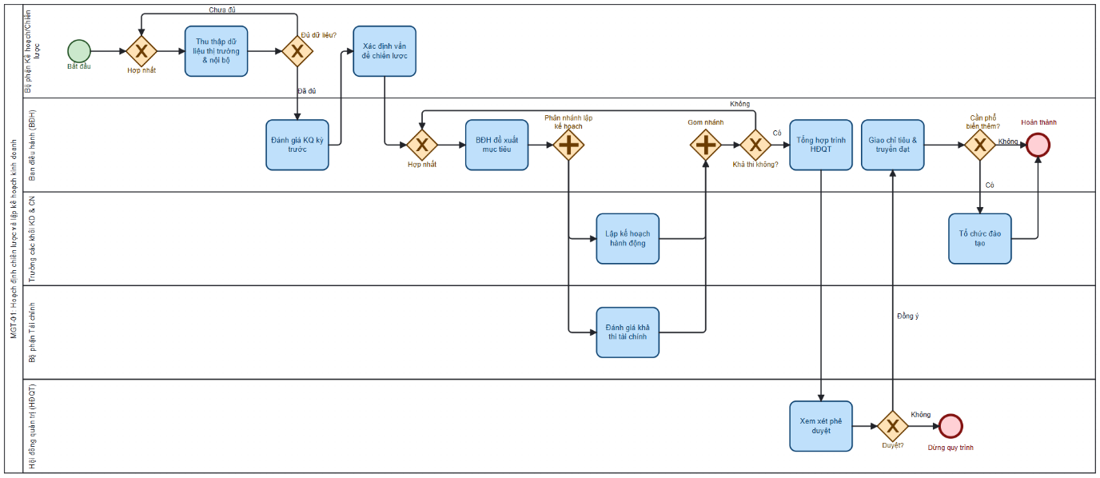
Hình 3.1: Mô hình BPMN quy trình hoạch định chiến lược và lập kế hoạch kinh doanh tại FAHASA
Mô hình thể hiện toàn bộ quy trình từ khi bắt đầu thu thập dữ liệu, đánh giá kết quả kỳ trước, xác định vấn đề chiến lược, đề xuất mục tiêu, lập kế hoạch hành động, đánh giá khả thi tài chính, trình Hội đồng quản trị phê duyệt cho đến khi kế hoạch được giao chỉ tiêu và truyền đạt đến các đơn vị.

Các luồng xử lý chính
Quy trình được chia thành các nhóm xử lý chính:
- Bộ phận Kế hoạch/Chiến lược: thu thập dữ liệu thị trường và nội bộ, kiểm tra tính đầy đủ của dữ liệu và xác định các vấn đề chiến lược.
- Ban điều hành: đánh giá kết quả kỳ trước, đề xuất mục tiêu, tổng hợp phương án để trình Hội đồng quản trị, giao chỉ tiêu và truyền đạt kế hoạch sau khi được phê duyệt.
- Trưởng các khối kinh doanh và chức năng: lập kế hoạch hành động theo mục tiêu được đề xuất và tổ chức đào tạo khi cần phổ biến thêm nội dung kế hoạch.
- Bộ phận Tài chính: đánh giá khả thi tài chính của phương án trước khi tổng hợp và trình phê duyệt.
- Hội đồng quản trị: xem xét phương án kế hoạch và quyết định phê duyệt hoặc không phê duyệt.
Hoạt động lập kế hoạch hành động và đánh giá khả thi tài chính được thực hiện song song. Sau khi cả hai hoạt động hoàn thành, các kết quả được hợp nhất để kiểm tra tính khả thi của phương án trước khi trình Hội đồng quản trị.

Các điểm quyết định và trường hợp ngoại lệ
Trong mô hình, các Gateway được sử dụng để xử lý các điều kiện phát sinh trong quy trình, gồm:
- Dữ liệu đã đầy đủ hay chưa.
- Phương án có khả thi hay không.
- Hội đồng quản trị có phê duyệt kế hoạch hay không.
- Kế hoạch có cần phổ biến thêm hay không.
Trường hợp dữ liệu chưa đầy đủ, quy trình quay lại bước thu thập dữ liệu để tiếp tục bổ sung. Nếu phương án chưa khả thi, quy trình quay lại bước đề xuất mục tiêu để xem xét và điều chỉnh lại phương án.
Trường hợp Hội đồng quản trị không phê duyệt, quy trình được dừng. Nếu Hội đồng quản trị đồng ý, kế hoạch được giao chỉ tiêu và truyền đạt đến các đơn vị.
Sau khi kế hoạch được truyền đạt, nếu cần phổ biến thêm, Trưởng các khối kinh doanh và chức năng tiến hành tổ chức đào tạo trước khi quy trình kết thúc.

Kết quả mô hình hóa
Mô hình thể hiện được toàn bộ luồng từ thu thập dữ liệu, đánh giá tình hình, xác định vấn đề chiến lược, đề xuất mục tiêu, xây dựng kế hoạch hành động, đánh giá khả thi tài chính đến trình Hội đồng quản trị phê duyệt và triển khai kế hoạch.
Việc phân chia các hoạt động theo năm làn trách nhiệm làm rõ vai trò của từng đối tượng trong quy trình. Trong đó, Bộ phận Kế hoạch/Chiến lược phụ trách dữ liệu và vấn đề chiến lược; Ban điều hành giữ vai trò đánh giá, đề xuất, tổng hợp và triển khai; Trưởng các khối kinh doanh và chức năng xây dựng kế hoạch hành động và tiếp nhận hoạt động phổ biến; Bộ phận Tài chính đánh giá tính khả thi; Hội đồng quản trị thực hiện xem xét và phê duyệt.
Kết quả cuối cùng của quy trình là kế hoạch được phê duyệt, giao chỉ tiêu, truyền đạt và hoàn tất việc phổ biến cần thiết; hoặc quy trình dừng khi phương án không được Hội đồng quản trị chấp thuận.

Mô hình BPMN quy trình lập ngân sách, giám sát doanh thu và quản trị hiệu suất tại FAHASA

Xây dựng mô hình quy trình
Dựa trên quy trình lập ngân sách, giám sát doanh thu và quản trị hiệu suất đã phân tích, nhóm tiến hành xây dựng mô hình BPMN nhằm trực quan hóa trình tự lập dự toán, phê duyệt ngân sách, tổng hợp số liệu thực tế và xử lý các chênh lệch phát sinh.
Mô hình gồm các đối tượng chính: Bộ phận Tài chính - Kế toán, Trưởng các khối/phòng ban, Quản lý cửa hàng và kênh trực tuyến, Hệ thống POS/ERP/BI và Ban điều hành.

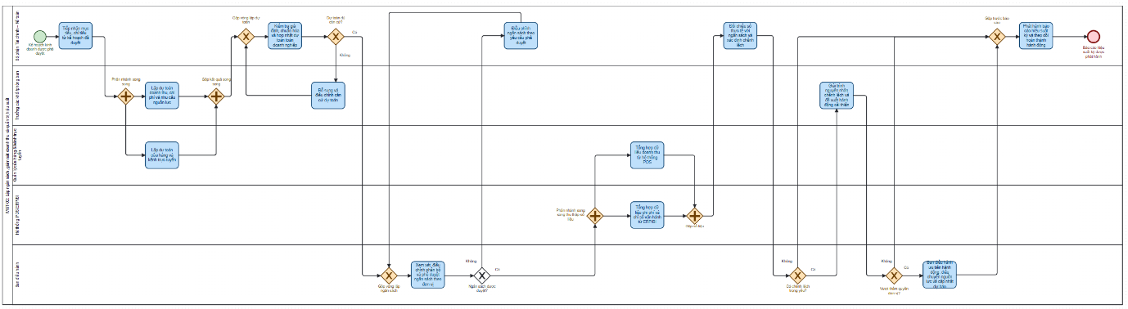
Hình 3.2: Mô hình BPMN quy trình lập ngân sách, giám sát doanh thu và quản trị hiệu suất tại FAHASA
Mô hình thể hiện toàn bộ quy trình từ khi tiếp nhận mục tiêu và chỉ tiêu của kế hoạch kinh doanh đã được phê duyệt, lập và hợp nhất dự toán, phê duyệt ngân sách, tổng hợp dữ liệu doanh thu và chi phí, đối chiếu số liệu, xử lý chênh lệch cho đến khi báo cáo hiệu suất kỳ được phát hành.

Các luồng xử lý chính
Quy trình được chia thành các nhóm xử lý chính:
- Bộ phận Tài chính - Kế toán: tiếp nhận mục tiêu, chỉ tiêu từ kế hoạch đã duyệt; kiểm tra giả định, chuẩn hóa và hợp nhất dự toán; điều chỉnh ngân sách theo yêu cầu phê duyệt; đối chiếu số liệu thực tế và phát hành báo cáo hiệu suất kỳ.
- Trưởng các khối/phòng ban: lập dự toán doanh thu, chi phí và nhu cầu nguồn lực; bổ sung hoặc điều chỉnh căn cứ dự toán; giải trình nguyên nhân chênh lệch và đề xuất hành động cải thiện.
- Quản lý cửa hàng và kênh trực tuyến: lập dự toán cho cửa hàng và kênh trực tuyến.
- Hệ thống POS/ERP/BI: tổng hợp dữ liệu doanh thu từ hệ thống POS, đồng thời tổng hợp dữ liệu chi phí và các chỉ số vận hành từ ERP/BI.
- Ban điều hành: xem xét, điều chỉnh phân bổ và phê duyệt ngân sách; xử lý các trường hợp chênh lệch vượt thẩm quyền của đơn vị.
Trong giai đoạn lập dự toán, dự toán của các khối/phòng ban và dự toán của cửa hàng, kênh trực tuyến được thực hiện song song. Các kết quả sau đó được hợp nhất trước khi Bộ phận Tài chính - Kế toán kiểm tra và tổng hợp dự toán toàn doanh nghiệp.
Sau khi ngân sách được phê duyệt, dữ liệu doanh thu và dữ liệu chi phí, chỉ số vận hành được tổng hợp song song từ hệ thống POS/ERP/BI. Các dữ liệu được hợp nhất trước khi Bộ phận Tài chính - Kế toán tiến hành đối chiếu với ngân sách và xác định chênh lệch.

Các điểm quyết định và trường hợp ngoại lệ
Trong mô hình, các Gateway được sử dụng để xử lý các điều kiện phát sinh trong quy trình, gồm:
- Dự toán đã đủ căn cứ hay chưa.
- Ngân sách đã được phê duyệt hay chưa.
- Có phát sinh chênh lệch trọng yếu hay không.
- Chênh lệch có vượt thẩm quyền của đơn vị hay không.
Trường hợp dự toán chưa đủ căn cứ, Trưởng các khối/phòng ban thực hiện bổ sung và điều chỉnh căn cứ dự toán trước khi Bộ phận Tài chính - Kế toán kiểm tra lại.
Nếu ngân sách chưa được phê duyệt, Bộ phận Tài chính - Kế toán điều chỉnh ngân sách theo yêu cầu và đưa phương án trở lại bước xem xét, phê duyệt.
Nếu có chênh lệch trọng yếu, Trưởng các khối/phòng ban thực hiện giải trình nguyên nhân và đề xuất hành động cải thiện. Trường hợp vấn đề vượt thẩm quyền của đơn vị, Ban điều hành thực hiện ưu tiên hành động, điều chuyển nguồn lực hoặc cập nhật dự báo.
Các trường hợp không phát sinh chênh lệch trọng yếu hoặc chênh lệch thuộc thẩm quyền xử lý của đơn vị được chuyển sang bước tổng hợp và phát hành báo cáo.

Kết quả mô hình hóa
Mô hình thể hiện xuyên suốt quá trình từ tiếp nhận kế hoạch đã duyệt, lập và hợp nhất dự toán, phê duyệt ngân sách, thu thập dữ liệu thực tế, phân tích chênh lệch đến xử lý các vấn đề phát sinh và phát hành báo cáo hiệu suất.
Mô hình làm rõ trách nhiệm của Bộ phận Tài chính - Kế toán trong việc điều phối dự toán, hợp nhất ngân sách, đối chiếu dữ liệu và phát hành báo cáo; trách nhiệm của Trưởng các khối/phòng ban và Quản lý cửa hàng, kênh trực tuyến trong việc lập dự toán và xử lý các chênh lệch thuộc phạm vi hoạt động; vai trò của Hệ thống POS/ERP/BI trong việc tổng hợp dữ liệu thực tế; và vai trò của Ban điều hành trong phê duyệt ngân sách và giải quyết các vấn đề vượt thẩm quyền đơn vị.
Kết quả cuối cùng của quy trình là báo cáo hiệu suất kỳ được phát hành, phản ánh kết quả thực tế, các chênh lệch đã được xác định và các hành động điều chỉnh tương ứng đã được phân công hoặc xử lý.

Mô hình hóa quy trình bán hàng trực tuyến (FAHASA Online)

Xây dựng mô hình quy trình
Dựa trên quy trình bán hàng trực tuyến đã phân tích, nhóm tiến hành xây dựng mô hình BPMN nhằm trực quan hóa trình tự xử lý và sự phối hợp giữa các bên tham gia.
Mô hình gồm các đối tượng chính: Khách hàng, Website/Ứng dụng FAHASA, Nhân viên kho, Bộ phận CSKH, Hệ thống thanh toán và Đơn vị vận chuyển.
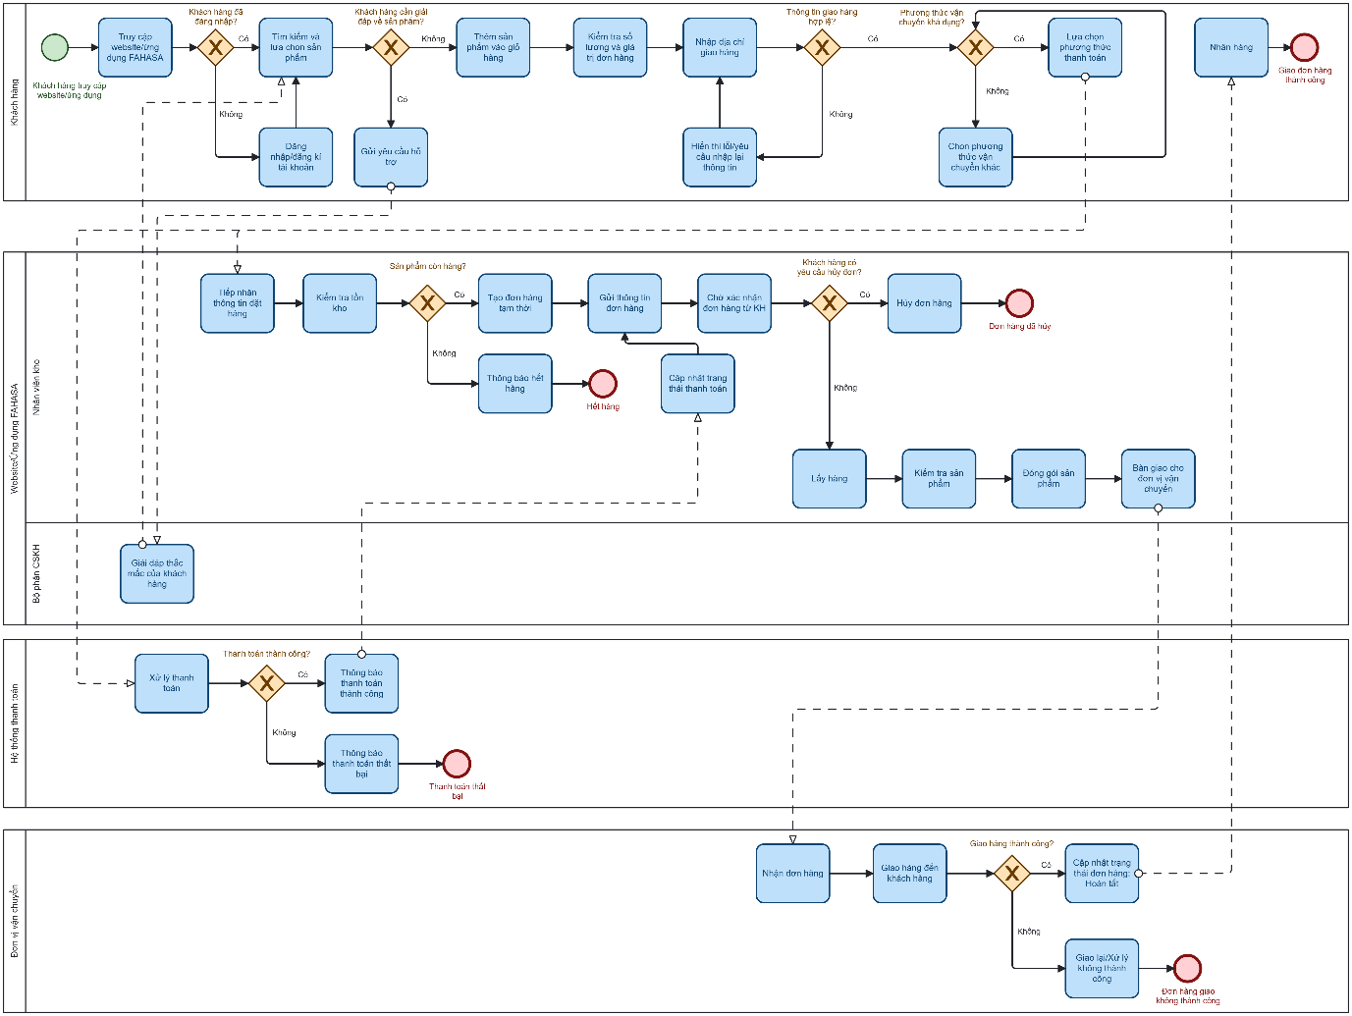
Hình 3.3: Mô hình BPMN quy trình bán hàng trực tuyến FAHASA
Mô hình thể hiện toàn bộ quy trình từ khi khách hàng truy cập website, lựa chọn sản phẩm, đặt hàng, thanh toán, xử lý đơn hàng, giao hàng cho đến khi đơn hàng hoàn tất.

Các luồng xử lý chính
Quy trình được chia thành các nhóm xử lý chính:
- Khách hàng: đăng nhập, tìm kiếm và lựa chọn sản phẩm, thêm vào giỏ hàng, nhập thông tin giao hàng, lựa chọn vận chuyển và thanh toán.
- Website/Ứng dụng FAHASA: tiếp nhận đơn hàng, kiểm tra tồn kho, tạo đơn hàng, cập nhật trạng thái thanh toán và xử lý yêu cầu hủy đơn.
- Bộ phận CSKH: tiếp nhận và giải đáp thắc mắc khi khách hàng có nhu cầu hỗ trợ.
- Nhân viên kho: lấy hàng, kiểm tra, đóng gói và bàn giao cho đơn vị vận chuyển.
- Hệ thống thanh toán: xử lý giao dịch và trả kết quả thanh toán.
- Đơn vị vận chuyển: tiếp nhận hàng, giao hàng và cập nhật trạng thái đơn hàng.

Các điểm quyết định và trường hợp ngoại lệ
Trong mô hình, các Gateway được sử dụng để xử lý các điều kiện phát sinh trong quy trình, gồm:
- Khách hàng đã đăng nhập hay chưa.
- Khách hàng có cần hỗ trợ về sản phẩm hay không.
- Thông tin giao hàng có hợp lệ hay không.
- Phương thức vận chuyển khả dụng hay không.
- Sản phẩm còn hàng hay không.
- Thanh toán có thành công hay không.
- Khách hàng có yêu cầu hủy đơn hay không.
- Giao hàng có thành công hay không.
Các trường hợp như sản phẩm hết hàng, thanh toán thất bại, khách hàng hủy đơn và giao hàng không thành công được thể hiện bằng các nhánh xử lý riêng trong mô hình.

Kết quả mô hình hóa
Mô hình BPMN giúp thể hiện trực quan trình tự xử lý, trách nhiệm của từng bên và sự trao đổi thông tin trong quy trình bán hàng trực tuyến FAHASA.
Thông qua mô hình, có thể dễ dàng theo dõi luồng xử lý chính cũng như xác định các điểm quyết định và các trường hợp ngoại lệ trong quá trình bán hàng.

Mô hình hóa quy trình đổi/trả và hoàn tiền tại FAHASA

Xây dựng mô hình quy trình
Dựa trên quy trình đổi trả và hoàn tiền đã được phân tích, mô hình BPMN được xây dựng nhằm thể hiện trình tự xử lý yêu cầu, sự phối hợp giữa các bộ phận và quá trình trao đổi thông tin giữa FAHASA với khách hàng và đơn vị vận chuyển.
Mô hình gồm các đối tượng chính: Khách hàng, Bộ phận CSKH, Nhân viên xử lý đổi trả, Bộ phận kho, Bộ phận thanh toán/kế toán và Đơn vị vận chuyển.
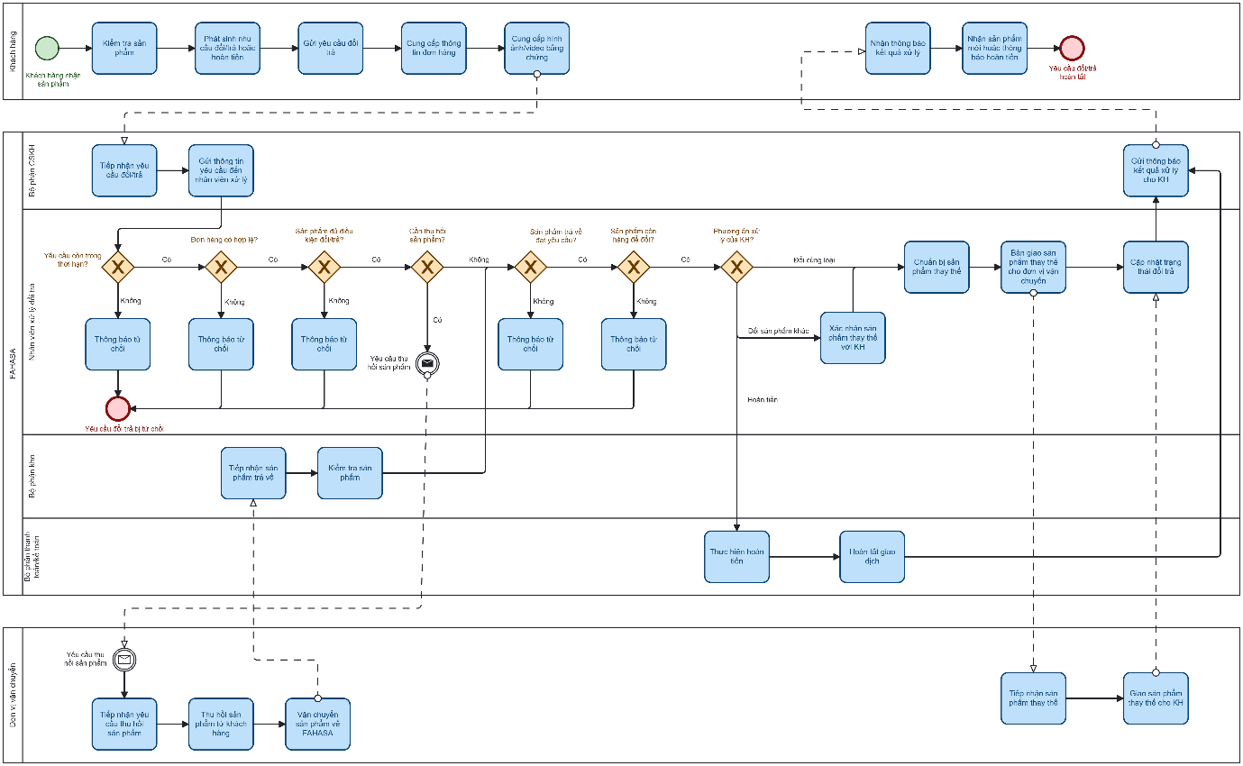
Hình 3.4: Mô hình BPMN quy trình đổi trả và hoàn tiền tại FAHASA
Mô hình thể hiện quy trình từ khi khách hàng phát sinh nhu cầu đổi trả hoặc hoàn tiền, gửi yêu cầu và cung cấp thông tin, đến khi FAHASA kiểm tra điều kiện, xử lý đổi sản phẩm hoặc hoàn tiền và thông báo kết quả cho khách hàng.

Các luồng xử lý chính
Quy trình được chia thành các nhóm xử lý chính:
- Khách hàng: kiểm tra sản phẩm, phát sinh nhu cầu đổi trả hoặc hoàn tiền, gửi yêu cầu, cung cấp thông tin đơn hàng và hình ảnh/video làm bằng chứng. Sau khi xử lý hoàn tất, khách hàng nhận sản phẩm mới hoặc thông báo hoàn tiền.
- Bộ phận CSKH: tiếp nhận yêu cầu đổi/trả, chuyển thông tin yêu cầu đến nhân viên xử lý và gửi thông báo kết quả xử lý cho khách hàng.
- Nhân viên xử lý đổi trả: kiểm tra lần lượt các điều kiện của yêu cầu như thời hạn, tính hợp lệ của đơn hàng, điều kiện đổi/trả, tình trạng sản phẩm và khả năng đổi sản phẩm. Nếu yêu cầu không đạt điều kiện, hệ thống thực hiện thông báo từ chối.
- Bộ phận kho: tiếp nhận sản phẩm trả về và kiểm tra sản phẩm trong trường hợp cần thu hồi.
- Bộ phận thanh toán/kế toán: thực hiện hoàn tiền và hoàn tất giao dịch đối với trường hợp khách hàng lựa chọn phương án hoàn tiền.
- Đơn vị vận chuyển: tiếp nhận yêu cầu thu hồi, thu hồi sản phẩm từ khách hàng và vận chuyển về FAHASA. Đối với trường hợp đổi sản phẩm, đơn vị vận chuyển tiếp nhận sản phẩm thay thế và giao cho khách hàng.

Các điểm quyết định và trường hợp ngoại lệ
Trong mô hình, các Gateway được sử dụng để kiểm tra điều kiện và xác định hướng xử lý của yêu cầu đổi trả, gồm:
- Yêu cầu còn trong thời hạn hay không.
- Đơn hàng có hợp lệ hay không.
- Sản phẩm có đủ điều kiện đổi/trả hay không.
- Có cần thu hồi sản phẩm hay không.
- Sản phẩm trả về có đạt yêu cầu hay không.
- Sản phẩm thay thế còn hàng hay không.
- Phương án xử lý của khách hàng là đổi cùng loại, đổi sản phẩm khác hay hoàn tiền.
Các trường hợp yêu cầu không đáp ứng điều kiện được chuyển sang bước “Thông báo từ chối” và kết thúc quy trình.

Kết quả mô hình hóa
Mô hình BPMN giúp thể hiện rõ trình tự xử lý yêu cầu đổi trả, trách nhiệm của từng bộ phận và sự trao đổi thông tin giữa các bên.
Đối với yêu cầu hợp lệ, quy trình có thể tiếp tục theo ba phương án: đổi cùng loại, đổi sản phẩm khác hoặc hoàn tiền. Trường hợp cần thu hồi sản phẩm sẽ có sự tham gia của Đơn vị vận chuyển và Bộ phận kho, trong khi trường hợp hoàn tiền được xử lý bởi Bộ phận thanh toán/kế toán.
Qua đó, mô hình giúp trực quan hóa các điểm quyết định, các trường hợp từ chối và các hướng xử lý khác nhau trong quy trình đổi trả và hoàn tiền tại FAHASA.

Mô hình hóa quy trình quản lý thành viên và tích điểm FAHASA

Xây dựng mô hình quy trình
Dựa trên quy trình quản lý thành viên và tích điểm FAHASA đã được phân tích, nhóm tiến hành xây dựng mô hình BPMN nhằm trực quan hóa trình tự đăng ký thành viên, quản lý thông tin tài khoản, ghi nhận giao dịch mua hàng và cập nhật điểm tích lũy cho khách hàng.
Mô hình gồm các đối tượng chính: Khách hàng, Nhân viên bán hàng/Thu ngân, Hệ thống bán hàng (POS), Hệ thống quản lý thành viên và Bộ phận chăm sóc khách hàng.
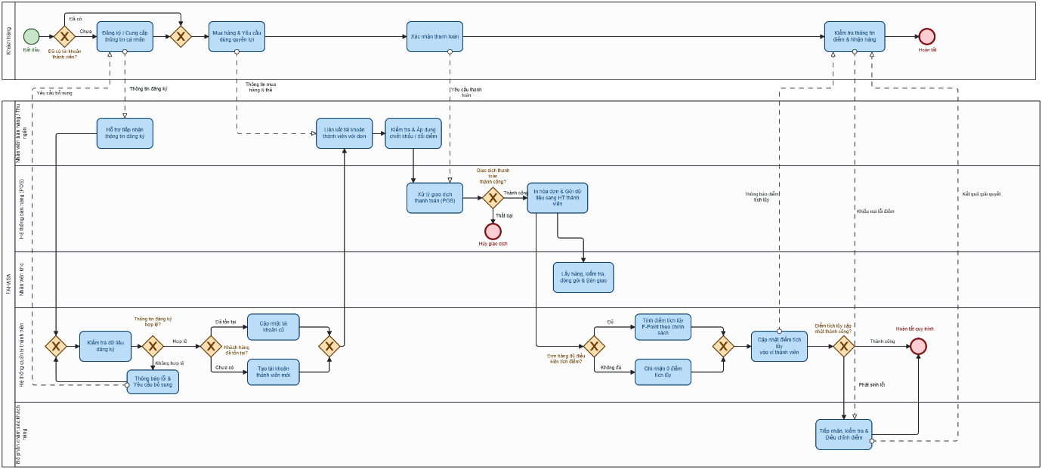
Hình 3.5: Mô hình BPMN quy trình quản lý thành viên và tích điểm FAHASA
Mô hình thể hiện toàn bộ quy trình từ khi khách hàng có nhu cầu đăng ký thành viên, cung cấp thông tin, hệ thống kiểm tra và tạo tài khoản, đến khi khách hàng thực hiện giao dịch, hệ thống ghi nhận giao dịch, tính và cập nhật điểm tích lũy. Sau đó, khách hàng có thể kiểm tra điểm và sử dụng các quyền lợi thành viên theo điều kiện áp dụng.

Các luồng xử lý chính
Quy trình được chia thành các nhóm xử lý chính:
- Khách hàng: cung cấp thông tin đăng ký thành viên, sử dụng tài khoản khi mua hàng, kiểm tra điểm tích lũy và sử dụng các quyền lợi thành viên.
- Nhân viên bán hàng/Thu ngân: hỗ trợ khách hàng đăng ký thành viên, xác nhận thông tin tài khoản và liên kết tài khoản thành viên với giao dịch mua hàng.
- Hệ thống bán hàng (POS): ghi nhận thông tin sản phẩm, giá trị giao dịch và thông tin thành viên trong quá trình thanh toán.
- Nhân viên kho: lấy hàng, kiểm tra, đóng gói và bàn giao cho đơn vị vận chuyển.
- Hệ thống quản lý thành viên: kiểm tra thông tin đăng ký, tạo tài khoản, lưu trữ thông tin thành viên, tính điểm và cập nhật điểm tích lũy.
- Bộ phận chăm sóc khách hànghỗ trợ khách hàng khi phát sinh vấn đề liên quan đến tài khoản thành viên hoặc điểm tích lũy.

Các điểm quyết định và trường hợp ngoại lệ
Trong mô hình, các Gateway được sử dụng để xử lý các điều kiện phát sinh trong quy trình, gồm:
- Thông tin đăng ký thành viên có hợp lệ hay không.
- Thông tin khách hàng đã tồn tại trên hệ thống hay chưa.
- Khách hàng có tài khoản thành viên hay chưa.
- Giao dịch mua hàng có được ghi nhận thành công hay không.
- Giao dịch có đủ điều kiện để tích điểm hay không.
- Điểm tích lũy có được cập nhật thành công hay không.
- Khách hàng có đủ điều kiện sử dụng quyền lợi thành viên hay không.
Các trường hợp như thông tin đăng ký không hợp lệ, tài khoản đã tồn tại, giao dịch không thành công hoặc giao dịch không đủ điều kiện tích điểm được thể hiện bằng các nhánh xử lý riêng trong mô hình.

Kết quả mô hình hóa
Mô hình BPMN giúp thể hiện trực quan trình tự xử lý đăng ký và quản lý thành viên, trách nhiệm của từng bên và sự trao đổi thông tin giữa khách hàng, nhân viên và các hệ thống của FAHASA.
Thông qua mô hình, có thể theo dõi luồng xử lý từ lúc khách hàng đăng ký thành viên đến khi giao dịch được ghi nhận và điểm tích lũy được cập nhật. Đồng thời, mô hình thể hiện rõ các điểm quyết định liên quan đến thông tin tài khoản, giao dịch và điều kiện tích điểm.

Mô hình hóa quy trình quản lý và xử lý khiếu nại khách hàng tại FAHASA

Xây dựng mô hình quy trình
Dựa trên quy trình quản lý và xử lý khiếu nại khách hàng tại FAHASA đã được phân tích, nhóm tiến hành xây dựng mô hình BPMN nhằm trực quan hóa trình tự tiếp nhận, kiểm tra, phân loại, xác minh và xử lý các khiếu nại phát sinh trong quá trình khách hàng mua sắm và sử dụng sản phẩm, dịch vụ của FAHASA.
Mô hình gồm các đối tượng chính: Khách hàng, Bộ phận chăm sóc khách hàng, Bộ phận bán hàng/cửa hàng, Bộ phận xử lý đơn hàng/kho, Bộ phận liên quan và Hệ thống quản lý khiếu nại.
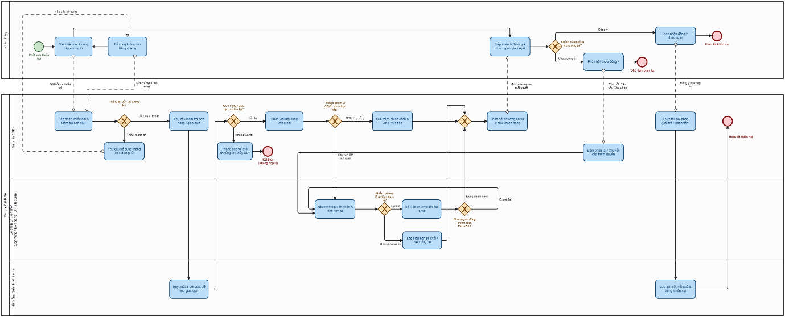
Hình 3.6: Mô hình BPMN quy trình quản lý và xử lý khiếu nại khách hàng tại FAHASA
Mô hình thể hiện toàn bộ quy trình từ khi khách hàng phát sinh vấn đề và gửi khiếu nại, cung cấp thông tin hoặc bằng chứng, đến khi bộ phận chăm sóc khách hàng tiếp nhận, kiểm tra và phân loại khiếu nại. Sau đó, khiếu nại được chuyển đến bộ phận có trách nhiệm để xác minh, xác định phương án và thực hiện xử lý. Kết quả xử lý được phản hồi cho khách hàng và cập nhật trên hệ thống.

Các luồng xử lý chính
Quy trình được chia thành các nhóm xử lý chính:
- Khách hàng: phát sinh khiếu nại, cung cấp thông tin và bằng chứng liên quan, tiếp nhận kết quả xử lý và phản hồi về phương án giải quyết.
- Bộ phận chăm sóc khách hàng: tiếp nhận khiếu nại, kiểm tra thông tin ban đầu, phân loại khiếu nại, chuyển đến bộ phận liên quan và phản hồi kết quả cho khách hàng.
- Bộ phận bán hàng: kiểm tra và xử lý các khiếu nại liên quan đến sản phẩm, giao dịch hoặc quá trình phục vụ khách hàng tại cửa hàng.
- Bộ phận xử lý đơn hàng: hỗ trợ kiểm tra thông tin sản phẩm, đơn hàng và các dữ liệu liên quan đến quá trình xử lý đơn hàng.
- Bộ phận liên quan: tiếp nhận và xử lý các khiếu nại thuộc phạm vi chuyên môn, xác minh nguyên nhân và đưa ra phương án xử lý.
- Hệ thống quản lý khiếu nại: lưu trữ thông tin khiếu nại, trạng thái xử lý, thông tin trao đổi và kết quả giải quyết.

Các điểm quyết định và trường hợp ngoại lệ
Trong mô hình, các Gateway được sử dụng để xử lý các điều kiện phát sinh trong quy trình, gồm:
- Thông tin khiếu nại có đầy đủ và hợp lệ hay không.
- Thông tin đơn hàng hoặc giao dịch có tồn tại trên hệ thống hay không.
- Khiếu nại thuộc loại vấn đề nào.
- Khiếu nại có thuộc phạm vi xử lý của bộ phận chăm sóc khách hàng hay không.
- Khiếu nại có cần chuyển đến bộ phận liên quan để xử lý hay không.
- Nội dung khiếu nại có được xác minh là hợp lệ hay không.
- Phương án xử lý có đáp ứng yêu cầu và chính sách của FAHASA hay không.
- Khách hàng có đồng ý với kết quả xử lý hay không
Các trường hợp như thông tin khiếu nại không đầy đủ, không xác định được thông tin đơn hàng, khiếu nại cần chuyển đến bộ phận chuyên môn, khiếu nại không đủ cơ sở xử lý hoặc khách hàng chưa đồng ý với kết quả được thể hiện bằng các nhánh xử lý riêng trong mô hình.

Kết quả mô hình hóa
Mô hình BPMN giúp thể hiện trực quan trình tự tiếp nhận và xử lý khiếu nại, trách nhiệm của từng bộ phận và sự trao đổi thông tin giữa khách hàng, bộ phận chăm sóc khách hàng và các bộ phận liên quan của FAHASA.
Thông qua mô hình, có thể theo dõi luồng xử lý từ lúc khách hàng gửi khiếu nại đến khi nội dung được xác minh, xử lý và phản hồi. Đồng thời, mô hình thể hiện rõ các điểm quyết định liên quan đến tính hợp lệ của khiếu nại, bộ phận chịu trách nhiệm xử lý và mức độ đồng thuận của khách hàng đối với kết quả giải quyết.

Mô hình hóa quy trình hỗ trợ khách hàng sỉ tại FAHASA

Xây dựng mô hình quy trình
Dựa trên quy trình hỗ trợ khách hàng sỉ tại FAHASA đã được phân tích, nhóm tiến hành xây dựng mô hình BPMN nhằm trực quan hóa trình tự tiếp nhận nhu cầu mua hàng số lượng lớn, kiểm tra điều kiện khách hàng, tư vấn sản phẩm, báo giá, xác nhận đơn hàng và hỗ trợ giao hàng.
Mô hình gồm các đối tượng chính: Khách hàng sỉ, Bộ phận kinh doanh/khách hàng sỉ, Bộ phận kho, Bộ phận kế toán/thanh toán, Đơn vị vận chuyển và Hệ thống quản lý đơn hàng.
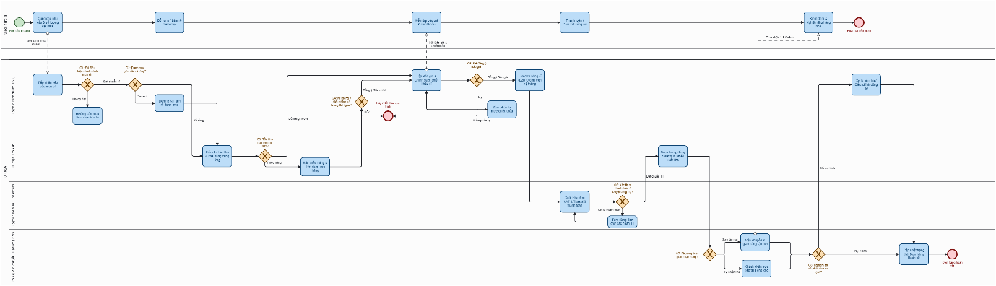
Hình 3.7: Mô hình BPMN quy trình quản lý và xử lý khiếu nại khách hàng tại FAHASA
Mô hình thể hiện toàn bộ quy trình từ khi khách hàng sỉ gửi yêu cầu mua hàng, cung cấp thông tin về sản phẩm và số lượng, đến khi bộ phận kinh doanh tiếp nhận và kiểm tra điều kiện mua sỉ. Sau đó, bộ phận phụ trách kiểm tra khả năng đáp ứng sản phẩm, tư vấn chính sách và báo giá cho khách hàng. Khi khách hàng xác nhận, đơn hàng được tạo, thanh toán được kiểm tra, sản phẩm được chuẩn bị và bàn giao để giao đến khách hàng. Cuối cùng, trạng thái đơn hàng được cập nhật trên hệ thống.

Các luồng xử lý chính
Quy trình được chia thành các nhóm xử lý chính:
- Khách hàng sỉ: cung cấp thông tin khách hàng, sản phẩm, số lượng và nhu cầu mua hàng; tiếp nhận báo giá, xác nhận đơn hàng và thanh toán theo thỏa thuận.
- Bộ phận kinh doanh: tiếp nhận yêu cầu, kiểm tra thông tin khách hàng, xác định nhu cầu, tư vấn sản phẩm, chính sách mua sỉ và báo giá.
- Bộ phận kho: kiểm tra số lượng sản phẩm tồn kho, xác nhận khả năng đáp ứng và chuẩn bị hàng theo đơn hàng đã được xác nhận.
- Bộ phận thanh toán: kiểm tra và xác nhận thông tin thanh toán của khách hàng.
- Đơn vị vận chuyển: tiếp nhận sản phẩm, thực hiện giao hàng và cập nhật thông tin giao hàng theo yêu cầu.
- Hệ thống quản lý đơn hàng: lưu trữ thông tin khách hàng, sản phẩm, số lượng, giá bán, trạng thái thanh toán, giao hàng và kết quả xử lý đơn hàng.

Các điểm quyết định và trường hợp ngoại lệ
Trong mô hình, các Gateway được sử dụng để xử lý các điều kiện phát sinh trong quy trình, gồm:
- Thông tin khách hàng có đầy đủ và hợp lệ hay không.
- Khách hàng có đáp ứng điều kiện áp dụng chính sách mua sỉ hay không.
- Sản phẩm có đủ số lượng để đáp ứng nhu cầu của khách hàng hay không.
- Khách hàng có đồng ý với báo giá và chính sách mua sỉ hay không.
- Đơn hàng có được xác nhận thành công hay không.
- Thông tin thanh toán có hợp lệ và được xác nhận hay không.
- Sản phẩm đã được chuẩn bị đầy đủ theo đơn hàng hay chưa.
- Đơn hàng có được giao thành công hay không
Các trường hợp như thông tin khách hàng không đầy đủ, khách hàng không đáp ứng điều kiện mua sỉ, sản phẩm không đủ số lượng, khách hàng không đồng ý với báo giá, thanh toán không được xác nhận hoặc đơn hàng phát sinh vấn đề trong quá trình giao hàng được thể hiện bằng các nhánh xử lý riêng trong mô hình.

Kết quả mô hình hóa
Mô hình BPMN giúp thể hiện trực quan trình tự hỗ trợ khách hàng sỉ, trách nhiệm của từng bộ phận và sự trao đổi thông tin giữa khách hàng, bộ phận kinh doanh, kho, kế toán, đơn vị vận chuyển và hệ thống quản lý đơn hàng.
Thông qua mô hình, có thể theo dõi luồng xử lý từ lúc khách hàng gửi nhu cầu mua sỉ đến khi báo giá được xác nhận, đơn hàng được tạo, thanh toán được kiểm tra, sản phẩm được chuẩn bị và giao đến khách hàng. Đồng thời, mô hình thể hiện rõ các điểm quyết định liên quan đến điều kiện mua sỉ, số lượng tồn kho, báo giá, thanh toán và tình trạng giao hàng.

CHƯƠNG 4: PHƯƠNG PHÁP THỰC HIỆN

Tổng quan phương pháp thu thập thông tin quy trình
Để đảm bảo tính khách quan và chiều sâu dữ liệu cho hệ thống bán hàng FAHASA, nhóm triển khai mô hình thu thập thông tin tích hợp theo các thông số trọng tâm sau:

Phương pháp áp dụng
Bảng 4.1: Các phương pháp thu thập thông tin áp dụng
Phương pháp | Mô tả trọng tâm
Dựa trên bằng chứng (Evidence-Based) | Phân tích qua 5 nguồn dữ liệu thực tế: Mô tả chi tiết, Sơ đồ tổ chức, Kế hoạch làm việc, Thuật ngữ hệ thống và Biểu mẫu nghiệp vụ.
Phỏng vấn (Interview-Based) | Thực hiện bộ 20 câu hỏi (Định tính & Định lượng) cho mỗi quy trình, nhắm tới đa dạng đối tượng từ nhân viên đến quản lý và khách hàng.

Bảng 4.2: Chi tiết các nguồn bằng chứng thu thập thông tin
STT | Nguồn bằng chứng | Mô tả
1 | Mô tả quy trình chi tiết | Ghi nhận từng bước thực hiện thực tế (As-Is), bao gồm bộ phận phụ trách, hành động cụ thể và các điều kiện rẽ nhánh.
2 | Sơ đồ tổ chức & Phân nhiệm | Xác định vai trò, trách nhiệm cụ thể của từng chức danh tham gia vào quy trình (dựa trên Pool/Lane trong BPMN).
3 | Kế hoạch làm việc | Mô tả lịch trình tác nghiệp theo ngày/tuần/tháng/mùa vụ của các bộ phận liên quan.
4 | Thuật ngữ & Hệ thống | Liệt kê các thuật ngữ chuyên ngành, viết tắt, hệ thống phần mềm được sử dụng trong quy trình.
5 | Biểu mẫu nghiệp vụ | Các mẫu tài liệu thực tế đang được sử dụng hoặc cần thiết trong quy trình (phiếu, biên bản, báo cáo).

Bảng 4.3: Cơ cấu câu hỏi phỏng vấn chi tiết
Loại dữ liệu | Câu hỏi có cấu trúc | Câu hỏi không có cấu trúc | Tổng
Định tính (Qualitative) | 5 câu (trắc nghiệm, Likert 1–5) | 5 câu (câu hỏi mở) | 10 câu
Định lượng (Quantitative) | 5 câu (khoảng số liệu định sẵn) | 5 câu (yêu cầu số liệu cụ thể) | 10 câu
Tổng | 10 câu | 10 câu | 20 câu

Danh sách 9 quy trình phân tích

Bảng 4.4: Danh sách 9 quy trình nghiệp vụ phân tích
STT | Quy trình | Nhóm nghiệp vụ
1 | Xử lý đơn hàng trực tuyến | Vận hành bán hàng
2 | Quản lý & xử lý khiếu nại khách hàng | Dịch vụ khách hàng
3 | Đổi trả hàng và chăm sóc sau bán | Dịch vụ khách hàng
4 | Bán buôn & hỗ trợ đối tác doanh nghiệp | Kinh doanh B2B
5 | Quản lý thẻ thành viên & tích điểm | Marketing & CRM
6 | Hoạch định chiến lược và lập kế hoạch kinh doanh | Quản trị chiến lược
7 | Lập ngân sách, giám sát doanh thu và quản trị hiệu suất | Tài chính & Hiệu suất
8 | Lập kế hoạch nguồn hàng và nhập hàng từ nhà cung cấp | Chuỗi cung ứng
9 | Bán hàng tại cửa hàng FAHASA | Vận hành bán lẻ

Quy trình: Xử lý đơn hàng trực tuyến tại FAHASA

Mô tả quy trình chi tiết
Bảng 4.5: Mô tả quy trình chi tiết
Bước | Mục tiêu | Bộ phận/Vai trò | Hành động cụ thể
1 | Đảm bảo đơn hàng hợp lệ, đầy đủ thông tin giao nhận và hàng hóa sẵn sàng trong kho. | Hệ thống quản lý đơn hàng. | Hệ thống tự động đồng bộ đơn hàng từ Website/Ứng dụng FAHASA, tiến hành đối chiếu với tồn kho thực tế. Rẽ nhánh: Nếu đủ hàng chuyển sang "Sẵn sàng lấy hàng"; nếu thiếu hàng báo CSKH xử lý.
2 | Nhặt đúng sách, đủ số lượng trong thời gian di chuyển ngắn nhất. | Nhân viên kho, Hệ thống quản lý kho. | Hệ thống vẽ lộ trình ngắn nhất. Nhân viên sử dụng thiết bị thông minh quét mã vạch kệ và sách. Nếu sách lỗi, báo cáo qua thiết bị để lấy bù cuốn khác.
3 | Bảo vệ an toàn cho sách trong quá trình vận chuyển và dán đúng tem vận đơn. | Nhân viên đóng gói. | Quét mã sản phẩm, hệ thống in tem vận đơn. Bọc 2 lớp xốp hơi, chèn xốp cố định trong hộp carton, dán băng keo niêm phong và tem vận đơn.
4 | Bàn giao chính xác số lượng kiện hàng, đảm bảo cam kết về thời gian xuất kho. | Điều phối viên kho, Tài xế đối tác. | Gom đơn theo hãng vận chuyển, quét mã tổng xuất kho. Tài xế đồng kiểm đếm, quét mã nhận hàng và ký biên bản bàn giao.
5 | Cung cấp thông tin minh bạch cho khách hàng và quản lý dòng tiền. | Hệ thống quản lý đơn hàng, Kế toán đối soát. | Kết nối tự động cập nhật trạng thái thời gian thực (Đang giao, Thành công...). Kế toán định kỳ đối soát tiền thu hộ và phí vận chuyển.

Sơ đồ tổ chức & Phân nhiệm
Bảng 4. 6: Sơ đồ tổ chức & Phân nhiệm
Vị trí/Bộ phận | Trách nhiệm chính
Quản lý kho | Điều hành toàn bộ hoạt động kho, phê duyệt các báo cáo sự cố và kế hoạch vật tư tháng.
Điều phối viên | Làm việc với đối tác vận chuyển, xử lý các tình huống xe đến trễ hoặc lệch số lượng bàn giao.
Nhân viên lấy hàng | Thực hiện lấy hàng theo lộ trình hệ thống vẽ, đảm bảo đúng mã sách và báo cáo hàng lỗi.
Nhân viên đóng gói | Đóng gói sách theo tiêu chuẩn 2 lớp xốp, dán tem vận đơn chính xác cho từng kiện hàng.
Kế toán kho | Đối soát tiền thu hộ (COD) và phí vận chuyển định kỳ với các hãng đối tác.

Bảng kế hoạch làm việc

Kế hoạch theo ngày
Bảng 4.7: Kế hoạch làm việc theo ngày
Ca làm việc | Khung giờ | Nhiệm vụ trọng tâm
Ca sáng | 06h00 – 14h00 | Xử lý đơn hàng đêm trước. Bàn giao đợt 1 (10h00) và đợt 2 (13h30).
Ca chiều | 14h00 – 22h00 | Xử lý đơn phát sinh trong ngày. Bàn giao đợt 3 (16h00) và chuyến chót (21h00).
Ca đêm / Chốt ngày | 22h00 – 06h00 | Dọn dẹp kho, sắp xếp kệ. Đồng bộ tồn kho và chuẩn bị dữ liệu lộ trình ca sáng.

Kế hoạch theo tuần
Bảng 4.8: Kế hoạch làm việc theo tuần
Ngày trong tuần | Nhiệm vụ trọng tâm
Thứ Hai – Thứ Sáu | Hoạt động theo quy trình chuẩn. Họp giao ban 15 phút đầu ca sáng.
Thứ Bảy | Tăng cường nhân sự đóng gói. Kiểm kê luân phiên các khu vực nhạy cảm.
Chủ Nhật | Duy trì 60% nhân sự. Bảo trì thiết bị mạng, máy in và sạc thiết bị cầm tay.

Kế hoạch theo tháng

Bảng 4.9: Kế hoạch làm việc theo tháng
Kỳ | Thời gian | Nhiệm vụ trọng tâm
Đầu tháng | Ngày 1 – 5 | Dự báo sản lượng khuyến mãi và đặt mua vật tư đóng gói.
Giữa tháng | Ngày 15 – 16 | Họp đánh giá chất lượng dịch vụ vận chuyển (tỷ lệ thành công, hư hỏng).
Cuối tháng | Ngày 25 – 30 | Chốt đối soát tài chính, xuất hóa đơn và tổng hợp khiếu nại khách hàng.

Thuật ngữ & Hệ thống
Bảng 4.10: Thuật ngữ & Hệ thống
Thuật ngữ | Giải nghĩa nghiệp vụ
OMS | Hệ thống quản lý đơn hàng trực tuyến.
WMS | Hệ thống quản lý kho, điều khiển vị trí kệ và lộ trình.
SOP | Quy trình thao tác chuẩn áp dụng cho đóng gói và lấy hàng.
PDT/Scanner | Thiết bị cầm tay thông minh quét mã vạch chuyên dụng.
Manifest | Bảng kê danh sách kiện hàng bàn giao cho vận chuyển.
COD | Tiền thu hộ tiền mặt từ khách hàng khi giao thành công.

Biểu mẫu nghiệp vụ

Biểu mẫu 1: Biên bản bàn giao bưu gửi

Bảng 4.11: Biên bản bàn giao bưu gửi
BIÊN BẢN BÀN GIAO HÀNG HÓA (Mẫu BG-01)
Thông tin chung: Mã BB: BG-20260824 | Ngày: .../.../20... | Ca: [ ] Sáng [ ] Chiều
Bên giao: Kho FAHASA - Người phụ trách: .................................................
Bên nhận: [ ] GHTK [ ] SPX [ ] Viettel Post - Tài xế: .......................................
Số lượng: Tổng cộng ............ kiện hàng (Nguyên đai, nguyên kiện).
Xác nhận: Hai bên đã đồng kiểm và ký nhận tình trạng niêm phong.

Biểu mẫu 2: Biên bản đối soát thu hộ & Phí vận chuyển
Bảng 4.12: Biên bản đối soát thu hộ & Phí vận chuyển
BIÊN BẢN ĐỐI SOÁT TÀI CHÍNH (Mẫu DS-02)
Kỳ đối soát: Từ ngày 01 đến 15 tháng ... năm 20...
Số liệu thống kê:
- Tổng đơn: .................... | Thành công: .................... (........%)
- Tổng COD thu hộ: ........................................ VNĐ
- Phí dịch vụ vận chuyển: ................................. VNĐ
Thực nhận: ................................................ VNĐ (Sau trừ phí & đền bù).

Biểu mẫu 3: Phiếu ghi nhận sự cố vận hành kho
Bảng 4.13: Phiếu ghi nhận sự cố vận hành kho
PHIẾU GHI NHẬN SỰ CỐ (Mẫu SC-03)
Thời gian: ........h........ ngày ..../..../20... | Người lập: .................................
Mô tả sự cố: .....................................................................................................
Hành động khắc phục: ...........................................................................................
Kết quả: [ ] Đã xử lý [ ] Đang chờ [ ] Kiến nghị giảm sản lượng đối tác.

Bảng câu hỏi phỏng vấn thu thập dữ liệu

Câu hỏi định tính (10 câu)

Bảng 4.14: Câu hỏi định tính có cấu trúc
STT | Nội dung câu hỏi | Lựa chọn trả lời | Đối tượng
C1.1 | Theo anh/chị, mức độ phức tạp của quy trình xử lý đơn hàng trực tuyến hiện tại tại FAHASA là? (Thang đo 1–5: 1 = Rất đơn giản, 5 = Rất phức tạp) | ☐ 1 ☐ 2 ☐ 3 ☐ 4 ☐ 5 | Nhân viên vận hành
C1.2 | Khâu nào thường xuyên gây ra tình trạng tắc nghẽn nhất trong quy trình xử lý đơn hàng trực tuyến? | ☐ Tiếp nhận & xác thực đơn hàng  ☐ Lấy hàng tại kệ  ☐ Đóng gói & dán nhãn  ☐ Bàn giao đối tác vận chuyển  ☐ Cập nhật trạng thái & đối soát | Điều phối viên
C1.3 | Anh/chị đánh giá mức độ hỗ trợ của hệ thống quản lý kho trong việc tối ưu lộ trình lấy hàng ở mức nào? (Thang đo 1–5: 1 = Hoàn toàn không hỗ trợ, 5 = Hỗ trợ rất tốt) | ☐ 1 ☐ 2 ☐ 3 ☐ 4 ☐ 5 | Nhân viên vận hành
C1.4 | Nguyên nhân phổ biến nhất dẫn đến việc đơn hàng bị giao trễ so với cam kết là gì? | ☐ Nhân viên kho lấy nhầm/thiếu hàng  ☐ Đối tác vận chuyển đến lấy hàng muộn  ☐ Hệ thống kỹ thuật bị lỗi/mất kết nối  ☐ Đơn hàng phát sinh quá lớn trong ngày  ☐ Thiếu nhân sự trong ca làm việc | Trưởng bộ phận kho
C1.5 | Anh/chị đánh giá mức độ hài lòng về quy trình đóng gói hiện tại (đảm bảo hàng không bị hư hỏng khi giao tới khách)? (Thang đo 1–5: 1 = Rất không hài lòng, 5 = Rất hài lòng) | ☐ 1 ☐ 2 ☐ 3 ☐ 4 ☐ 5 | Khách hàng

Bảng 4.15: Câu hỏi định tính không có cấu trúc
STT | Nội dung câu hỏi | Đối tượng phỏng vấn
C1.6 | Anh/chị cảm thấy quy trình đóng gói hiện tại có những điểm nào cần cải thiện để giảm thiểu hư hại sách? | Nhân viên đóng gói
C1.7 | Theo anh/chị, công nghệ/phần mềm nào có thể hỗ trợ tốt nhất cho công việc nhặt hàng của nhân viên kho hiện nay? | Nhân viên vận hành
C1.8 | Anh/chị thường gặp khó khăn gì khi làm việc với đối tác vận chuyển trong các đợt cao điểm/khuyến mãi? | Điều phối viên
C1.9 | Nếu được thay đổi một bước trong quy trình xử lý đơn hàng, anh/chị sẽ chọn bước nào và tại sao? | Quản lý kho
C1.10 | Anh/chị đánh giá như thế nào về sự phối hợp giữa bộ phận kho và bộ phận CSKH khi có sự cố đơn hàng? | Điều phối viên/Trưởng kho

Câu hỏi định lượng (10 câu)

Bảng 4.16: Câu hỏi định lượng có cấu trúc
STT | Nội dung câu hỏi | Lựa chọn trả lời | Đối tượng
C2.1 | Thông thường, thời gian từ khi một đơn hàng được xác nhận trên hệ thống đến khi nhân viên hoàn tất lấy hàng và chuyển qua khu đóng gói mất bao lâu? | ☐ Dưới 5 phút  ☐ Từ 5 – 10 phút  ☐ Từ 10 – 20 phút  ☐ Từ 20 – 30 phút  ☐ Trên 30 phút | Nhân viên vận hành
C2.2 | Trong một ca làm việc 8 tiếng, một nhân viên đóng gói tại FAHASA có thể hoàn tất bao nhiêu đơn hàng? | ☐ Dưới 50 đơn  ☐ Từ 50 – 100 đơn  ☐ Từ 100 – 150 đơn  ☐ Từ 150 – 200 đơn  ☐ Trên 200 đơn | Trưởng bộ phận kho
C2.3 | Tỷ lệ đơn hàng bị đối tác vận chuyển chuyển hoàn (giao không thành công) trong tháng gần nhất chiếm khoảng bao nhiêu? | ☐ Dưới 2%  ☐ Từ 2% – 5%  ☐ Từ 5% – 10%  ☐ Từ 10% – 15%  ☐ Trên 15% | Điều phối viên
C2.4 | Trung bình mỗi ngày, đối tác vận chuyển đến kho FAHASA lấy hàng mấy lần? | ☐ 1 lần/ngày  ☐ 2 lần/ngày  ☐ 3 lần/ngày  ☐ 4 lần/ngày  ☐ Hơn 4 lần/ngày | Điều phối viên
C2.5 | Sau khi đặt hàng thành công trên website/ứng dụng FAHASA, anh/chị thường nhận được hàng trong vòng bao lâu? | ☐ Trong ngày  ☐ Ngày hôm sau  ☐ Từ 2 – 3 ngày  ☐ Từ 3 – 5 ngày  ☐ Trên 5 ngày | Khách hàng

Bảng 4.17: Câu hỏi định lượng không có cấu trúc
STT | Nội dung câu hỏi yêu cầu số liệu | Đối tượng phỏng vấn
C2.6 | Anh/chị cho biết cụ thể: Trong tuần vừa qua, có bao nhiêu đơn hàng bị lấy nhầm sách hoặc thiếu số lượng tại khâu lấy hàng? Chi phí xử lý trung bình cho mỗi trường hợp sai lệch đó là bao nhiêu (bao gồm chi phí lấy lại hàng, in lại tem, đền bù khách)? | Trưởng bộ phận kho
C2.7 | Anh/chị cho biết cụ thể: Thời gian chờ đợi trung bình (tính bằng phút) từ khi hàng đã đóng gói xong đến khi tài xế đến lấy và xuất kho trong mỗi ca làm việc là bao nhiêu? Con số này có tăng vào các ngày cuối tuần không? | Điều phối viên
C2.8 | Anh/chị cho biết cụ thể: Trong tháng vừa qua, tổng chi phí phát sinh do đơn hàng bị hư hỏng trong quá trình vận chuyển (bao gồm chi phí bồi thường, đổi hàng mới, cước phí vận chuyển lần hai) là bao nhiêu? Số lượng đơn bị hư hỏng là bao nhiêu? | Trưởng bộ phận kho
C2.9 | Anh/chị cho biết cụ thể: Trong một tuần làm việc, anh/chị phải mang bao nhiêu chuyến hàng chuyển hoàn quay lại kho FAHASA? Lý do phổ biến nhất của việc giao thất bại là gì và thời gian chờ đợi tại địa chỉ giao trước khi quyết định chuyển hoàn trung bình là bao lâu? | Tài xế
C2.10 | Anh/chị cho biết cụ thể: Trong 3 lần đặt hàng gần nhất trên FAHASA, thời gian giao hàng thực tế so với ngày giao dự kiến chênh lệch bao nhiêu ngày? Anh/chị đã phải liên hệ bộ phận hỗ trợ bao nhiêu lần để hỏi về trạng thái đơn hàng? | Khách hàng

Quy trình: Quản lý & xử lý khiếu nại khách hàng

Mô tả quy trình chi tiết
Quy trình này đóng vai trò như một bộ lọc giúp giải quyết dứt điểm các vấn đề, xoa dịu bức xúc của khách hàng, đồng thời thu thập bằng chứng thực tế cho việc cải tiến liên tục tại FAHASA.
Bảng 4.18: Mô tả quy trình chi tiết khiếu nại khách hàng
Bước | Mục tiêu | Bộ phận/Vai trò | Hành động cụ thể
1 | Tiếp nhận khiếu nại: Thu thập đầy đủ thông tin sự việc từ đa kênh một cách kịp thời. | Nhân viên Tổng đài, Quản trị viên Fanpage/Email. | Khách hàng phản ánh qua Hotline, Facebook hoặc App FAHASA. Nhân viên CSKH ghi nhận thông tin mã đơn hàng, bằng chứng và tạo Ticket trên CRM.
2 | Phân loại & Chuyển luồng: Chuyển chính xác sự việc đến bộ phận có thẩm quyền xử lý. | Hệ thống CRM, Trưởng nhóm CSKH. | Hệ thống tự động phân loại hoặc nhân viên chọn nhóm lỗi. Ticket được điều hướng về bộ phận tương ứng kèm SLA. Nếu là khủng hoảng truyền thông, kích hoạt quy trình leo thang.
3 | Điều tra & Xác minh sự việc: Tìm ra nguyên nhân gốc rễ và bằng chứng cho sự việc. | Cửa hàng trưởng, Quản lý kho, Kế toán. | Trích xuất camera tại quầy/kho hoặc tra soát dòng tiền ngân hàng. Cập nhật kết quả và hướng giải quyết lên Ticket.
4 | Phản hồi & Đền bù cho khách hàng: Thể hiện sự cầu thị, xoa dịu khách hàng bằng giải pháp thực tế. | Nhân viên CSKH. | Gọi điện giải thích nguyên nhân. Áp dụng chính sách đền bù (gửi bù sách, hoàn tiền, hoặc tặng e-Voucher) tùy mức độ thiệt hại.
5 | Đóng Ticket & Hậu kiểm: Đảm bảo khách hàng hài lòng và lưu trữ dữ liệu để cải tiến. | Trưởng nhóm CSKH. | Gọi điện hậu kiểm sau 3 ngày. Chuyển trạng thái Ticket thành "Đã giải quyết". Tổng hợp dữ liệu lập báo cáo VOC hàng tháng.

Sơ đồ tổ chức & Phân nhiệm
Bảng 4.19: Sơ đồ tổ chức & Phân nhiệm CSKH
Chức danh | Trách nhiệm cụ thể trong quy trình
Trưởng bộ phận CSKH | Theo dõi toàn bộ chỉ số SLA. Trực tiếp đứng ra xử lý các khiếu nại "leo thang" hoặc khủng hoảng truyền thông. Phê duyệt định mức e-Voucher đền bù vượt khung.
Nhân viên Tổng đài (Call Center) | Trực tiếp nghe máy, giải tỏa bức xúc của khách bằng nghiệp vụ giao tiếp. Chịu trách nhiệm tạo Ticket chính xác và bám sát tiến độ xử lý của các phòng ban khác.
Trưởng các bộ phận nghiệp vụ (Cửa hàng, Kho, IT) | Phối hợp điều tra, trích xuất bằng chứng (camera, log hệ thống) trong thời gian quy định (thường là 4 tiếng). Trả lời minh bạch về nguyên nhân.
Chuyên viên chất lượng (QA CSKH) | Nghe lại các file ghi âm cuộc gọi để đánh giá thái độ của nhân viên tổng đài.
Bộ phận Kế toán | Tiếp nhận yêu cầu hoàn tiền đền bù từ CSKH, thực hiện lệnh chi và đính kèm ủy nhiệm chi vào Ticket để làm bằng chứng báo khách.

Bảng kế hoạch làm việc

Kế hoạch theo ca trực (Hàng ngày)
Bảng 4.20: Kế hoạch làm việc theo ca (CSKH)
Ca làm việc | Khung giờ | Nhiệm vụ trọng tâm
Ca hành chính | 08h00 – 17h00 | Trực đa kênh, xử lý tồn đọng. Họp chia sẻ ca điển hình đầu giờ sáng.
Ca tối | 17h00 – 21h00 | Duy trì Hotline/Fanpage. Xử lý sự cố đơn hỏa tốc và lập danh sách Ticket chờ xử lý.

Kế hoạch đánh giá và cải tiến (Tháng/Quý)

Bảng 4.21: Kế hoạch đánh giá (CSKH)
Kỳ | Thời gian | Nhiệm vụ trọng tâm
Báo cáo VOC | Ngày 05/tháng | Tổng hợp "Khiếu nại của khách hàng". Chỉ ra Top 3 lỗi hệ thống bị phàn nàn nhiều nhất.
Giao ban Quý | Tuần cuối Quý | Họp với Ban Giám đốc để trình bằng chứng CRM, yêu cầu thay đổi chính sách nếu cần.

Thuật ngữ & Hệ thống
Bảng 4.22: Thuật ngữ & Hệ thống (CSKH)
Thuật ngữ | Giải nghĩa chuyên ngành nghiệp vụ
CRM (Customer Relationship Management) | Hệ thống phần mềm quản lý quan hệ khách hàng, nơi lưu trữ toàn bộ lịch sử tương tác và mua sắm của khách.
Ticket (Phiếu sự việc) | Đơn vị ghi nhận một vụ việc khiếu nại. Ticket sẽ di chuyển qua các trạng thái: Mở -> Đang xử lý -> Chờ khách hàng phản hồi -> Đã đóng.
SLA (Service Level Agreement) | Cam kết chất lượng dịch vụ nội bộ. Ví dụ: Kho phải phản hồi kết quả trích xuất camera trong vòng 4 giờ kể từ khi CSKH chuyển Ticket.
Escalation (Leo thang) | Đưa sự việc vượt cấp lên quản lý cấp cao hơn khi sự việc nghiêm trọng hoặc nhân viên tuyến đầu không có đủ thẩm quyền xử lý.
VOC (Voice of Customer) | Các ý kiến, phản hồi và cảm nhận thực tế của khách hàng về sản phẩm/dịch vụ của FAHASA.

Biểu mẫu nghiệp vụ

Biểu mẫu 1: Giao diện Khởi tạo Phiếu khiếu nại trên CRM

Bảng 4.23: Giao diện Khởi tạo Phiếu khiếu nại trên CRM
HỆ THỐNG QUẢN TRỊ KHÁCH HÀNG FAHASA
- TẠO MỚI PHIẾU GHI NHẬN SỰ VIỆC
Mã Ticket: TKT-20260824-0045 | Kênh tiếp nhận: [ ] Hotline [x] Fanpage [ ] Email
Thông tin khách hàng: SĐT: 090xxxxxxx - Tên: Nguyễn Văn A - Hạng thẻ: Gold
Mã đơn hàng liên quan: ORD-HCM-98765
Phân loại khiếu nại: [ ] Lỗi sản phẩm [ ] Thái độ nhân viên [x] Giao hàng trễ hẹn
Mức độ ưu tiên: [ ] Thấp [ ] Bình thường [x] Cao (Khách đang rất bức xúc)
Nội dung phản ánh: Khách hàng báo đã đặt đơn hỏa tốc 2h từ hôm qua nhưng đến nay chưa nhận được. Khách yêu cầu hủy đơn và hoàn tiền ngay lập tức, dọa sẽ tẩy chay.
Phòng ban tiếp nhận xử lý (Assign to): Đội Điều phối Kho Online.
Thời hạn yêu cầu phản hồi (SLA): Trước 14:00 ngày 24/08/2026.

Biểu mẫu 2: Báo cáo Tổng hợp khiếu nại của khách hàng
Bảng 4.24: Báo cáo Tổng hợp khiếu nại của khách hàng
CÔNG TY CP PHÁT HÀNH SÁCH FAHASA
- BÁO CÁO PHÂN TÍCH KHIẾU NẠI THÁNG 08/2026
1. TỔNG QUAN SỐ LIỆU
- Tổng số Ticket phát sinh trong tháng: 4.520 Ticket.
- Tỷ lệ giải quyết dứt điểm trong lần gọi đầu tiên (FCR): 78%.
- Tỷ lệ Ticket vi phạm SLA nội bộ (Quá hạn xử lý): 12% (Tăng 3% so với tháng trước).
2. PHÂN TÍCH NGUYÊN NHÂN HÀNG ĐẦU (TOP 3 LỖI)
- Lỗi 1 (35%): Hỏng/Móp góc sách do vận chuyển. Nguyên nhân: Đơn vị GHTK khu vực Miền Trung đổi quy trình phân loại. Đề xuất: Họp khẩn với đối tác, yêu cầu bồi thường.
- Lỗi 2 (28%): App FAHASA bị lỗi khi áp mã giảm giá. Nguyên nhân: Bản cập nhật App ngày 15/08 có bug. Tình trạng: Đã fix xong.
- Lỗi 3 (15%): Thái độ bảo vệ giữ xe tại chi nhánh X. Nguyên nhân: Nhân sự mới chưa qua đào tạo. Đề xuất: Phạt cảnh cáo Cửa hàng trưởng chi nhánh X.
Giám đốc CSKH duyệt: ................................................

Bảng câu hỏi phỏng vấn thu thập dữ liệu

Câu hỏi định tính (10 câu)
Bảng 4.25: Câu hỏi định tính có cấu trúc (CSKH)
STT | Nội dung câu hỏi | Lựa chọn trả lời | Đối tượng phỏng vấn
C3.1 | Đánh giá mức độ dễ sử dụng và tính liên kết của phần mềm CRM hiện tại mà bạn đang dùng? (Thang đo 1-5: 1 = Rất khó dùng, 5 = Rất dễ dùng) | ☐ 1 ☐ 2 ☐ 3 ☐ 4 ☐ 5 | Nhân viên Tổng đài
C3.2 | Khi có khiếu nại liên quan đến hàng lỗi gửi từ kho, thái độ hợp tác điều tra của bộ phận Kho thường ở mức nào? (Thang đo 1-5: 1 = Rất bất hợp tác, 5 = Rất hỗ trợ) | ☐ 1 ☐ 2 ☐ 3 ☐ 4 ☐ 5 | Nhân viên CSKH
C3.3 | Hạn mức cao nhất mà một nhân viên trực tổng đài được tự quyền quyết định tặng Voucher xoa dịu khách (không cần xin phép) hiện tại là bao nhiêu? | ☐ Không được phép  ☐ Dưới 30.000đ  ☐ Dưới 50.000đ  ☐ Dưới 100.000đ | Trưởng nhóm CSKH
C3.4 | Quy trình nào đang là "nút thắt cổ chai" làm chậm thời gian đóng Ticket nhất? | ☐ Chờ Khách cung cấp hình ảnh  ☐ Chờ Kho trích xuất camera  ☐ Chờ Kế toán hoàn tiền  ☐ Chờ ĐVVC phản hồi | Giám đốc CSKH
C3.5 | Anh/chị đánh giá mức độ hài lòng về cách FAHASA giải quyết khiếu nại vừa qua của anh/chị? (Thang đo 1-5) | ☐ 1 ☐ 2 ☐ 3 ☐ 4 ☐ 5 | Khách hàng

Bảng 4.26: Câu hỏi định tính không có cấu trúc (CSKH)
STT | Nội dung câu hỏi mở | Đối tượng phỏng vấn
C3.6 | Khó khăn lớn nhất mà bạn phải đối mặt khi xử lý một cuộc gọi mà khách hàng đang trong trạng thái mất bình tĩnh, dùng từ ngữ nặng nề là gì? Bạn mong muốn công ty có chính sách hỗ trợ nào? | Nhân viên Tổng đài
C3.7 | Hãy kể lại một sự việc khiếu nại nghiêm trọng suýt biến thành khủng hoảng truyền thông mà bạn đã xử lý thành công. Bí quyết ở đây là gì? | Trưởng nhóm CSKH
C3.8 | Theo anh/chị, tại sao các phòng ban nghiệp vụ (Kho, Kế toán) thường xuyên phản hồi chậm trễ các yêu cầu từ bộ phận CSKH? Có phải do hệ thống cảnh báo chưa hiệu quả? | Quản lý kho / Kế toán
C3.9 | Đối với các báo cáo VOC hàng tháng, Ban Giám đốc có thường xuyên dựa vào đó để ra quyết định thay đổi quy trình vận hành không? Nêu một ví dụ cụ thể. | Giám đốc CSKH
C3.10 | Điều gì khiến anh/chị cảm thấy không hài lòng nhất trong quá trình khiếu nại? FAHASA cần thay đổi điều gì để anh/chị quay lại mua hàng? | Khách hàng

Câu hỏi định lượng (10 câu)

Bảng 4.27: Câu hỏi định lượng có cấu trúc (CSKH)
STT | Nội dung câu hỏi | Lựa chọn trả lời | Đối tượng
C4.1 | Thời gian phản hồi lần đầu (First Response Time) trung bình của Fanpage FAHASA hiện nay đang ở mức nào? | ☐ Dưới 5 phút  ☐ 5 - 15 phút  ☐ 15 - 30 phút  ☐ Trên 30 phút | Quản trị viên Fanpage
C4.2 | Tỷ lệ phần trăm các khiếu nại được giải quyết dứt điểm ngay trong cuộc gọi đầu tiên (FCR) đạt khoảng bao nhiêu? | ☐ Dưới 50%  ☐ 50% - 70%  ☐ 70% - 85%  ☐ Trên 85% | Trưởng nhóm CSKH
C4.3 | Trong tháng cao điểm (Back to school), trung bình một nhân viên tổng đài phải tiếp nhận bao nhiêu cuộc gọi/ngày? | ☐ Dưới 50 cuộc  ☐ 50 - 80 cuộc  ☐ 80 - 120 cuộc  ☐ Trên 120 cuộc | Nhân viên Tổng đài
C4.4 | Sự cố giao hàng trễ từ phía đối tác vận chuyển chiếm khoảng bao nhiêu % trong tổng số các nguyên nhân khiếu nại? | ☐ Dưới 10%  ☐ 10% - 25%  ☐ 25% - 40%  ☐ Trên 40% | Giám đốc CSKH
C4.5 | Thời gian chờ đợi để nhận được tiền hoàn lại (Refund) sau khi FAHASA đồng ý giải quyết khiếu nại là bao lâu? | ☐ 1 - 2 ngày  ☐ 3 - 5 ngày  ☐ 7 - 14 ngày  ☐ Trên 14 ngày | Khách hàng

Bảng 4.28: Câu hỏi định lượng không có cấu trúc (CSKH)
STT | Nội dung câu hỏi yêu cầu số liệu | Đối tượng phỏng vấn
C4.6 | Số lượng Ticket liên quan đến lỗi hệ thống App (không tích điểm, không áp được mã, giật lag) trong tuần vừa qua là bao nhiêu? Con số này thay đổi thế nào sau bản cập nhật mới? | Bộ phận IT / CSKH
C4.7 | Trong tháng qua, tổng chi phí FAHASA phải bỏ ra để cấp e-Voucher đền bù lỗi cho khách hàng (Goodwill cost) là bao nhiêu VNĐ? | Trưởng nhóm CSKH
C4.8 | Thời gian (tính bằng giờ) trung bình để phòng Kế toán hoàn tất tra soát dòng tiền bị treo của một giao dịch VNPay lỗi là bao nhiêu? | Kế toán ngân hàng
C4.9 | Có bao nhiêu nhân viên đã bị xử lý kỷ luật hoặc trừ thưởng KPI do vi phạm thái độ phục vụ khách hàng (dựa trên bằng chứng từ khiếu nại) trong quý này? | Cửa hàng trưởng
C4.10 | Để xử lý dứt điểm khiếu nại của anh/chị, anh/chị đã phải liên hệ (gọi điện/nhắn tin) cho tổng đài FAHASA tổng cộng bao nhiêu lần? | Khách hàng

Quy trình: Đổi trả hàng và chăm sóc sau bán

Mô tả quy trình chi tiết
Quy trình đổi trả hàng của FAHASA đảm bảo quyền lợi chính đáng cho khách hàng khi mua phải sản phẩm lỗi hoặc hư hỏng, đồng thời duy trì hình ảnh uy tín của hệ thống nhà sách.

Bảng 4.29: Mô tả quy trình chi tiết đổi trả hàng
Bước | Mục tiêu | Bộ phận/Vai trò | Hành động cụ thể
1 | Tiếp nhận yêu cầu đổi trả: Thu thập thông tin và xác định tính hợp lệ ban đầu. | Nhân viên CSKH, Nhân viên quầy Dịch vụ. | Khách hàng gửi yêu cầu trong hạn 30 ngày. Nhân viên tra cứu lịch sử giao dịch trên hệ thống POS/ERP. Rẽ nhánh: Từ chối nếu quá hạn hoặc không có lịch sử mua hàng.
2 | Kiểm tra tình trạng sản phẩm: Xác minh điều kiện đổi/trả. | Nhân viên quầy Dịch vụ, Cửa hàng trưởng. | Kiểm tra bao bì, tem nhãn và phân loại lỗi (NSX, vận chuyển, khách hàng). Quét mã vạch đối chiếu hệ thống. Rẽ nhánh: Từ chối nếu lỗi do khách hàng sử dụng sai.
3 | Xử lý yêu cầu đổi/trả/hoàn tiền: Giải quyết nguyện vọng khách hàng. | Nhân viên quầy Dịch vụ, Thu ngân, Cửa hàng trưởng. | Đổi hàng cùng loại, đổi sản phẩm khác (bù trừ chênh lệch) hoặc hoàn tiền qua kênh gốc (tiền mặt, chuyển khoản, ví FAHASA). Rẽ nhánh: Nếu hết hàng, cam kết giao tận nhà miễn phí.
4 | Hạch toán và xử lý hàng lỗi: Nhập kho và hoàn tất chứng từ. | Thu ngân, Thủ kho cửa hàng, Kế toán hội sở. | Dán nhãn "Hàng chờ trả NXB", tách biệt khu vực kho. Kế toán đối soát lệnh hoàn tiền qua ngân hàng/ví điện tử.
5 | Chăm sóc sau bán: Giữ chân khách hàng và xây dựng lòng trung thành. | Nhân viên CSKH. | Gửi tin nhắn cảm ơn kèm mã giảm giá. Gọi điện hậu kiểm sau 5 ngày đối với các trường hợp đổi trả phức tạp.

Sơ đồ tổ chức & Phân nhiệm

Bảng 4.30: Sơ đồ tổ chức & Phân nhiệm quy trình đổi trả
Chức danh | Trách nhiệm cụ thể trong quy trình
Cửa hàng trưởng | Duyệt đổi trả ngoại lệ hoặc hoàn tiền giá trị lớn. Xử lý trực tiếp khách hàng phản ứng gay gắt.
Nhân viên quầy Dịch vụ | Tiếp nhận yêu cầu, kiểm tra sản phẩm, lập phiếu đổi/trả và giải thích chính sách.
Thu ngân | Hủy bill, lập lệnh hoàn tiền trên POS, in phiếu xác nhận cho khách ký.
Thủ kho cửa hàng | Nhận hàng lỗi, dán nhãn phân loại, tập hợp xuất trả nhà cung cấp cuối tháng.
Phòng Kế toán (Hội sở) | Đối soát các lệnh hoàn tiền qua thẻ/ví điện tử và xác nhận trên hệ thống.

Bảng kế hoạch làm việc

Kế hoạch hàng ngày
Bảng 4.31: Kế hoạch làm việc hàng ngày (Đổi trả)
Khu vực | Khung giờ | Nhiệm vụ trọng tâm
Cửa hàng | 08h00 – 22h00 | Quy trình đổi trả diễn ra xuyên suốt giờ mở cửa tại quầy riêng biệt.
Kênh Online | 08h00 – 20h00 | Phản hồi khiếu nại đổi trả trong vòng 4 giờ. Phối hợp thu hồi sản phẩm.

Kế hoạch theo tuần

Bảng 4.32: Kế hoạch làm việc theo tuần (Đổi trả)
Ngày trong tuần | Nhiệm vụ trọng tâm
Thứ Hai | Tổng hợp số liệu cuối tuần. Chuyển danh sách hoàn tiền chưa xong cho Kế toán.
Thứ Tư | Kế toán chốt danh sách hoàn tiền qua thẻ/ví điện tử.
Thứ Sáu | Thủ kho tổng hợp hàng lỗi, dán nhãn phân loại chuẩn bị xuất trả NXB.

Kế hoạch theo tháng
Bảng 4.33: Kế hoạch làm việc theo tháng (Đổi trả)
Kỳ | Thời gian | Nhiệm vụ trọng tâm
Giữa tháng | Ngày 15 | Gửi báo cáo tổng hợp đổi trả nửa tháng đầu về Hội sở.
Cuối tháng | Ngày 25 – 30 | Lập biên bản xuất trả hàng lỗi. Kế toán chốt đối soát hoàn tiền 100%.

Thuật ngữ & Hệ thống
Bảng 4.34: Thuật ngữ & Hệ thống (Đổi trả)
Thuật ngữ | Giải nghĩa nghiệp vụ
Hàng lỗi NSX | Sản phẩm lỗi do Nhà xuất bản (in lộn trang, thiếu trang, lỗi keo).
RTV (Return to Vendor) | Quy trình trả hàng lỗi về cho Nhà cung cấp để đổi mới hoặc khấu trừ công nợ.
Ví FAHASA | Ví điện tử nội bộ cho phép nhận hoàn tiền tức thời thay vì chờ ngân hàng.

Biểu mẫu nghiệp vụ

Biểu mẫu 1: Phiếu tiếp nhận yêu cầu đổi trả hàng

Bảng 4.35: Phiếu tiếp nhận yêu cầu đổi trả hàng
PHIẾU TIẾP NHẬN ĐỔI TRẢ HÀNG HÓA
Thông tin chung: Mã phiếu: DT-20260827-001 | Ngày: .../.../20... | Cửa hàng: FAHASA _______________
Thông tin khách hàng: Họ tên: ....................................... | SĐT: .......................................
- Mã đơn hàng/Hóa đơn gốc: .......................................
- Ngày mua: .../.../20... | Kênh: [ ] Tại cửa hàng [ ] Online
Thông tin sản phẩm:
1. ........................... | Mã vạch: ............... | SL: ... | Tình trạng: [ ] Nguyên vẹn [ ] Lỗi NSX [ ] Hư vận chuyển
2. ........................... | Mã vạch: ............... | SL: ... | Tình trạng: [ ] Nguyên vẹn [ ] Lỗi NSX [ ] Hư vận chuyển
Phương án xử lý: [ ] Đổi cùng loại [ ] Đổi khác loại [ ] Hoàn tiền mặt [ ] Ví FAHASA [ ] Ngân hàng
Tổng giá trị: ....................................... VNĐ
Xác nhận của Khách hàng: ................................. | Nhân viên tiếp nhận: .................................

Biểu mẫu 2: Biên bản xuất trả hàng lỗi cho Nhà cung cấp
Bảng 4.36: Biên bản xuất trả hàng lỗi cho Nhà cung cấp (RTV)
BIÊN BẢN XUẤT TRẢ HÀNG LỖI (RTV)
Thông tin kỳ xuất trả: Mã BB: RTV-20260830-001 | Kỳ: Tháng .../20... | Kho: _______________
Chi tiết hàng hóa:
1. NXB Trẻ | 12 đầu sách | 85 cuốn | Giá trị: 4.250.000 VNĐ | Lỗi: In lộn trang, sai bìa
2. NXB Kim Đồng | 5 đầu sách | 40 cuốn | Giá trị: 1.600.000 VNĐ | Lỗi: Lỗi keo, rời trang
Tổng cộng: .................... cuốn | Tổng giá trị: ....................................... VNĐ
Thủ kho ký: ................................. | Cửa hàng trưởng duyệt: ................................. | Đại diện NCC nhận: .................................

Biểu mẫu 3: Phiếu chi hoàn tiền cho khách hàng
Bảng 4.37: Phiếu chi hoàn tiền cho khách hàng
PHIẾU CHI HOÀN TIỀN (Mẫu HC-01)
Thông tin phiếu: Số: HC-20260827-001 | Ngày lập: .../.../20...
Khách hàng: ........................................................... | SĐT: .......................................
Lý do hoàn tiền: Căn cứ phiếu đổi trả số DT-_______________
Số tiền hoàn: ....................................... VNĐ (Bằng chữ: ......................................................)
Hình thức: [ ] Tiền mặt [ ] Ví FAHASA [ ] Chuyển khoản (Số TK: ............... Ngân hàng: ...............)
Người lập phiếu: ................................. | Kế toán duyệt: .................................

Bảng câu hỏi phỏng vấn thu thập dữ liệu

Câu hỏi định tính (10 câu)
Bảng 4.38: Câu hỏi định tính có cấu trúc (Đổi trả)
STT | Nội dung câu hỏi | Lựa chọn trả lời | Đối tượng
C5.1 | Anh/chị đánh giá mức độ rõ ràng của chính sách đổi trả hàng hiện tại của FAHASA (khách hàng có dễ hiểu không)? (Thang đo 1–5: 1 = Rất khó hiểu, 5 = Rất rõ ràng) | ☐ 1 ☐ 2 ☐ 3 ☐ 4 ☐ 5 | Nhân viên quầy Dịch vụ
C5.2 | Thao tác hủy bill và lập phiếu đổi/trả trên hệ thống POS hiện tại yêu cầu bao nhiêu bước phê duyệt? | ☐ Tự động, không cần phê duyệt  ☐ 1 bước (Quét thẻ Cửa hàng trưởng)  ☐ 2 bước trở lên  ☐ Phải gọi điện xin phê duyệt từ Hội sở | Thu ngân
C5.3 | Khi khách hàng không còn hóa đơn giấy nhưng có SĐT thành viên, hệ thống tra cứu lịch sử mua hàng có nhanh và chính xác không? (Thang đo 1–5: 1 = Rất chậm/sai, 5 = Rất nhanh/chính xác) | ☐ 1 ☐ 2 ☐ 3 ☐ 4 ☐ 5 | Nhân viên quầy Dịch vụ
C5.4 | Nguyên nhân đổi trả phổ biến nhất mà anh/chị gặp là gì? | ☐ Lỗi in ấn của NXB (lộn trang, thiếu trang)  ☐ Hư hỏng do vận chuyển (móp góc, rách bìa)  ☐ Giao sai sản phẩm  ☐ Khách đổi ý (không thích nội dung sách)  ☐ Sản phẩm giả/nhái | Cửa hàng trưởng
C5.5 | Mức độ áp lực tâm lý khi xử lý các ca đổi trả phức tạp (khách bức xúc, phản ứng gay gắt)? (Thang đo 1–5: 1 = Không áp lực, 5 = Áp lực rất cao) | ☐ 1 ☐ 2 ☐ 3 ☐ 4 ☐ 5 | Nhân viên quầy Dịch vụ

Bảng 4.39: Câu hỏi định tính không có cấu trúc (Đổi trả)
STT | Nội dung câu hỏi mở | Đối tượng phỏng vấn
C5.6 | Anh/chị thường gặp khó khăn gì nhất khi giải thích cho khách hàng về thời gian hoàn tiền qua thẻ tín dụng (7–15 ngày do ngân hàng xử lý)? Cách anh/chị xoa dịu khách? | Nhân viên quầy Dịch vụ
C5.7 | Theo anh/chị, chính sách "Đổi trả miễn phí 30 ngày" hiện tại có bị khách hàng lạm dụng không? Hãy nêu ví dụ cụ thể nếu có. | Cửa hàng trưởng
C5.8 | Khu vực kho lưu trữ hàng lỗi (chờ trả NXB) tại cửa hàng có được tách biệt hoàn toàn với kho hàng mới không? Nếu chưa, điều gì xảy ra? | Thủ kho cửa hàng
C5.9 | Anh/chị nghĩ sao về việc cho phép "đổi trả chéo" (mua ở cửa hàng A, trả ở cửa hàng B hoặc mua Online trả tại cửa hàng)? Hiện tại quy trình này vận hành thế nào? | Cửa hàng trưởng
C5.10 | Là khách hàng, anh/chị cảm thấy bước nào trong quy trình đổi trả tại quầy mất nhiều thời gian nhất? Anh/chị mong muốn FAHASA cải thiện điều gì? | Khách hàng

Câu hỏi định lượng (10 câu)
Bảng 4.40: Câu hỏi định lượng có cấu trúc (Đổi trả)
STT | Nội dung câu hỏi | Lựa chọn trả lời | Đối tượng phỏng vấn
C6.1 | Thời gian trung bình để giải quyết xong 1 ca đổi trả tiêu chuẩn tại quầy (từ lúc tiếp nhận đến khi khách rời đi) mất bao lâu? | ☐ Dưới 5 phút  ☐ Từ 5 – 10 phút  ☐ Từ 10 – 20 phút  ☐ Từ 20 – 30 phút  ☐ Trên 30 phút | Nhân viên quầy Dịch vụ
C6.2 | Trung bình mỗi ngày, cửa hàng anh/chị tiếp nhận bao nhiêu ca đổi/trả hàng? | ☐ Dưới 5 ca  ☐ Từ 5 – 10 ca  ☐ Từ 10 – 20 ca  ☐ Từ 20 – 30 ca  ☐ Trên 30 ca | Cửa hàng trưởng
C6.3 | Tỷ lệ đổi trả hàng do lỗi Nhà xuất bản (in ấn sai) chiếm khoảng bao nhiêu % trong tổng số ca đổi trả? | ☐ Dưới 20%  ☐ 20% – 40%  ☐ 40% – 60%  ☐ 60% – 80%  ☐ Trên 80% | Thủ kho cửa hàng
C6.4 | Thời gian khách hàng Online nhận được tiền hoàn lại sau khi FAHASA đồng ý trả hàng là bao lâu? | ☐ Ngay lập tức (Ví FAHASA)  ☐ 1 – 3 ngày  ☐ 3 – 7 ngày  ☐ 7 – 15 ngày  ☐ Trên 15 ngày | Kế toán hội sở
C6.5 | Mức độ hài lòng của anh/chị về cách FAHASA xử lý yêu cầu đổi/trả hàng gần nhất? *(Thang đo 1–5: 1 = Rất không hài lòng, 5 = Rất hài lòng)* | ☐ 1 ☐ 2 ☐ 3 ☐ 4 ☐ 5 | Khách hàng

Bảng 4.41: Câu hỏi định lượng không có cấu trúc (Đổi trả)
STT | Nội dung câu hỏi yêu cầu số liệu | Đối tượng phỏng vấn
C6.6 | Anh/chị cho biết cụ thể: Bao nhiêu phần trăm (%) tổng doanh thu bị hao hụt mỗi tháng do các ca đổi trả hàng? Xu hướng tăng hay giảm so với 6 tháng trước? | Kế toán hội sở
C6.7 | Anh/chị cho biết cụ thể: Lượng hàng lỗi tồn đọng tại kho cửa hàng quá 30 ngày chưa xuất trả được cho NXB hiện tại là bao nhiêu cuốn/đầu sách? Giá trị tồn đọng khoảng bao nhiêu VNĐ? | Thủ kho cửa hàng
C6.8 | Anh/chị cho biết cụ thể: Trong tháng gần nhất, có bao nhiêu ca đổi trả phải xử lý ngoại lệ (cần Cửa hàng trưởng duyệt)? Lý do phổ biến nhất của các ca ngoại lệ này là gì? | Cửa hàng trưởng
C6.9 | Anh/chị cho biết cụ thể: Tổng chi phí hoàn tiền (tiền mặt + chuyển khoản) mà Kế toán phải xử lý mỗi tháng cho toàn hệ thống đổi trả là bao nhiêu VNĐ? | Kế toán hội sở
C6.10 | Anh/chị cho biết cụ thể: Trong 3 lần đổi/trả hàng gần nhất, thời gian chờ đợi thực tế tại quầy dịch vụ là bao nhiêu phút mỗi lần? Anh/chị phải quay lại cửa hàng bao nhiêu lần để hoàn tất? | Khách hàng

Quy trình: Bán buôn & hỗ trợ đối tác doanh nghiệp

Mô tả quy trình chi tiết
Quy trình bán buôn (B2B) tại FAHASA phục vụ các khách hàng doanh nghiệp, trường học, cơ quan với đơn hàng khối lượng lớn và yêu cầu chiết khấu đặc biệt.

Bảng 4.42: Mô tả quy trình chi tiết bán buôn (B2B)
Bước | Mục tiêu | Bộ phận/Vai trò | Hành động cụ thể
1 | Tiếp nhận yêu cầu báo giá: Nắm bắt chính xác nhu cầu mua sỉ. | Chuyên viên Kinh doanh B2B (KAM). | Tiếp nhận qua email/Zalo, tư vấn sản phẩm, xác nhận danh mục. Rẽ nhánh: Liên hệ xưởng gia công nếu có yêu cầu in ấn logo.
2 | Lập báo giá & Ký hợp đồng: Đưa ra giá cạnh tranh và ràng buộc pháp lý. | KAM, Giám đốc Kinh doanh B2B. | Áp dụng chiết khấu theo khung, lập báo giá trình duyệt, ký hợp đồng kinh tế. Rẽ nhánh: Trình Giám đốc nếu chiết khấu vượt khung.
3 | Xử lý đơn hàng sỉ: Đảm bảo đủ hàng và đóng kiện an toàn. | KAM, Kho bán sỉ (Kho trung tâm). | Tạo Sales Order trên ERP, thông báo kho soạn hàng pallet. Rẽ nhánh: Thông báo khách nếu kho không đủ hàng và đề xuất chia đợt.
4 | Giao hàng & Nghiệm thu: Bàn giao đúng chất lượng tại kho khách. | Đội xe tải nội bộ, KAM. | Vận chuyển, kiểm đếm thực tế, ký biên bản nghiệm thu hàng hóa.
5 | Thanh toán & Xuất hóa đơn: Thu tiền và quản lý công nợ. | Kế toán Công nợ, Kế toán bán hàng. | Xuất hóa đơn điện tử VAT, theo dõi kỳ hạn công nợ (30-45 ngày) và nhắc nợ.

Sơ đồ tổ chức & Phân nhiệm
Bảng 4.43: Sơ đồ tổ chức & Phân nhiệm mảng B2B
Chức danh | Trách nhiệm cụ thể trong quy trình
Giám đốc Kinh doanh B2B | Phê duyệt chiết khấu vượt khung, đàm phán hợp đồng lớn và duyệt hạn mức tín dụng.
Chuyên viên (KAM) | Tìm kiếm khách hàng, lập báo giá và theo dõi đơn hàng toàn trình.
Kho bán sỉ | Soạn hàng số lượng lớn, đóng pallet và quản lý vị trí hàng sỉ.

Bảng kế hoạch làm việc
Kế hoạch hàng tuần
Bảng 4.44: Kế hoạch làm việc định kỳ (B2B)
Hoạt động | Nhiệm vụ trọng tâm
Cập nhật Pipeline | KAM cập nhật trạng thái cơ hội trên CRM từ tư vấn đến chốt hợp đồng.
Họp giao ban | Thứ Hai: Review Pipeline, xử lý các deal bị treo.

Thuật ngữ & Hệ thống
Bảng 4.45: Thuật ngữ & Hệ thống (B2B)
Thuật ngữ | Giải nghĩa nghiệp vụ
Pipeline | Phễu bán hàng - danh sách cơ hội kinh doanh ở từng giai đoạn.
Credit Limit | Hạn mức tín dụng tối đa cho phép nợ chưa thanh toán.

Biểu mẫu nghiệp vụ

Biểu mẫu 1: Bảng báo giá dành cho Khách hàng doanh nghiệp
Bảng 4.46: Bảng báo giá dành cho Khách hàng doanh nghiệp
BẢNG BÁO GIÁ CUNG CẤP HÀNG HÓA
Số báo giá: BG-B2B-20260827-001 | Ngày lập: .../.../20... | Hiệu lực đến: .../.../20...
Khách hàng: ........................................... | MST: ...........................................
Người liên hệ: ........................................... | SĐT: ...........................................
KAM phụ trách: ...........................................

STT | Tên sản phẩm | ĐVT | SL | Đơn giá NY | CK (%) | Sau CK | Thành tiền
1 | Sổ tay A5 (in logo) | Cuốn | 1.000 | 45.000 | 25% | 33.750 | 33.750.000
2 | Balo FAHASA | Cái | 500 | 180.000 | 20% | 144.000 | 72.000.000
Tổng thanh toán (gồm VAT): |  |  |  |  |  |  | 116.325.000

Điều kiện thanh toán: [ ] Thanh toán trước 100% [ ] Cọc 50% [ ] Công nợ Net 30
Giao hàng dự kiến: ............... ngày kể từ ngày ký HĐ.
Người lập: ....................................... | Giám đốc B2B duyệt: .......................................

Biểu mẫu 2: Biên bản nghiệm thu giao hàng
Bảng 4.47: Biên bản nghiệm thu giao nhận hàng hóa (B2B)
BIÊN BẢN NGHIỆM THU GIAO NHẬN HÀNG HÓA
Số: NT-B2B-20260827-001 | Ngày giao: .../.../20...
Bên giao: Công ty CP Phát hành Sách FAHASA | Bên nhận: ...........................................................
Hợp đồng số: ...........................................................

STT | Tên sản phẩm | SL theo HĐ | SL thực nhận | Tình trạng | Ghi chú
1 | ........................... | ... | ... | [ ] Đạt [ ] Lỗi | ...............

Kết luận: [ ] Đạt yêu cầu, nhận đủ [ ] Không đạt, yêu cầu đổi hàng
Đại diện Bên giao (Ký): ............................ | Đại diện Bên nhận (Ký & Đóng dấu): ............................

Biểu mẫu 3: Đề nghị cấp hạn mức công nợ

Bảng 4.48: Đề nghị cấp/điều chỉnh hạn mức tín dụng
ĐỀ NGHỊ CẤP/ĐIỀU CHỈNH HẠN MỨC TÍN DỤNG
Ngày đề nghị: .../.../20... | Doanh nghiệp: ........................................................... | MST: ...........................
Lịch sử giao dịch: Đã mua ........... đơn | Tổng giá trị: ....................... | Nợ quá hạn: [ ] Không [ ] Có
Hạn mức hiện tại: ........................... | Hạn mức đề nghị mới: ...........................................................
Lý do đề nghị: ......................................................................................................................................................
KAM đề xuất: ........................ | GĐ Kinh doanh duyệt: ........................ | Kế toán xác nhận: ........................

Bảng câu hỏi phỏng vấn thu thập dữ liệu
- Câu hỏi định tính (10 câu)
Bảng 4.49: Câu hỏi định tính có cấu trúc (B2B)
STT | Nội dung câu hỏi | Lựa chọn trả lời | Đối tượng phỏng vấn
C7.1 | Khung chiết khấu dành cho khách hàng B2B hiện tại có được cấu hình sẵn trên hệ thống ERP để tự động áp dụng không? | ☐ Hoàn toàn tự động trên ERP  ☐ Bán tự động (nhập tay % chiết khấu)  ☐ Hoàn toàn thủ công (tính Excel, trình sếp duyệt)  ☐ Không biết | KAM
C7.2 | Khi một khách hàng B2B nợ quá hạn, hệ thống có tự động khóa không cho phép tạo Sales Order mới không? | ☐ Có, tự động khóa hoàn toàn  ☐ Có, nhưng KAM có thể xin mở khóa tạm  ☐ Không, vẫn lên đơn bình thường  ☐ Chưa có cơ chế kiểm soát | Kế toán Công nợ
C7.3 | Anh/chị đánh giá mức độ cạnh tranh của chính sách chiết khấu B2B của FAHASA so với thị trường (đối thủ như Phương Nam, Tiki Wholesale)? (Thang đo 1–5) | ☐ 1 ☐ 2 ☐ 3 ☐ 4 ☐ 5 | GĐ Kinh doanh B2B
C7.4 | Tốc độ phê duyệt báo giá và hợp đồng từ cấp quản lý hiện tại ở mức nào? (Thang đo 1–5) | ☐ 1 ☐ 2 ☐ 3 ☐ 4 ☐ 5 | KAM
C7.5 | Sự phối hợp giữa KAM và Kho trung tâm khi chuẩn bị đơn hàng sỉ có trơn tru không? (Thang đo 1–5) | ☐ 1 ☐ 2 ☐ 3 ☐ 4 ☐ 5 | Quản lý kho

Bảng 4.50: Câu hỏi định tính không có cấu trúc (B2B)
STT | Nội dung câu hỏi mở | Đối tượng phỏng vấn
C7.6 | Khó khăn lớn nhất khi đàm phán hợp đồng cung cấp sách/dụng cụ cho các trường học quốc tế hoặc tập đoàn lớn là gì? Anh/chị thường mất bao lâu để chốt deal? | KAM
C7.7 | Anh/chị nghĩ sao về việc xây dựng một Cổng thông tin B2B (B2B Portal) online để khách hàng doanh nghiệp tự đăng nhập, xem catalogue, tạo đơn hàng và theo dõi công nợ thay vì gọi điện cho KAM? | GĐ Kinh doanh B2B
C7.8 | Hãy kể một trường hợp khách hàng B2B "giam" công nợ quá lâu (trên 90 ngày) và cách anh/chị thu hồi. Rút ra bài học gì? | Kế toán Công nợ
C7.9 | Với các đơn hàng yêu cầu gia công (in logo lên sổ tay, balo), quy trình quản lý tiến độ với xưởng gia công bên ngoài có gặp trục trặc gì không? | KAM
C7.10 | Là đối tác doanh nghiệp, anh/chị mong muốn FAHASA cải thiện điều gì nhất trong quy trình hợp tác (từ báo giá, giao hàng đến thanh toán)? | Khách hàng B2B

- Câu hỏi định lượng (10 câu)
Bảng 4.51: Câu hỏi định lượng có cấu trúc (B2B)
STT | Nội dung câu hỏi | Lựa chọn trả lời | Đối tượng phỏng vấn
C8.1 | Thời gian trung bình từ lúc gửi báo giá đến lúc khách hàng ký hợp đồng là bao lâu? | ☐ Dưới 3 ngày  ☐ 3 – 7 ngày  ☐ 7 – 14 ngày  ☐ 14 – 30 ngày  ☐ Trên 30 ngày | KAM
C8.2 | Trung bình một KAM đang quản lý bao nhiêu tài khoản khách hàng doanh nghiệp thường xuyên? | ☐ Dưới 10  ☐ 10 – 20  ☐ 20 – 40  ☐ 40 – 60  ☐ Trên 60 | GĐ Kinh doanh B2B
C8.3 | Tỷ lệ đơn hàng sỉ bị giao trễ so với ngày cam kết trong hợp đồng? | ☐ Dưới 5%  ☐ 5% – 10%  ☐ 10% – 20%  ☐ 20% – 30%  ☐ Trên 30% | Quản lý kho
C8.4 | Tỷ lệ nợ xấu (quá hạn trên 90 ngày) của mảng B2B hiện tại? | ☐ Dưới 2%  ☐ 2% – 5%  ☐ 5% – 10%  ☐ 10% – 15%  ☐ Trên 15% | Kế toán Công nợ
C8.5 | Mức độ hài lòng của anh/chị đối với dịch vụ cung cấp hàng hóa của FAHASA B2B? (Thang đo 1–5) | ☐ 1 ☐ 2 ☐ 3 ☐ 4 ☐ 5 | Khách hàng B2B

Bảng 4.52: Câu hỏi định lượng không có cấu trúc (B2B)
STT | Nội dung câu hỏi yêu cầu số liệu | Đối tượng phỏng vấn
C8.6 | Anh/chị cho biết cụ thể: Doanh thu từ mảng B2B hiện chiếm bao nhiêu phần trăm (%) trong tổng doanh thu của FAHASA? Xu hướng tăng hay giảm so với năm ngoái? | GĐ Kinh doanh B2B
C8.7 | Anh/chị cho biết cụ thể: Tổng giá trị công nợ B2B chưa thu hồi tính đến cuối tháng vừa qua là bao nhiêu VNĐ? Trong đó, bao nhiêu VNĐ đã quá hạn? | Kế toán Công nợ
C8.8 | Anh/chị cho biết cụ thể: Mỗi năm, FAHASA chi bao nhiêu ngân sách cho việc chăm sóc khách hàng B2B (quà cáp Lễ Tết, triân, khuyến mãi riêng)? Con số này có xứng đáng với doanh thu B2B mang lại không? | GĐ Kinh doanh B2B
C8.9 | Anh/chị cho biết cụ thể: Kế toán mất bao lâu (ngày) để xuất hóa đơn VAT điện tử cho khách hàng B2B sau khi nhận biên bản nghiệm thu? Có trường hợp nào phải xuất lại do sai sót không? Bao nhiêu lần/tháng? | Kế toán bán hàng
C8.10 | Anh/chị cho biết cụ thể: Trong năm qua, có bao nhiêu lần FAHASA không đáp ứng được đơn hàng sỉ do thiếu hàng tại kho? Giá trị đơn hàng bị mất là khoảng bao nhiêu? | Quản lý kho

Quy trình: Quản lý thẻ thành viên & tích điểm

Mô tả quy trình chi tiết
Quy trình quản lý thẻ thành viên nhằm thu hút, giữ chân khách hàng thông qua chính sách tích điểm F-Point, hạng thẻ và ưu đãi độc quyền, gia tăng giá trị vòng đời khách hàng (LTV) tại hệ thống FAHASA.
Bảng 4.53: Mô tả quy trình chi tiết (Thẻ thành viên)
Bước | Mục tiêu | Bộ phận/Vai trò | Hành động cụ thể
1 | Đăng ký thành viên: Chuyển đổi khách mua lẻ thành thành viên có định danh. | Khách hàng, Thu ngân, App FAHASA. | Khách tự đăng ký qua App hoặc cung cấp SĐT tại quầy. Hệ thống xác thực OTP và gán hạng thẻ Standard.
2 | Tích điểm (F-Point): Ghi nhận doanh số và quy đổi thành điểm thưởng. | Thu ngân, Hệ thống POS/App. | Quét mã App hoặc đọc SĐT khi thanh toán. Quy đổi 10.000đ = 1 F-Point cộng tức thời.
3 | Nâng hạng thẻ tự động: Khuyến khích chi tiêu qua thăng hạng quyền lợi. | Hệ thống CRM/CDP tự động. | Tự động xét nâng hạng Standard → Silver → Gold → Platinum theo hạn mức chi tiêu năm. Gửi thông báo Push/SMS.
4 | Tiêu điểm & Đổi ưu đãi: Tạo giá trị sử dụng cho điểm thưởng. | Khách hàng, Thu ngân, App FAHASA. | Dùng điểm trừ trực tiếp (100 điểm = 10.000đ) hoặc đổi e-Voucher. Xác thực OTP khi trừ điểm tại quầy.
5 | Remarketing: Cá nhân hóa trải nghiệm và tăng tần suất mua hàng. | Phòng Marketing, Hệ thống tự động. | Phân tích RFM, gửi mã giảm giá sinh nhật, gợi ý sách và nhắc nhở tiêu điểm cuối năm.

Sơ đồ tổ chức & Phân nhiệm
Bảng 4.54: Sơ đồ tổ chức & Phân nhiệm
Vị trí/Bộ phận | Trách nhiệm chính
Phòng Marketing (CRM & Loyalty) | Thiết kế chính sách hạng thẻ, quy đổi điểm. Quản lý chiến dịch chăm sóc thành viên (sinh nhật, remarketing). Phân tích RFM để phân khúc khách hàng.
Bộ phận IT / Đội phát triển App | Đảm bảo App FAHASA hoạt động ổn định, bảo mật dữ liệu cá nhân. Xây dựng và duy trì hệ thống Omni-channel (CDP) đồng bộ Online – Offline.
Thu ngân cửa hàng | Khuyến khích khách cài App, thực hiện thao tác tích/trừ điểm tại quầy. Hỗ trợ tạo tài khoản thành viên cho khách mới.
Nhân viên CSKH | Xử lý yêu cầu thay đổi SĐT tài khoản, khôi phục mật khẩu App, giải quyết khiếu nại liên quan đến điểm bị mất hoặc không cộng.

Bảng 4.55: Kế hoạch làm việc hàng ngày
Hoạt động | Nhiệm vụ trọng tâm
Đồng bộ điểm | Hệ thống tự động đồng bộ điểm F-Point từ tất cả cửa hàng Offline lên Cloud sau mỗi giao dịch. Kiểm tra tính nhất quán giữa POS và App.
Tích điểm tại quầy | Thu ngân hỏi thẻ thành viên trước khi tính tiền (KPI bắt buộc). Nếu khách chưa có, mời đăng ký.

Bảng 4.56: Kế hoạch làm việc theo tháng/mùa vụ
Kỳ | Thời gian | Nhiệm vụ trọng tâm
Tháng sinh nhật | Hàng tháng | Hệ thống tự động gửi SMS/Push App mã giảm giá sinh nhật cho thành viên Gold & Platinum (giảm đến 50%).
Chiến dịch Mega Sale | 9/9, 11/11, 12/12 | Nhân đôi/nhân ba điểm F-Point cho thành viên mua hàng trong ngày Sale.
Cuối năm | 01/12 – 31/12 | Chạy chiến dịch "Tiêu điểm cuối năm kẻo lỡ". Ngày 31/12: Reset điểm tích lũy, xét lại hạng thẻ cho chu kỳ năm mới. Gửi thông báo trước 30 ngày.
Đầu năm mới | 01/01 – 15/01 | Gửi thông báo hạng thẻ mới cho tất cả thành viên. Kích hoạt quyền lợi mới theo hạng.

Bảng 4.57: Thuật ngữ & Hệ thống
Thuật ngữ | Giải nghĩa chuyên ngành nghiệp vụ
F-Point | Đơn vị điểm thưởng nội bộ của FAHASA. Quy đổi: 10.000đ chi tiêu = 1 F-Point. 100 F-Point = 10.000đ khi thanh toán.
Loyalty Program | Chương trình khách hàng thân thiết – cơ chế tích điểm, nâng hạng, đổi ưu đãi để giữ chân khách hàng lâu dài.
Omni-channel / CDP | Nền tảng dữ liệu khách hàng trung tâm (Customer Data Platform), đồng bộ trải nghiệm mua hàng Online và Offline bằng một định danh duy nhất (SĐT).
RFM Analysis | Phương pháp phân khúc khách hàng dựa trên 3 chỉ số: Recency (mua gần đây), Frequency (tần suất mua), Monetary (giá trị mua).
LTV (Lifetime Value) | Giá trị vòng đời khách hàng – tổng doanh thu mà một khách hàng mang lại trong suốt thời gian gắn bó với FAHASA.
Downgrade | Tụt hạng thẻ – khi khách hàng không đạt mức chi tiêu tối thiểu để duy trì hạng hiện tại trong chu kỳ năm.

Biểu mẫu nghiệp vụ
Bảng 4.58: Phiếu đăng ký thành viên FAHASA
PHIẾU ĐĂNG KÝ THÀNH VIÊN FAHASA
Ngày đăng ký: .../.../20... | Cửa hàng: ____________________
Thông tin cá nhân:
- Họ tên: ........................................................... | Giới tính: [ ] Nam [ ] Nữ
- Số điện thoại (Tài khoản): ...........................................................
- Email (nếu có): ...........................................................
- Ngày sinh: .../.../......... (Nhận ưu đãi sinh nhật)
Kênh đăng ký: [ ] Tại quầy [ ] App FAHASA [ ] Website
Cài đặt App: [ ] Đã cài [ ] Chưa cài (Nhân viên hỗ trợ)
Khách hàng ký nhận: ................................. | Thu ngân hỗ trợ: .................................

Bảng 4.59: Phiếu yêu cầu cập nhật thông tin thành viên
PHIẾU YÊU CẦU CẬP NHẬT THÔNG TIN THÀNH VIÊN
Ngày yêu cầu: .../.../20...
Thông tin khách hàng: Họ tên: ....................................... | Hạng thẻ: ...........................
Nội dung thay đổi: SĐT cũ: ....................................... → SĐT mới: .......................................
Lý do: [ ] Đổi SĐT [ ] Sai thông tin [ ] Gộp tài khoản [ ] Khác: ...........................
Xác thực: [ ] Qua OTP [ ] Qua CMND/CCCD đối chiếu
Nhân viên CSKH: ................................. | Trưởng nhóm duyệt: .................................

Báo cáo phân tích phân khúc khách hàng
Bảng 4.60: Báo cáo phân tích phân khúc khách hàng (RFM)
Phân khúc khách hàng | Số lượng thành viên | Tỷ lệ (%) | Giá trị trung bình/tháng | Hành động đề xuất
Champions (mua nhiều, gần đây) | ... | ...% | ... VNĐ | Tri ân VIP, mời event độc quyền
Loyal Customers | ... | ...% | ... VNĐ | Tặng Voucher duy trì, Cross-sell
At Risk (lâu không mua) | ... | ...% | ... VNĐ | Gửi mã kích hoạt quay lại
Lost (đã mất) | ... | ...% | ... VNĐ | Chiến dịch Win-back

Bảng câu hỏi phỏng vấn thu thập dữ liệu
- Câu hỏi định tính (10 câu)
Câu hỏi có cấu trúc (05 câu)

Bảng 4.61: Câu hỏi định tính có cấu trúc (Thẻ thành viên)
STT | Nội dung câu hỏi | Lựa chọn trả lời | Đối tượng
C9.1 | Khách hàng sử dụng F-Point để thanh toán tại quầy có bắt buộc xác thực bằng mã OTP gửi về điện thoại không? | ☐ Có, luôn bắt buộc OTP  ☐ Chỉ bắt buộc khi trên 500 điểm  ☐ Không cần OTP, chỉ cần SĐT  ☐ Tùy cửa hàng quy định | Thu ngân
C9.2 | Chính sách tụt hạng (Downgrade) cuối năm được hệ thống thực hiện tự động hay phải xử lý thủ công? | ☐ Hoàn toàn tự động  ☐ Bán tự động (IT chạy script)  ☐ Thủ công (Duyệt từng người) | Phòng Marketing
C9.3 | Dữ liệu mua sắm từ App FAHASA có đang được dùng để gửi gợi ý sách (Recommend) theo sở thích không? | ☐ Có, rất chính xác  ☐ Có, nhưng còn chung chung  ☐ Chưa có tính năng này | Bộ phận IT
C9.4 | Thu ngân có bị áp KPI về số lượng khách hàng mới cài App FAHASA mỗi tháng không? | ☐ Có KPI rõ ràng  ☐ Khuyến khích, không phạt  ☐ Không có KPI liên quan | Cửa hàng trưởng

Câu hỏi không có cấu trúc (05 câu)

Bảng 4.62: Câu hỏi định tính không có cấu trúc (Thẻ thành viên)
STT | Nội dung câu hỏi mở | Đối tượng phỏng vấn
C9.6 | Theo anh/chị, tại sao nhiều khách hàng từ chối tải App FAHASA dù được tư vấn nhiệt tình? Rào cản chính là gì? | Thu ngân
C9.7 | Anh/chị nghĩ sao về việc liên kết điểm F-Point với các hệ sinh thái đối tác khác (VinID, MoMo)? Lợi ích và rủi ro? | Phòng Marketing
C9.8 | Hãy kể lại một sự cố khi hệ thống bị lỗi và không thể tích điểm cho khách trong ngày lễ lớn. Cách xử lý? | Bộ phận IT
C9.9 | Điểm yếu lớn nhất của chính sách hạng thẻ FAHASA hiện nay so với đối thủ là gì? Đề xuất cải thiện? | Phòng Marketing
C9.10 | Là thành viên, anh/chị mong muốn App có thêm tính năng gì? Anh/chị có thường xuyên mở App không? Vì sao? | Khách hàng

- Câu hỏi định lượng (10 câu)
Bảng 4.63: Câu hỏi định lượng có cấu trúc (Thẻ thành viên)
STT | Nội dung câu hỏi | Lựa chọn trả lời | Đối tượng
C10.1 | Tỷ lệ giao dịch tại quầy có sử dụng thẻ thành viên chiếm bao nhiêu % trên tổng số hóa đơn? | ☐ Dưới 30%  ☐ 30% – 70%  ☐ Trên 90% | Cửa hàng trưởng
C10.2 | Tỷ lệ khách hàng quay lại mua hàng (Retention Rate) của nhóm Gold/Platinum trong 6 tháng qua? | ☐ Dưới 50%  ☐ 50% – 85%  ☐ Trên 85% | Phòng Marketing
C10.3 | Mức độ hấp dẫn của quyền lợi hạng thẻ Platinum hiện tại? (Thang 1-5) | ☐ 1 ☐ 2 ☐ 3 ☐ 4 ☐ 5 | Khách hàng VIP
C10.4 | Mức độ rủi ro gian lận điểm từ nhân viên nội bộ (tích điểm cho SĐT cá nhân)? (Thang 1-5) | ☐ 1 ☐ 2 ☐ 3 ☐ 4 ☐ 5 | Cửa hàng trưởng
C10.5 | Tần suất anh/chị mở App FAHASA trong tháng vừa qua? | ☐ Chưa bao giờ  ☐ 1 – 5 lần  ☐ Hàng ngày | Khách hàng

Bảng 4.64: Câu hỏi định lượng không có cấu trúc (Thẻ thành viên)
STT | Nội dung câu hỏi yêu cầu số liệu | Đối tượng phỏng vấn
C10.6 | Số lượng thành viên đang hoạt động (Active Users) hiện tại là bao nhiêu? Tỷ lệ tăng trưởng so với năm trước? | Phòng Marketing
C10.7 | Bao nhiêu % điểm F-Point bị hết hạn vào ngày 31/12 do khách không dùng? Giá trị quy đổi là bao nhiêu VNĐ? | Phòng Marketing
C10.8 | Trung bình mỗi tháng, hệ thống tốn bao nhiêu chi phí SMS Brandname để gửi mã OTP và tin nhắn chăm sóc? | Bộ phận IT
C10.9 | Trong quý vừa qua, có bao nhiêu vụ gian lận điểm bị phát hiện? Tổng giá trị thiệt hại ước tính là bao nhiêu? | Cửa hàng trưởng
C10.10 | Số điểm F-Point hiện có trong tài khoản của anh/chị là bao nhiêu? Anh/chị đã sử dụng điểm bao nhiêu lần trong năm nay? | Khách hàng

Quy trình: Hoạch định chiến lược và lập kế hoạch kinh doanh

Bảng 4.65: Mô tả quy trình chi tiết
Bước | Mục tiêu | Bộ phận/Vai trò | Hành động cụ thể
1 | Thu thập và phân tích dữ liệu thị trường làm cơ sở cho việc đặt mục tiêu chiến lược. | Phòng Kế hoạch – Đầu tư, Phòng Marketing. | Thu thập dữ liệu thị trường sách, văn phòng phẩm, xu hướng tiêu dùng. Mua báo cáo nghiên cứu thị trường từ các đơn vị uy tín. Phân tích SWOT & PESTLE. Benchmark đối thủ cạnh tranh (Phương Nam, Tiki, Shopee Books).
2 | Đề ra các mục tiêu cụ thể, đo lường được cho năm tài chính tiếp theo. | Ban Giám đốc, Hội đồng quản trị. | Ban Giám đốc đề ra mục tiêu doanh thu, lợi nhuận, thị phần, mở rộng mạng lưới cửa hàng. Áp dụng mô hình SMART (Cụ thể, Đo lường được, Khả thi, Thực tế, Có thời hạn). Xây dựng 3 kịch bản: Base Case, Best Case, Worst Case.
3 | Chuyển mục tiêu chung thành kế hoạch hành động cụ thể cho từng bộ phận. | Trưởng các phòng ban (Kinh doanh, Marketing, Nhân sự, CNTT, Tài chính). | Mỗi Trưởng phòng xây dựng kế hoạch bộ phận dựa trên mục tiêu chung: phân bổ ngân sách, xác định KPI, lập timeline triển khai. Trình bản kế hoạch về Phòng Kế hoạch tổng hợp.
4 | Đảm bảo tính khả thi về tài chính, nhân sự và thị trường trước khi ban hành. | Hội đồng quản trị, Ban Giám đốc, Phòng Tài chính. | Phòng Tài chính thẩm định tính khả thi về mặt tài chính cho từng kế hoạch. HĐQT và Ban Giám đốc họp thẩm định, điều chỉnh và phê duyệt bản kế hoạch cuối cùng.
5 | Đảm bảo toàn bộ nhân viên hiểu rõ mục tiêu và trách nhiệm của mình. | Ban Giám đốc, Phòng Nhân sự, Trưởng các phòng ban. | Phổ biến kế hoạch kinh doanh đến toàn bộ cấp quản lý thông qua hội nghị tổng kết. Trưởng phòng triển khai xuống từng nhân viên, giao KPI cụ thể.
6 | Theo dõi tiến độ thực hiện, phát hiện chệch hướng sớm để điều chỉnh kịp thời. | Phòng Kế hoạch, Ban Giám đốc. | Kiểm tra tiến độ thực hiện mỗi quý (Quarterly Business Review). So sánh kết quả thực tế với kế hoạch, phân tích gap. Điều chỉnh chiến lược nếu có biến động thị trường lớn.

Sơ đồ tổ chức & Phân nhiệm
Bảng 4.66: Sơ đồ tổ chức & Phân nhiệm
Chức danh | Trách nhiệm cụ thể trong quy trình
Hội đồng quản trị | Đưa ra định hướng chiến lược dài hạn (3–5 năm). Phê duyệt mục tiêu tổng thể và ngân sách đầu tư lớn (mở cửa hàng mới, M&A).
Ban Giám đốc (CEO, COO) | Cụ thể hóa chiến lược thành mục tiêu kinh doanh năm. Chủ trì các cuộc họp thẩm định, điều phối giữa các phòng ban.
Phòng Kế hoạch – Đầu tư | Đầu mối tổng hợp dữ liệu thị trường. Chắp bút viết bản kế hoạch chiến lược. Theo dõi tiến độ thực hiện hàng quý.
Phòng Tài chính – Kế toán | Thẩm định tính khả thi về tài chính. Cung cấp số liệu P&L, dòng tiền, ROI cho các phương án chiến lược.
Trưởng các phòng ban nghiệp vụ | Đóng góp ý kiến chuyên môn. Lập kế hoạch bộ phận và chịu trách nhiệm thực thi KPI được giao.

Bảng kế hoạch làm việc

Bảng 4.67: Kế hoạch làm việc
Kỳ | Thời gian | Nhiệm vụ trọng tâm
Thu thập dữ liệu | Tháng 10 – 11 | Phòng Kế hoạch thu thập dữ liệu thị trường, mua báo cáo nghiên cứu, phân tích SWOT/PESTLE.
Họp bàn chiến lược | Tháng 11 – 12 | Ban Giám đốc và Trưởng phòng ban họp workshop chiến lược (2–3 buổi). Thống nhất mục tiêu, phân bổ ngân sách.
Phê duyệt và ban hành | Cuối tháng 12 | HĐQT phê duyệt bản kế hoạch cuối cùng. Tổ chức hội nghị tổng kết năm cũ và triển khai năm mới.
Đánh giá quý (QBR) | Tuần đầu Q2, Q3, Q4 | Họp sơ kết quý: so sánh kết quả thực tế với kế hoạch, phân tích gap, điều chỉnh nếu cần.
Đánh giá giữa năm | Tháng 7 | Review toàn diện nửa năm: quyết định có cần thay đổi chiến lược hay không.

Thuật ngữ & Hệ thống
Bảng 4.68: Thuật ngữ & Hệ thống
Thuật ngữ | Giải nghĩa chuyên ngành nghiệp vụ
SWOT | Phân tích Điểm mạnh (Strengths), Điểm yếu (Weaknesses), Cơ hội (Opportunities), Thách thức (Threats) của tổ chức.
PESTLE | Phân tích các yếu tố vĩ mô: Political, Economic, Social, Technological, Legal, Environmental.
KPI (Key Performance Indicator) | Chỉ số đánh giá hiệu suất trọng yếu – dùng để đo lường mức độ đạt mục tiêu.
SMART | Nguyên tắc đặt mục tiêu: Specific (Cụ thể), Measurable (Đo lường được), Achievable (Khả thi), Realistic (Thực tế), Time-bound (Có thời hạn).
QBR (Quarterly Business Review) | Cuộc họp đánh giá kinh doanh hàng quý – nơi Ban Giám đốc review tiến độ so với mục tiêu.

Biểu mẫu nghiệp vụ
Bảng 4.69: Mẫu phân tích SWOT
PHÂN TÍCH SWOT – FAHASA NĂM 20...
Phân loại | Tích cực | Tiêu cực
Nội bộ | Điểm mạnh (S):  1. .......................................  2. ....................................... | Điểm yếu (W):  1. .......................................  2. .......................................
Bên ngoài | Cơ hội (O):  1. .......................................  2. ....................................... | Thách thức (T):  1. .......................................  2. .......................................
Người lập: Phòng Kế hoạch – Đầu tư | Ngày lập: .../.../20...

Bảng 4.70: Mẫu đăng ký mục tiêu kinh doanh năm
KẾ HOẠCH MỤC TIÊU KINH DOANH NĂM 20...
Phòng ban: ....................................... | Trưởng phòng: .......................................

STT | Mục tiêu | Chỉ số KPI | Base | Best | Deadline
1 | ........................... | ........................... | ... | ... | Q.../20...
2 | ........................... | ........................... | ... | ... | Q.../20...
Trưởng phòng ký: ____________________ | Ban Giám đốc duyệt: ____________________

Bảng 4.71: Báo cáo đánh giá thực thi chiến lược quý
BÁO CÁO ĐÁNH GIÁ CHIẾN LƯỢC QUÝ .../20...
STT | Mục tiêu | Kế hoạch | Thực tế | % Đạt | Nguyên nhân & Giải pháp
1 | ........................ | ... | ... | ...% | ................................................
Phòng Kế hoạch lập: ____________________ | CEO duyệt: ____________________

Bảng câu hỏi phỏng vấn thu thập dữ liệu
- Câu hỏi định tính (10 câu)
Bảng 4.72: Câu hỏi định tính có cấu trúc (Chiến lược)
STT | Nội dung câu hỏi | Lựa chọn trả lời | Đối tượng
C11.1 | Bộ phận của anh/chị có được tham gia đầy đủ vào quá trình xây dựng mục tiêu chung không? | ☐ Tham gia chủ động từ đầu  ☐ Được hỏi ý kiến nhưng ít ảnh hưởng  ☐ Chỉ nhận kế hoạch đã duyệt  ☐ Không liên quan | Trưởng phòng ban
C11.2 | Anh/chị sử dụng công cụ nào để phân tích dữ liệu trước khi lập kế hoạch? | ☐ Excel / Google Sheets  ☐ Phần mềm BI (Power BI, Tableau)  ☐ Module báo cáo trong ERP  ☐ Không có công cụ chuyên dụng | Phòng Kế hoạch
C11.3 | Mức độ chính xác của các dự báo doanh thu trong 3 năm qua? (Thang đo 1–5) | ☐ 1 ☐ 2 ☐ 3 ☐ 4 ☐ 5 | Phòng Tài chính
C11.4 | Hiệu quả của các buổi họp sơ kết Quý (QBR) đối với việc điều chỉnh chiến lược? (Thang đo 1–5) | ☐ 1 ☐ 2 ☐ 3 ☐ 4 ☐ 5 | Ban Giám đốc
C11.5 | Mức độ đồng bộ chiến lược giữa kênh Offline và Online hiện nay? (Thang đo 1–5) | ☐ 1 ☐ 2 ☐ 3 ☐ 4 ☐ 5 | Trưởng phòng Kinh doanh

Bảng 4.73: Câu hỏi định tính không có cấu trúc (Chiến lược)
STT | Nội dung câu hỏi mở | Đối tượng phỏng vấn
C11.6 | Anh/chị đánh giá thế nào về chất lượng dữ liệu đầu vào khi lập kế hoạch kinh doanh năm nay? Dữ liệu nào thiếu hoặc không đáng tin cậy? | Phòng Kế hoạch
C11.7 | Đâu là khó khăn lớn nhất mà Phòng Kế hoạch gặp phải khi tổng hợp ý kiến từ các phòng ban khác? Nguyên nhân? | Phòng Kế hoạch
C11.8 | FAHASA cần cải thiện điều gì để kế hoạch chiến lược bám sát thực tế thị trường hơn? | Ban Giám đốc
C11.9 | Hãy chia sẻ một trường hợp kế hoạch bị phá sản do yếu tố khách quan (COVID, suy thoái kinh tế) và cách công ty xử lý. | Trưởng phòng ban
C11.10 | Anh/chị có đề xuất công nghệ hoặc phần mềm nào mới để hỗ trợ việc lập và theo dõi kế hoạch chiến lược nhanh chóng hơn? | Phòng Kế hoạch

- Câu hỏi định lượng (10 câu)

Bảng 4.74: Câu hỏi định lượng có cấu trúc (Chiến lược)
STT | Nội dung câu hỏi | Lựa chọn trả lời | Đối tượng
C12.1 | Quy trình lập kế hoạch kinh doanh từ lúc kick-off đến khi được phê duyệt mất bao lâu? | ☐ Dưới 1 tháng  ☐ 1 – 2 tháng  ☐ 2 – 3 tháng  ☐ 3 – 4 tháng  ☐ Trên 4 tháng | Phòng Kế hoạch
C12.2 | Tần suất công ty phải điều chỉnh mục tiêu chiến lược mỗi năm do biến động thị trường? | ☐ Không lần nào  ☐ 1 lần  ☐ 2 lần  ☐ 3 lần trở lên | Ban Giám đốc
C12.3 | Tỷ lệ (%) mục tiêu chiến lược năm ngoái đạt và vượt tiến độ? | ☐ Dưới 40%  ☐ 40% – 60%  ☐ 60% – 80%  ☐ 80% – 100%  ☐ 100% (đạt hết) | Phòng Kế hoạch
C12.4 | Mức độ hài lòng về thời gian ban hành kế hoạch kinh doanh hàng năm? (Thang đo 1–5) | ☐ 1 ☐ 2 ☐ 3 ☐ 4 ☐ 5 | Trưởng phòng ban
C12.5 | Mức độ phức tạp của các biểu mẫu báo cáo kế hoạch hiện tại? (Thang đo 1–5) | ☐ 1 ☐ 2 ☐ 3 ☐ 4 ☐ 5 | Trưởng phòng ban

Bảng 4.75: Câu hỏi định lượng không có cấu trúc (Chiến lược)
STT | Nội dung câu hỏi yêu cầu số liệu | Đối tượng phỏng vấn
C12.6 | Số lượng nhân sự trực tiếp tham gia vào tổ soạn thảo chiến lược hàng năm là bao nhiêu người? Mất bao nhiêu ngày công (man-days) để hoàn thành? | Phòng Kế hoạch
C12.7 | Chi phí dành cho việc mua dữ liệu nghiên cứu thị trường hàng năm khoảng bao nhiêu VNĐ? | Phòng Tài chính
C12.8 | Trong 3 năm qua, có bao nhiêu lần kế hoạch mở cửa hàng mới bị hoãn/hủy do dự báo sai? Thiệt hại ước tính? | Ban Giám đốc
C12.9 | Hiện tại có bao nhiêu KPI chiến lược đang được theo dõi trên toàn hệ thống? Bao nhiêu KPI trong số đó có dashboard tự động? | Phòng Kế hoạch
C12.10 | Thời gian trung bình để Phòng Kế hoạch ra được bản báo cáo QBR sau khi kết thúc quý là bao nhiêu ngày? | Phòng Kế hoạch

Quy trình: Lập ngân sách, giám sát doanh thu và quản trị hiệu suất

Mô tả quy trình chi tiết
Bảng 4.76: Mô tả quy trình chi tiết (Lập ngân sách và quản trị hiệu suất)
Bước | Mục tiêu | Bộ phận/Vai trò | Hành động cụ thể
1 | Xây dựng kế hoạch tài chính (thu/chi) chi tiết cho năm tài chính tiếp theo. | Phòng Tài chính – Kế toán, Trưởng các phòng ban/cửa hàng. | Phòng Tài chính gửi biểu mẫu dự toán xuống các đơn vị. Các đơn vị lập ngân sách (OPEX, CAPEX) gửi lại. Phòng Tài chính tổng hợp, cân đối và trình Ban Giám đốc phê duyệt. Nếu vượt hạn mức: Trả hồ sơ cắt giảm hoặc xin thêm hạn mức tín dụng.
2 | Theo dõi dòng tiền thực tế so với kế hoạch, đảm bảo không chi vượt ngân sách. | Kế toán doanh thu, Kế toán thanh toán, Hệ thống ERP. | Hệ thống tự động ghi nhận doanh thu từ POS/Web/App hằng ngày. Kế toán đối chiếu chi phí với ngân sách duyệt trước khi chi. Nếu chi ngoài ngân sách: Phải lập Tờ trình duyệt chi bổ sung.
3 | Tính toán lợi nhuận thực tế theo từng trung tâm chi phí hoặc trung tâm lợi nhuận. | Chuyên viên FP&A (Phân tích tài chính). | Hàng tháng, tập hợp doanh thu, giá vốn hàng bán, chi phí vận hành (lương, mặt bằng, điện nước) để lập Báo cáo Kết quả Kinh doanh (P&L) cho từng cửa hàng và toàn công ty.
4 | Xác định nguyên nhân chênh lệch (Variance) giữa thực tế và ngân sách để điều chỉnh. | Giám đốc Tài chính (CFO), Ban Giám đốc. | Họp phân tích tài chính hàng tháng. So sánh % chênh lệch. Nếu có chi phí tăng bất thường hoặc doanh thu tụt giảm, yêu cầu giải trình và đưa ra Action Plan cải thiện.
5 | Cập nhật lại ngân sách cho các tháng còn lại dựa trên tình hình thực tế. | Phòng Tài chính, Ban Giám đốc. | Nếu có biến động thị trường lớn, thực hiện điều chỉnh dự báo tài chính theo từng quý để sát thực tế hơn thay vì cứng nhắc giữ ngân sách đầu năm.

Sơ đồ tổ chức & Phân nhiệm

Bảng 4.77: Sơ đồ tổ chức & Phân nhiệm (Tài chính)
Chức danh | Trách nhiệm cụ thể trong quy trình
Giám đốc Tài chính (CFO) | Duyệt ngân sách tổng thể. Định hướng cơ cấu vốn. Đánh giá hiệu quả đầu tư.
Chuyên viên Phân tích (FP&A) | Xây dựng mô hình tài chính. Lập báo cáo P&L nội bộ. Phân tích chênh lệch ngân sách (Variance Analysis).
Kế toán trưởng / Kế toán viên | Đảm bảo tính chính xác của số liệu kế toán. Kiểm soát chứng từ hợp lệ trước khi chi tiền.
Cửa hàng trưởng / Trưởng phòng | Lập dự toán ngân sách cho bộ phận mình. Chịu trách nhiệm về chỉ tiêu P&L của đơn vị (Profit Center).

Bảng kế hoạch làm việc
Bảng 4.78: Kế hoạch làm việc (Tài chính)
Kỳ | Thời gian | Nhiệm vụ trọng tâm
Giám sát hàng ngày | Hàng ngày | Kế toán doanh thu chốt số POS và Online, đối chiếu tiền mặt và tiền gửi ngân hàng.
Chốt sổ và Báo cáo P&L | Ngày 01 – 05 hàng tháng | Hoàn tất hạch toán chi phí. Ra báo cáo P&L tháng trước cho từng cửa hàng.
Họp đánh giá hiệu suất | Tuần thứ 2 hàng tháng | CFO và Ban Giám đốc họp review kết quả tài chính, nghe giải trình từ các cửa hàng không đạt chỉ tiêu.
Dự báo điều chỉnh (Rolling) | Tháng cuối mỗi quý | Đánh giá tình hình để điều chỉnh ngân sách/dự báo cho quý tiếp theo.
Lập ngân sách năm sau | Tháng 10 – 11 | Các bộ phận lập dự toán ngân sách đệ trình Phòng Tài chính tổng hợp.

3.8.4 Thuật ngữ & Hệ thống

Bảng 4.79: Thuật ngữ & Hệ thống (Tài chính)
Thuật ngữ | Giải nghĩa chuyên ngành nghiệp vụ
OPEX (Operating Expenses) | Chi phí hoạt động thường xuyên (Lương, mặt bằng, điện nước, marketing).
CAPEX (Capital Expenditures) | Chi phí đầu tư tài sản cố định (Mở cửa hàng mới, mua sắm hệ thống phần mềm, quầy kệ).
P&L (Profit & Loss) | Báo cáo kết quả hoạt động kinh doanh, thể hiện Doanh thu, Chi phí và Lợi nhuận.
FP&A (Financial Planning & Analysis) | Phân tích và lập kế hoạch tài chính.
Budget Variance | Độ chênh lệch giữa Ngân sách được duyệt và Chi phí/Doanh thu thực tế phát sinh.

Biểu mẫu nghiệp vụ
Bảng 4.80: Biểu mẫu dự toán ngân sách bộ phận
BẢNG DỰ TOÁN NGÂN SÁCH NĂM 20...
Thông tin chung:
Người lập: ........................................................... | Bộ phận: ...........................................................
Ngày lập: ..../..../20... | Trung tâm chi phí (Cost Center): .......................................

Mã | Tên khoản mục chi phí | Q1 | Q2 | Q3 | Q4 | Tổng năm | Ghi chú
641 | Chi phí bán hàng | ... | ... | ... | ... | ... | ...
642 | Chi phí quản lý | ... | ... | ... | ... | ... | ...
211 | Chi phí mua sắm TSCĐ | ... | ... | ... | ... | ... | ...

Người lập: .............................. | Phòng Tài chính thẩm định: .............................. | CFO duyệt: ..............................
Bảng 4.81: Tờ trình xin phê duyệt chi vượt ngân sách
TỜ TRÌNH XIN PHÊ DUYỆT CHI VƯỢT NGÂN SÁCH
Kính gửi: Ban Giám đốc / Giám đốc Tài chính
Đơn vị trình: ........................................................... | Ngày trình: ..../..../20...
Nội dung trình duyệt:
1. Nội dung khoản chi: ....................................................................................................................
2. Số tiền ngân sách đã duyệt: ........................................................... VNĐ
3. Số tiền thực tế phát sinh: ........................................................... VNĐ
4. Số tiền xin duyệt chi thêm: ........................................................... VNĐ
Lý do chi vượt:
[ ] Giá cả thị trường tăng | [ ] Phát sinh ngoài dự kiến | [ ] Khác: ...........................................
Trưởng đơn vị: ........................... | Kế toán trưởng kiểm tra: ........................... | Ban Giám đốc duyệt: ...........................

Bảng 4.82: Báo cáo phân tích chênh lệch ngân sách
BÁO CÁO PHÂN TÍCH CHÊNH LỆCH NGÂN SÁCH (THÁNG .../20...)
Trung tâm lợi nhuận: Cửa hàng FAHASA ........................................................................................

Khoản mục | Thực tế (A) | Ngân sách (B) | Lệch (A-B) | % Đạt | Giải trình của Cửa hàng trưởng
Doanh thu | ... | ... | ... | ...% | ............................................
Chi phí lương | ... | ... | ... | ...% | ............................................
Chi phí điện, nước | ... | ... | ... | ...% | ............................................
LỢI NHUẬN | ... | ... | ... | ...% | ............................................

FP&A lập: ....................................... | CFO xem xét: .......................................

Bảng câu hỏi phỏng vấn thu thập dữ liệu
Bảng 4.83: Câu hỏi định tính có cấu trúc (Quản trị hiệu suất)
STT | Nội dung câu hỏi | Lựa chọn trả lời | Đối tượng
C13.1 | Hiện tại, quá trình lập ngân sách hàng năm được thực hiện theo phương pháp nào? | ☐ Từ trên xuống  ☐ Từ dưới lên  ☐ Kết hợp cả hai  ☐ Không rõ | Trưởng phòng Tài chính
C13.2 | Khi một cửa hàng cần chi tiêu vượt ngân sách đã duyệt 5%, quy trình xin phép có dễ dàng không? | ☐ Rất dễ, quản lý duyệt là xong  ☐ Trung bình, phải làm tờ trình giải trình  ☐ Rất khó, phải lên tận Tổng GĐ duyệt  ☐ Không được phép vượt | Cửa hàng trưởng
C13.3 | Anh/chị đánh giá tốc độ cung cấp báo cáo P&L nội bộ hàng tháng của Phòng Tài chính như thế nào? (Thang đo 1–5) | ☐ 1 ☐ 2 ☐ 3 ☐ 4 ☐ 5 | Ban Giám đốc
C13.4 | Mức độ minh bạch trong việc phân bổ chi phí chung (như chi phí Marketing, IT) xuống từng cửa hàng? (Thang đo 1–5) | ☐ 1 ☐ 2 ☐ 3 ☐ 4 ☐ 5 | Cửa hàng trưởng
C13.5 | Hệ thống phần mềm kế toán hiện tại có đáp ứng tốt việc kiểm soát ngân sách tự động (chặn chi tiêu) không? | ☐ Có, hệ thống cảnh báo và chặn ngay  ☐ Chỉ cảnh báo, vẫn cho nhập liệu  ☐ Không, kế toán kiểm tra thủ công  ☐ Không biết | Kế toán trưởng

Bảng 4.84: Câu hỏi định tính không có cấu trúc (Quản trị hiệu suất)
STT | Nội dung câu hỏi mở | Đối tượng phỏng vấn
C13.6 | Khó khăn lớn nhất của các Trưởng bộ phận (không chuyên về tài chính) khi phải lập dự toán ngân sách đầu năm là gì? | Cửa hàng trưởng
C13.7 | Làm thế nào để FAHASA giải quyết bài toán: Cửa hàng cố tình "làm ảo" dự toán chi phí cao lên để dễ đạt chỉ tiêu, hoặc cố tình đặt mục tiêu doanh thu thấp xuống? | Trưởng phòng Tài chính
C13.8 | Anh/chị có gặp khó khăn gì khi bóc tách doanh thu và chi phí giữa mảng bán hàng Online và Offline (vì Online đôi khi dùng kho của Offline)? | Chuyên viên FP&A
C13.9 | Theo anh/chị, chỉ tiêu P&L (Lợi nhuận) có nên là thước đo duy nhất để đánh giá hiệu suất của một Cửa hàng trưởng không? Tại sao? | Ban Giám đốc
C13.10 | Hãy chia sẻ về một khoản mục chi phí thường xuyên bị vượt ngân sách nhất. Nguyên nhân do lập dự toán sai hay do quản lý yếu kém? | Kế toán thanh toán

Bảng 4.85: Câu hỏi định lượng có cấu trúc (Quản trị hiệu suất)
STT | Nội dung câu hỏi | Lựa chọn trả lời | Đối tượng
C14.1 | Khoảng thời gian dung sai (Variance) cho phép giữa thực tế và ngân sách mà không cần phải giải trình cấp cao là bao nhiêu? | ☐ 0% (Lệch là phải giải trình)  ☐ Dưới 5%  ☐ 5% – 10%  ☐ Trên 10% | Kế toán trưởng
C14.2 | Tỷ lệ số cửa hàng hoàn thành hoặc vượt mục tiêu Lợi nhuận (P&L) trong năm qua? | ☐ Dưới 30%  ☐ 30% – 50%  ☐ 50% – 70%  ☐ 70% – 90%  ☐ Trên 90% | Chuyên viên FP&A
C14.3 | Mức độ số hóa của quy trình phê duyệt chi phí (Payment Approval) hiện nay? | ☐ 100% qua phần mềm/App  ☐ Đa số qua Email/Zalo  ☐ 100% bằng giấy tờ trình ký tay  ☐ Không có quy trình chuẩn | Trưởng phòng Tài chính
C14.4 | Tỷ lệ chi phí hoạt động (OPEX) trên Doanh thu thuần của hệ thống hiện tại đang ở mức nào? | ☐ Dưới 15%  ☐ 15% – 25%  ☐ 25% – 35%  ☐ Trên 35% | Giám đốc Tài chính
C14.5 | Mức độ hài lòng của anh/chị về sự hỗ trợ của phòng Tài chính trong việc hướng dẫn đọc hiểu báo cáo P&L? (Thang đo 1–5) | ☐ 1 ☐ 2 ☐ 3 ☐ 4 ☐ 5 | Cửa hàng trưởng

Bảng 4.86: Câu hỏi định lượng không có cấu trúc (Quản trị hiệu suất)
STT | Nội dung câu hỏi yêu cầu số liệu | Đối tượng phỏng vấn
C14.6 | Số lượng chứng từ yêu cầu thanh toán (Payment Request) mà kế toán phải xử lý thủ công mỗi ngày là bao nhiêu? Mất bao nhiêu thời gian? | Kế toán thanh toán
C14.7 | Anh/chị cho biết cụ thể: Chi phí mặt bằng (Tiền thuê đất/TTTM) hiện chiếm bao nhiêu % tổng chi phí vận hành (OPEX) của FAHASA? Có xu hướng tăng hay giảm? | Chuyên viên FP&A
C14.8 | Báo cáo P&L nội bộ được chốt và gửi cho Ban Giám đốc vào ngày mùng mấy hàng tháng? Có bao giờ bị trễ hạn không? Vì sao? | Kế toán trưởng
C14.9 | Trong năm ngoái, tổng giá trị các khoản chi phí phát sinh ngoài ngân sách (Unbudgeted expenses) là bao nhiêu? | Trưởng phòng Tài chính
C14.10 | Số giờ công (man-hours) trung bình mà một Cửa hàng trưởng phải bỏ ra vào cuối năm để hoàn thành bộ Bảng dự toán ngân sách cho năm sau là bao nhiêu? | Cửa hàng trưởng

Quy trình: Bán hàng tại cửa hàng FAHASA

Bảng kế hoạch làm việc
Bảng 4.87: Kế hoạch làm việc (Nhập hàng)
Kỳ | Thời gian | Nhiệm vụ trọng tâm
Đánh giá tồn kho | Hàng tuần | Kiểm tra mức tồn kho an toàn các mặt hàng bán chạy để bổ sung PO kịp thời.
Nhập hàng mùa vụ | Tháng 5 – 7 | Lập kế hoạch đặt hàng SGK, dụng cụ học tập cho mùa tựu trường.
Chốt công nợ | Ngày 25 – 30 hàng tháng | Đối chiếu công nợ tháng với NCC và lên lịch thanh toán cho tháng sau.

Thuật ngữ & Hệ thống
Bảng 4.88: Thuật ngữ & Hệ thống (Nhập hàng)
Thuật ngữ | Giải nghĩa chuyên ngành nghiệp vụ
PO (Purchase Order) | Đơn đặt hàng chính thức gửi cho Nhà cung cấp.
Lead Time | Thời gian từ khi phát hành PO đến khi hàng nhập kho thực tế.
Safety Stock | Mức tồn kho an toàn để dự phòng rủi ro đứt gãy nguồn cung.
OTIF (On Time In Full) | Giao hàng đúng hạn và đủ số lượng – chỉ số đánh giá NCC.

Biểu mẫu nghiệp vụ
Bảng 4.89: Đơn đặt hàng (Purchase Order)
ĐƠN ĐẶT HÀNG (PURCHASE ORDER)
Số PO: PO-2026-0831-001 | Ngày đặt hàng: .../.../20...
Bên mua: Công ty CP Phát hành sách FAHASA
Nhà cung cấp: ............................................................
Địa điểm giao: Kho Trung Tâm FAHASA
**Số PO:** PO-20...-...... | **Ngày đặt hàng:** .../.../20...

Bảng 4.90: Phiếu nhập kho (Goods Receipt Note)
PHIẾU NHẬP KHO (Mẫu PNK-01)
Số Phiếu: PNK-20260831-001 | Ngày nhập: .../.../20...
Đơn vị giao hàng: ...........................................................
Thủ kho nhận: ...........................................................
Xác nhận: Hàng hóa đã được kiểm đếm và nhập hệ thống ERP.
Bảng 4.91: Biên bản ghi nhận hàng hóa bất thường
BIÊN BẢN GHI NHẬN HÀNG HÓA BẤT THƯỜNG
Nhà cung cấp: ....................................... | Ngày lập: .../.../20...
Nội dung sự cố:
[ ] Thiếu hàng &emsp; [ ] Lỗi vật lý &emsp; [ ] Sai mã hàng
Hướng xử lý: ..........................................................................................

Bảng câu hỏi phỏng vấn thu thập dữ liệu
- Câu hỏi định tính (10 câu)
Bảng 4.92: Câu hỏi định tính có cấu trúc (Nhập hàng)
STT | Nội dung câu hỏi | Lựa chọn trả lời | Đối tượng
C17.1 | Mức độ hài lòng của khách hàng về thái độ phục vụ của nhân viên cửa hàng? (Thang đo 1–5) | ☐ 1 ☐ 2 ☐ 3 ☐ 4 ☐ 5 | Khách hàng
C17.2 | Việc tìm kiếm sản phẩm trên kệ đối với khách hàng có dễ dàng không? | ☐ Rất dễ  ☐ Bình thường  ☐ Khó, thường phải nhờ nhân viên | Khách hàng
C17.3 | Nhân viên thu ngân có chủ động tư vấn chương trình khuyến mãi/thẻ thành viên trước khi tính tiền không? | ☐ Luôn luôn  ☐ Thỉnh thoảng  ☐ Không bao giờ | Khách hàng
C17.4 | Khó khăn lớn nhất của nhân viên bán hàng trong giờ cao điểm là gì? | ☐ Quá đông khách, không phục vụ kịp  ☐ Hệ thống tra cứu/POS chậm, lỗi  ☐ Thiếu hàng hóa trưng bày  ☐ Khách hàng khó tính | Nhân viên bán hàng
C17.5 | Cửa hàng trưởng đánh giá năng lực của phần mềm POS hiện tại như thế nào? (Thang đo 1–5) | ☐ 1 ☐ 2 ☐ 3 ☐ 4 ☐ 5 | Cửa hàng trưởng

Bảng 4.93: Câu hỏi định tính không có cấu trúc (Nhập hàng)
STT | Nội dung câu hỏi mở | Đối tượng phỏng vấn
C17.6 | Khách hàng hãy chia sẻ một trải nghiệm làm bạn cảm thấy hài lòng nhất khi mua sắm tại FAHASA? | Khách hàng
C17.7 | Theo nhân viên, quy trình đổi trả hàng tại cửa hàng hiện nay có điểm nào rườm rà cần cải tiến không? | Nhân viên bán hàng
C17.8 | Cửa hàng trưởng xử lý như thế nào khi phát hiện mất cắp hàng hóa (từ khách hàng hoặc nhân viên nội bộ)? | Cửa hàng trưởng
C17.9 | Làm thế nào để cửa hàng có thể tối ưu hóa không gian trưng bày vào các dịp lễ lớn (Quốc tế Thiếu nhi, Giáng sinh)? | Cửa hàng trưởng
C17.10 | Nếu được thay đổi một điều về không gian/dịch vụ của cửa hàng, bạn sẽ thay đổi điều gì? | Khách hàng / Nhân viên

- Câu hỏi định lượng (10 câu)
Bảng 4.94: Câu hỏi định lượng có cấu trúc (Nhập hàng)
STT | Nội dung câu hỏi | Lựa chọn trả lời | Đối tượng
C18.1 | Thời gian chờ đợi thanh toán trung bình của một khách hàng vào giờ cao điểm là bao lâu? | ☐ Dưới 2 phút  ☐ 2 – 5 phút  ☐ 5 – 10 phút  ☐ Trên 10 phút | Cửa hàng trưởng
C18.2 | Tỷ lệ khách hàng mua sắm có sử dụng thẻ thành viên (hoặc App) chiếm khoảng bao nhiêu %? | ☐ Dưới 20%  ☐ 20% – 40%  ☐ 40% – 60%  ☐ Trên 60% | Thu ngân
C18.3 | Tần suất khách hàng ghé thăm mua sắm tại FAHASA? | ☐ 1 lần/tuần  ☐ 1-2 lần/tháng  ☐ Vài tháng 1 lần  ☐ Ít hơn | Khách hàng
C18.4 | Tỷ lệ sai sót (nhầm tiền, sót hàng) tại quầy thu ngân trong một tháng thường là bao nhiêu ca? | ☐ 0 ca  ☐ 1 – 3 ca  ☐ 4 – 10 ca  ☐ Trên 10 ca | Cửa hàng trưởng
C18.5 | Thời gian trung bình để nhân viên bổ sung hàng lên một kệ trống là bao lâu? | ☐ Dưới 15 phút  ☐ 15 - 30 phút  ☐ 30 - 60 phút  ☐ Qua ca làm việc mới bổ sung | Nhân viên bán hàng

Bảng 4.95: Câu hỏi định lượng không có cấu trúc (Nhập hàng)
STT | Nội dung câu hỏi yêu cầu số liệu | Đối tượng phỏng vấn
C18.6 | Số lượng hóa đơn trung bình được xử lý tại một quầy thu ngân trong một ngày là bao nhiêu? | Thu ngân
C18.7 | Giá trị đơn hàng trung bình (Basket size) của một khách hàng khi mua sắm trực tiếp tại cửa hàng là bao nhiêu VNĐ? | Cửa hàng trưởng
C18.8 | Trong tháng qua, cửa hàng đã tiếp nhận bao nhiêu trường hợp khiếu nại trực tiếp từ khách hàng? | Cửa hàng trưởng
C18.9 | Tỷ lệ hao hụt hàng hóa (hư hỏng, mất cắp) của cửa hàng trong kỳ kiểm kê gần nhất là bao nhiêu % trên tổng doanh thu? | Cửa hàng trưởng
C18.10 | Số giờ công (man-hours) trung bình để thực hiện kiểm kê toàn bộ cửa hàng định kỳ là bao nhiêu? | Cửa hàng trưởng

CHƯƠNG 5: PHÂN TÍCH QUY TRÌNH
- Phân tích quy trình bán hàng trực tuyến (FAHASA Online)
- Phân tích định tính
- Phân tích giá trị gia tăng
Phân tích giá trị gia tăng được thực hiện bằng cách chia nhỏ quy trình thành các Activity, sau đó tiếp tục phân rã từng Activity thành các bước xử lý cụ thể. Mỗi bước được phân loại theo ba nhóm: VA (Value-Adding) – hoạt động gia tăng giá trị cho khách hàng, BVA (Business Value-Adding) – hoạt động gia tăng giá trị cho doanh nghiệp và NVA (Non-Value-Adding) – hoạt động không gia tăng giá trị.
Đối với quy trình bán hàng trực tuyến FAHASA Online, nhóm tiến hành phân tích giá trị gia tăng trên bốn Pool tham gia vào quy trình, bao gồm Khách hàng, Website/Ứng dụng FAHASA, Hệ thống thanh toán và Đơn vị vận chuyển. Việc phân tích nhằm xác định những hoạt động trực tiếp tạo giá trị cho khách hàng, những hoạt động cần thiết cho doanh nghiệp và những hoạt động không tạo giá trị cần được xem xét để cải tiến.
Pool Khách hàng thể hiện các hoạt động của khách hàng trong quá trình mua hàng trực tuyến, từ tìm kiếm sản phẩm, đặt hàng đến nhận hàng. Các Activity được phân rã thành các bước nhỏ và phân loại theo VA, BVA và NVA.
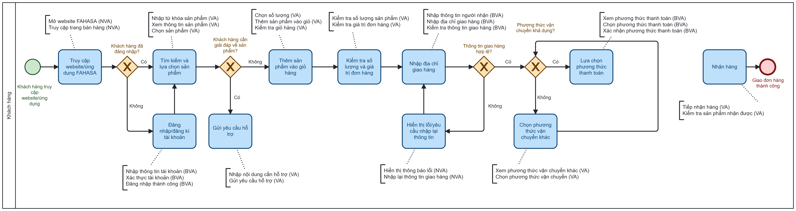
Hình 4.1: Phân tích giá trị gia tăng trong Pool Khách hàng

Bảng 4.1: Bảng phân tích giá trị gia tăng trong Pool Khách hàng
STT | Activity | Step | Phân loại
1 | Truy cập website/ứng dụng FAHASA | Mở website FAHASA | NVA
2 | Truy cập website/ứng dụng FAHASA | Truy cập trang bán hàng | NVA
3 | Đăng nhập/đăng ký tài khoản | Nhập thông tin tài khoản | BVA
4 | Đăng nhập/đăng ký tài khoản | Xác thực tài khoản | BVA
5 | Đăng nhập/đăng ký tài khoản | Đăng nhập thành công | BVA
6 | Tìm kiếm và lựa chọn sản phẩm | Nhập từ khóa sản phẩm | VA
7 | Tìm kiếm và lựa chọn sản phẩm | Xem thông tin sản phẩm | VA
8 | Tìm kiếm và lựa chọn sản phẩm | Chọn sản phẩm | VA
9 | Gửi yêu cầu hỗ trợ | Nhập nội dung cần hỗ trợ | VA
10 | Gửi yêu cầu hỗ trợ | Gửi yêu cầu hỗ trợ | VA
11 | Thêm sản phẩm vào giỏ hàng | Chọn số lượng | VA
12 | Thêm sản phẩm vào giỏ hàng | Thêm sản phẩm vào giỏ | VA
13 | Thêm sản phẩm vào giỏ hàng | Kiểm tra giỏ hàng | VA
14 | Kiểm tra số lượng và giá trị đơn hàng | Kiểm tra số lượng sản phẩm | VA
15 | Kiểm tra số lượng và giá trị đơn hàng | Kiểm tra giá trị đơn hàng | VA
16 | Nhập địa chỉ giao hàng | Nhập thông tin người nhận | BVA
17 | Nhập địa chỉ giao hàng | Nhập địa chỉ giao hàng | BVA
18 | Nhập địa chỉ giao hàng | Kiểm tra thông tin giao hàng | BVA
19 | Hiển thị lỗi/yêu cầu nhập lại thông tin | Hiển thị thông báo lỗi | NVA
20 | Hiển thị lỗi/yêu cầu nhập lại thông tin | Nhập lại thông tin | NVA
21 | Chọn phương thức vận chuyển khác | Xem phương thức vận chuyển khác | VA
22 | Chọn phương thức vận chuyển khác | Chọn phương thức vận chuyển | VA
23 | Lựa chọn phương thức thanh toán | Xem phương thức thanh toán | BVA
24 | Lựa chọn phương thức thanh toán | Chọn phương thức thanh toán | BVA
25 | Lựa chọn phương thức thanh toán | Xác nhận phương thức thanh toán | BVA
26 | Nhận hàng | Tiếp nhận hàng | VA
27 | Nhận hàng | Kiểm tra sản phẩm nhận được | VA

Qua phân tích Pool Khách hàng, các hoạt động VA chủ yếu tập trung vào việc tìm kiếm, lựa chọn và mua sản phẩm như xem thông tin, thêm sản phẩm vào giỏ hàng, lựa chọn phương thức vận chuyển và nhận hàng. Các hoạt động BVA như đăng nhập, nhập thông tin giao hàng và lựa chọn phương thức thanh toán cần thiết để hoàn tất giao dịch. Trong khi đó, NVA chủ yếu phát sinh ở các bước truy cập ban đầu và xử lý thông tin không hợp lệ, đặc biệt là nhập lại thông tin. Do đó, cần hạn chế các hoạt động NVA để giảm thời gian xử lý và nâng cao trải nghiệm mua hàng của khách hàng.
Pool Website/Ứng dụng FAHASA thể hiện các hoạt động xử lý đơn hàng và hỗ trợ khách hàng. Các Activity được phân rã thành các bước nhỏ và phân loại theo VA, BVA và NVA.
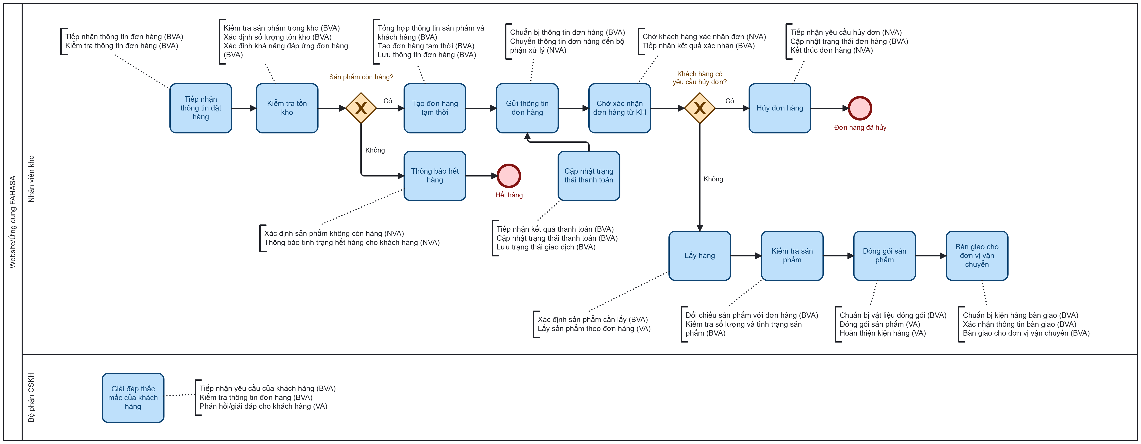
Hình 4.2: Phân tích giá trị gia tăng trong Pool Website/Hệ thống FAHASA
Bảng 4.2: Bảng phân tích giá trị gia tăng trong Pool Website/Hệ thống FAHASA
STT | Actor | Activity | Step | Phân loại
1 | Nhân viên kho | Tiếp nhận thông tin đặt hàng | Tiếp nhận thông tin đơn hàng | BVA
2 | Nhân viên kho | Tiếp nhận thông tin đặt hàng | Kiểm tra thông tin đơn hàng | BVA
3 | Nhân viên kho | Kiểm tra tồn kho | Kiểm tra sản phẩm trong kho | BVA
4 | Nhân viên kho | Kiểm tra tồn kho | Xác định số lượng tồn kho | BVA
5 | Nhân viên kho | Kiểm tra tồn kho | Xác định khả năng đáp ứng đơn hàng | BVA
6 | Nhân viên kho | Thông báo hết hàng | Xác định sản phẩm không còn hàng | NVA
7 | Nhân viên kho | Thông báo hết hàng | Thông báo tình trạng hết hàng cho khách hàng | NVA
8 | Nhân viên kho | Tạo đơn hàng tạm thời | Tổng hợp thông tin sản phẩm và khách hàng | BVA
9 | Nhân viên kho | Tạo đơn hàng tạm thời | Tạo đơn hàng tạm thời | BVA
10 | Nhân viên kho | Tạo đơn hàng tạm thời | Lưu thông tin đơn hàng | BVA
11 | Nhân viên kho | Gửi thông tin đơn hàng | Chuẩn bị thông tin đơn hàng | BVA
12 | Nhân viên kho | Gửi thông tin đơn hàng | Chuyển thông tin đơn hàng đến bộ phận xử lý | NVA
13 | Nhân viên kho | Chờ xác nhận đơn hàng từ KH | Chờ khách hàng xác nhận đơn | NVA
14 | Nhân viên kho | Chờ xác nhận đơn hàng từ KH | Tiếp nhận kết quả xác nhận | BVA
15 | Nhân viên kho | Hủy đơn hàng | Tiếp nhận yêu cầu hủy đơn | NVA
16 | Nhân viên kho | Hủy đơn hàng | Cập nhật trạng thái đơn hàng | BVA
17 | Nhân viên kho | Hủy đơn hàng | Kết thúc đơn hàng | NVA
18 | Nhân viên kho | Cập nhật trạng thái thanh toán | Tiếp nhận kết quả thanh toán | BVA
19 | Nhân viên kho | Cập nhật trạng thái thanh toán | Cập nhật trạng thái thanh toán | BVA
20 | Nhân viên kho | Cập nhật trạng thái thanh toán | Lưu trạng thái giao dịch | BVA
21 | Nhân viên kho | Lấy hàng | Xác định sản phẩm cần lấy | BVA
22 | Nhân viên kho | Lấy hàng | Lấy sản phẩm theo đơn hàng | VA
23 | Nhân viên kho | Kiểm tra sản phẩm | Đối chiếu sản phẩm với đơn hàng | BVA
24 | Nhân viên kho | Kiểm tra sản phẩm | Kiểm tra số lượng và tình trạng sản phẩm | BVA
25 | Nhân viên kho | Đóng gói sản phẩm | Chuẩn bị vật liệu đóng gói | BVA
26 | Nhân viên kho | Đóng gói sản phẩm | Đóng gói sản phẩm | VA
27 | Nhân viên kho | Đóng gói sản phẩm | Hoàn thiện kiện hàng | VA
28 | Nhân viên kho | Bàn giao cho đơn vị vận chuyển | Chuẩn bị kiện hàng bàn giao | BVA
29 | Nhân viên kho | Bàn giao cho đơn vị vận chuyển | Xác nhận thông tin bàn giao | BVA
30 | Nhân viên kho | Bàn giao cho đơn vị vận chuyển | Bàn giao cho đơn vị vận chuyển | BVA
31 | Bộ phận CSKH | Giải đáp thắc mắc của khách hàng | Tiếp nhận yêu cầu của khách hàng | BVA
32 | Bộ phận CSKH | Giải đáp thắc mắc của khách hàng | Kiểm tra thông tin đơn hàng | BVA
33 | Bộ phận CSKH | Giải đáp thắc mắc của khách hàng | Phản hồi/giải đáp cho khách hàng | VA

Qua phân tích Pool Website/Ứng dụng FAHASA, phần lớn các bước thuộc nhóm BVA do liên quan đến việc kiểm tra, xử lý và quản lý đơn hàng. Một số bước như lấy sản phẩm, đóng gói và hoàn thiện kiện hàng được phân loại VA vì trực tiếp góp phần tạo ra giá trị mà khách hàng nhận được.
Các bước NVA chủ yếu phát sinh ở những trường hợp ngoài luồng xử lý chính như thông báo hết hàng, chờ khách hàng xác nhận, hủy đơn và chuyển thông tin để xử lý. Đây là những bước cần được xem xét trong phân tích lãng phí để xác định khả năng giảm thời gian hoặc loại bỏ các hoạt động không cần thiết.
Pool Hệ thống thanh toán thể hiện các hoạt động xử lý và phản hồi kết quả thanh toán. Các Activity được phân rã thành các bước nhỏ và phân loại theo VA, BVA và NVA.
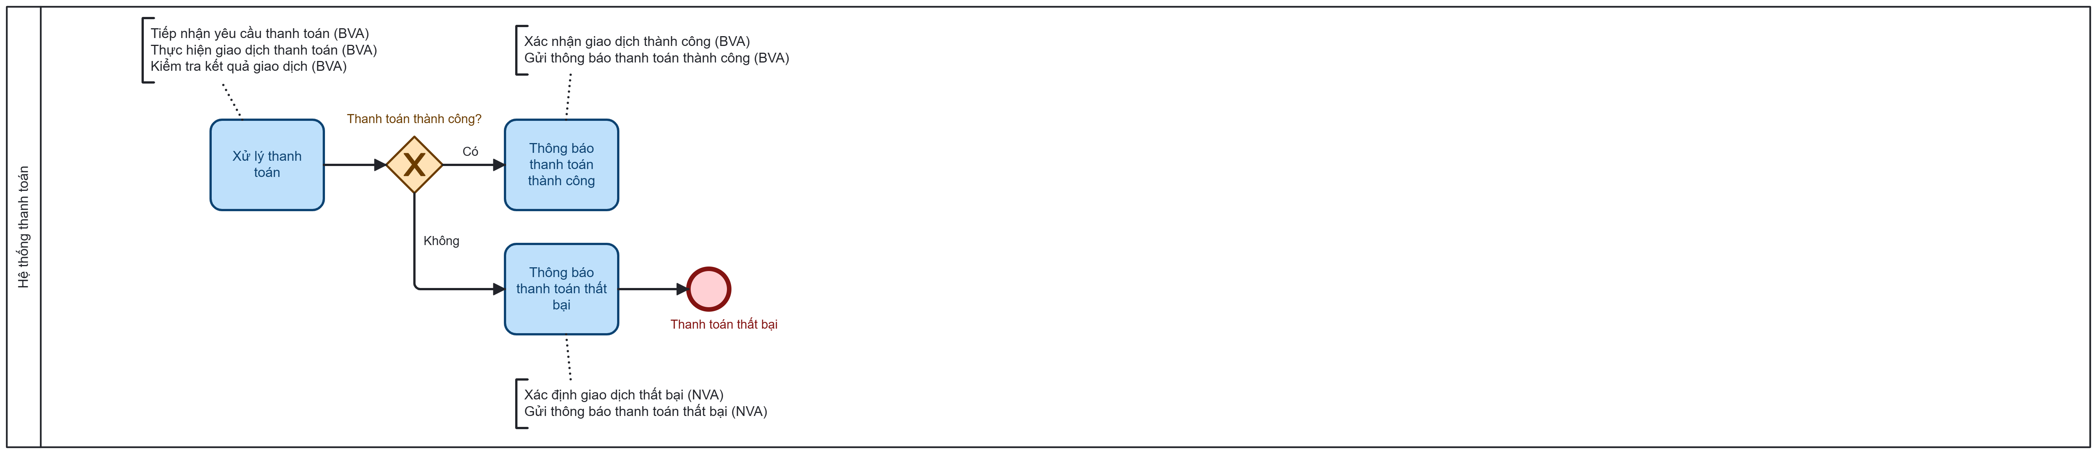
Hình 4.3: Phân tích giá trị gia tăng trong Pool Hệ thống thanh toán
Bảng 4.3: Bảng phân tích giá trị gia tăng trong Pool Hệ thống thanh toán
STT | Activity | Step | Phân loại
1 | Xử lý thanh toán | Tiếp nhận yêu cầu thanh toán | BVA
2 | Xử lý thanh toán | Thực hiện giao dịch thanh toán | BVA
3 | Xử lý thanh toán | Kiểm tra kết quả giao dịch | BVA
4 | Thông báo thanh toán thành công | Xác nhận giao dịch thành công | BVA
5 | Thông báo thanh toán thành công | Gửi thông báo thanh toán thành công | BVA
6 | Thông báo thanh toán thất bại | Xác định giao dịch thất bại | NVA
7 | Thông báo thanh toán thất bại | Gửi thông báo thanh toán thất bại | NVA

Qua phân tích, các bước trong Xử lý thanh toán và Thông báo thanh toán thành công chủ yếu thuộc nhóm BVA vì cần thiết để hoàn tất và xác nhận giao dịch. Thông báo thanh toán thất bại được phân loại NVA do phát sinh khi giao dịch không thành công và làm gián đoạn quy trình thanh toán.
Pool Đơn vị vận chuyển thể hiện các hoạt động tiếp nhận, giao hàng và xử lý trường hợp giao hàng không thành công. Các Activity được phân rã thành các bước nhỏ và phân loại theo VA, BVA và NVA.
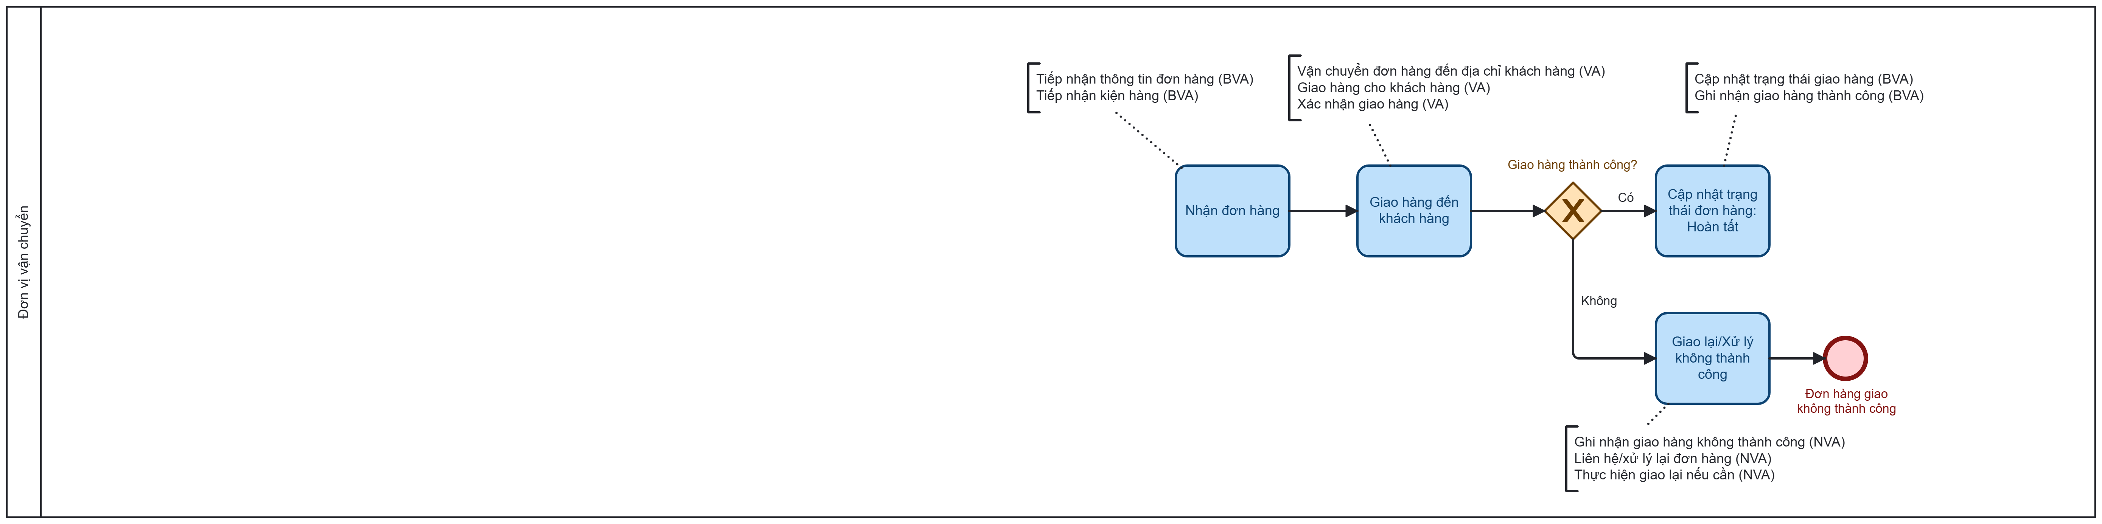
Hình 4.4: Phân tích giá trị gia tăng trong Pool Đơn vị vận chuyển
Bảng 4.4: Bảng phân tích giá trị gia tăng trong Pool Đơn vị vận chuyển
STT | Activity | Step | Phân loại
1 | Nhận đơn hàng | Tiếp nhận thông tin đơn hàng | BVA
2 | Nhận đơn hàng | Tiếp nhận kiện hàng | BVA
3 | Giao hàng đến khách hàng | Vận chuyển đơn hàng đến địa chỉ khách hàng | VA
4 | Giao hàng đến khách hàng | Giao hàng cho khách hàng | VA
5 | Giao hàng đến khách hàng | Xác nhận giao hàng | VA
6 | Cập nhật trạng thái đơn hàng – Hoàn tất | Cập nhật trạng thái giao hàng | BVA
7 | Cập nhật trạng thái đơn hàng – Hoàn tất | Ghi nhận giao hàng thành công | BVA
8 | Giao lại/Xử lý không thành công | Ghi nhận giao hàng không thành công | NVA
9 | Giao lại/Xử lý không thành công | Liên hệ/xử lý lại đơn hàng | NVA
10 | Giao lại/Xử lý không thành công | Thực hiện giao lại nếu cần | NVA

Qua phân tích, Giao hàng đến khách hàng là Activity tạo ra giá trị trực tiếp (VA) vì đáp ứng nhu cầu chính của khách hàng là nhận được sản phẩm. Các hoạt động Nhận đơn hàng và Cập nhật trạng thái đơn hàng thuộc BVA vì cần thiết cho việc vận hành và quản lý quá trình giao hàng. Trong trường hợp giao hàng không thành công, các hoạt động xử lý lại và giao lại được phân loại NVA do phát sinh ngoài luồng xử lý chính và làm tăng thêm thời gian thực hiện quy trình.
- Phân tích sự lãng phí
Sau khi thực hiện phân tích giá trị gia tăng, nhóm tiếp tục phân tích lãng phí nhằm xác định những hoạt động không tạo thêm giá trị hoặc làm phát sinh thời gian, công sức và nguồn lực không cần thiết trong quy trình bán hàng trực tuyến FAHASA. Phân tích tập trung vào các nhóm lãng phí Move, Hold và Over-do, đồng thời xem xét các trường hợp Defects phát sinh trong quá trình thực hiện.
Phân tích được thực hiện trên bốn pool gồm Khách hàng, Website/Ứng dụng FAHASA, Hệ thống thanh toán và Đơn vị vận chuyển. Các lãng phí được xác định trực tiếp trên từng activity và được tổng hợp trong bảng dưới đây.
Qua phân tích mô hình quy trình, một số điểm phát sinh lãng phí được xác định như sau:
Pool Khách hàng: phát sinh lãng phí do khách hàng phải di chuyển qua nhiều trang/chức năng (Motion), thực hiện thêm bước đăng nhập/xác thực (Over-processing), chuyển yêu cầu đến bộ phận hỗ trợ (Transportation), nhập lại thông tin khi xảy ra lỗi (Defects) và lựa chọn lại phương thức vận chuyển khi phương thức ban đầu không phù hợp (Defects).
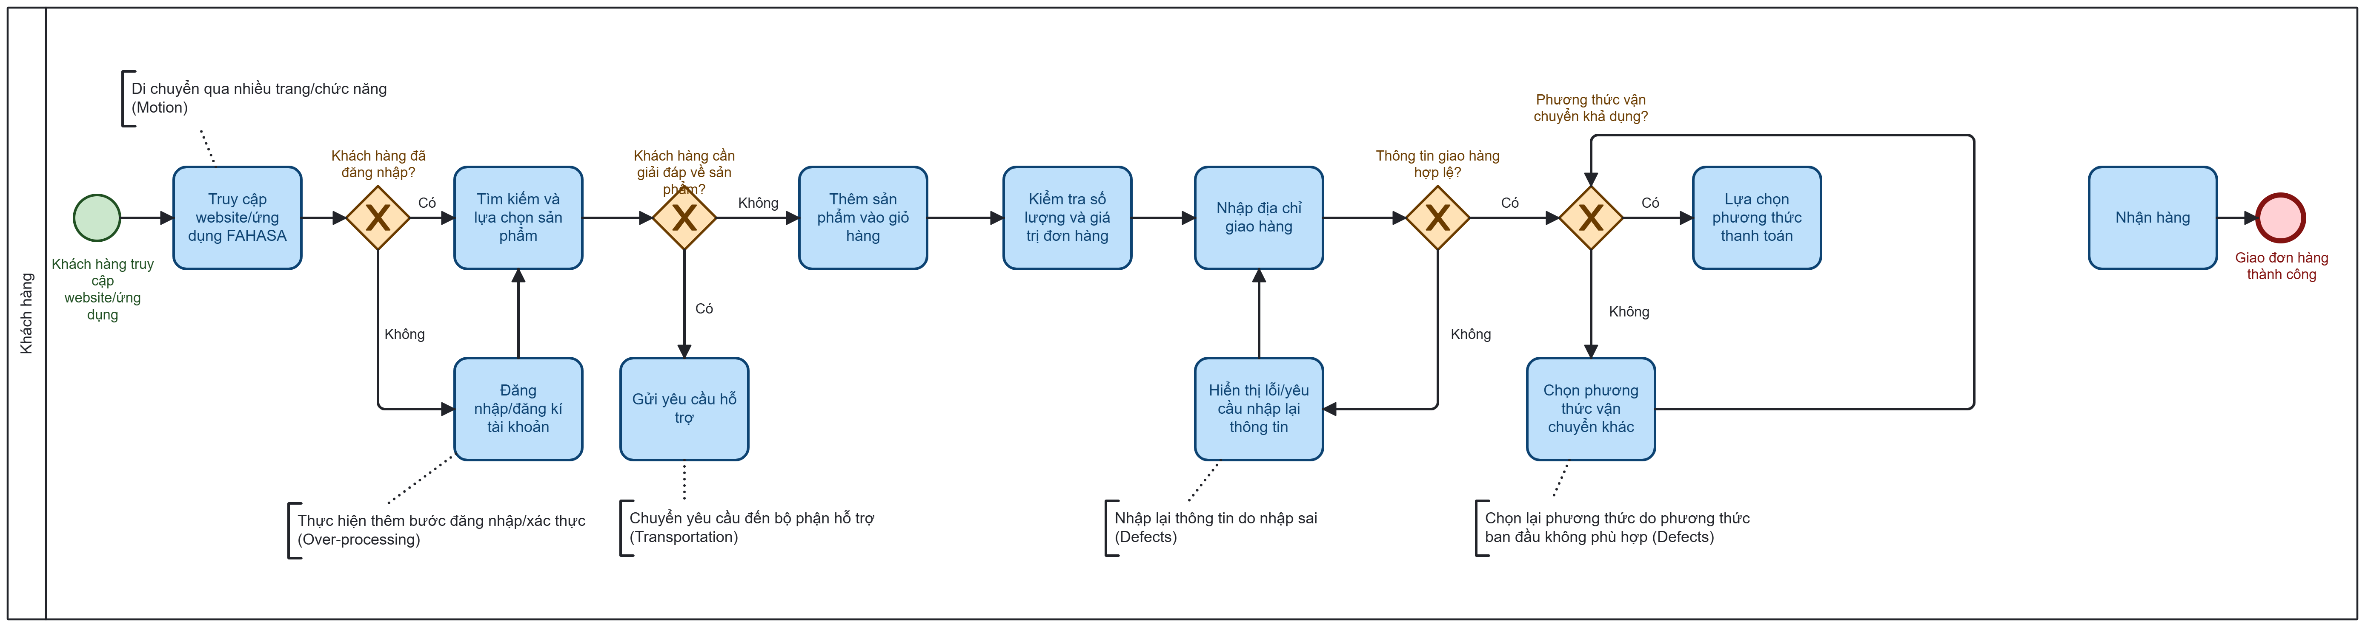
Hình 4.5: Phân tích lãng phí trong Pool Khách hàng
Pool Website/Ứng dụng FAHASA: phát sinh Transportation khi chuyển thông tin đơn hàng đến bộ phận xử lý; Waiting khi phải chờ khách hàng xác nhận đơn; Motion trong quá trình tìm và lấy sản phẩm; Transportation khi chuyển kiện hàng đến đơn vị vận chuyển. Ngoài ra, trường hợp sản phẩm hết hàng tạo ra Defects khiến đơn hàng không thể tiếp tục.
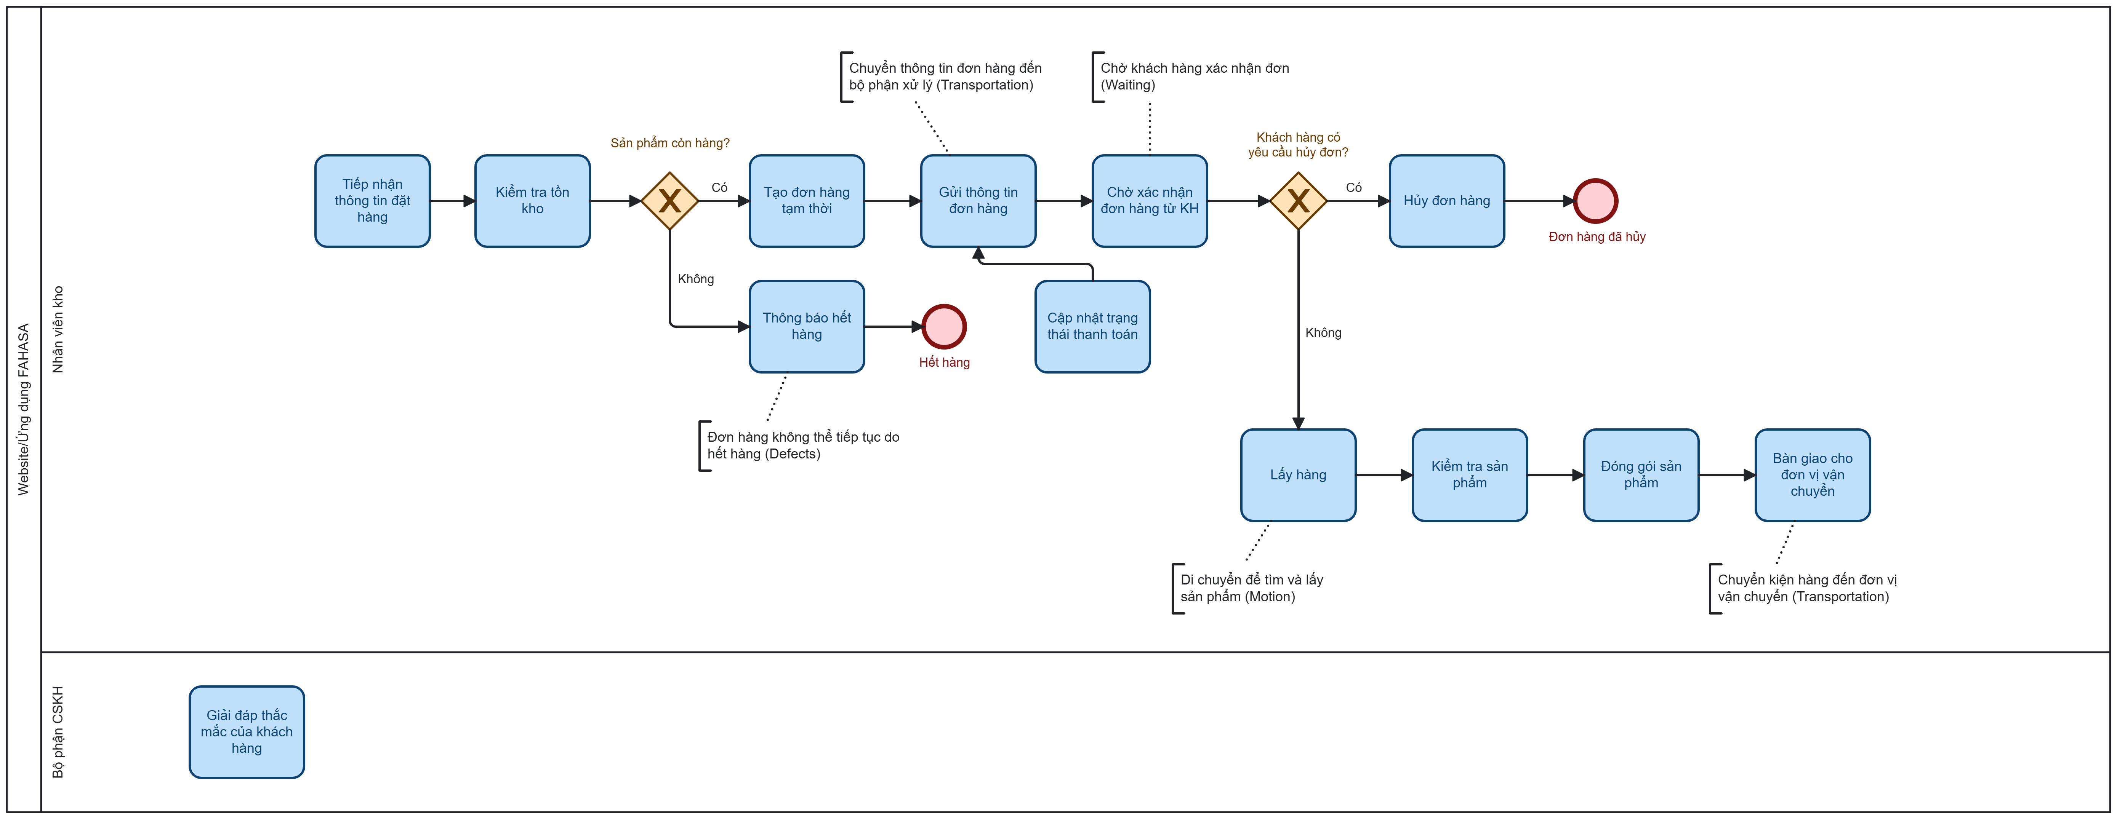
Hình 4.6: Phân tích lãng phí trong Pool Website/Ứng dụng FAHASA
Pool Hệ thống thanh toán: lãng phí chủ yếu phát sinh ở trường hợp Defects, khi giao dịch thanh toán thất bại và phải thực hiện lại.
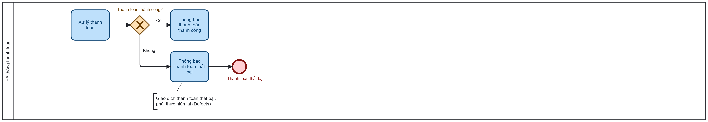
Hình 4.7: Phân tích lãng phí trong Pool Hệ thống thanh toán
Pool Đơn vị vận chuyển: phát sinh Transportation trong quá trình vận chuyển đơn hàng đến khách hàng. Khi giao hàng không thành công, phải giao lại hoặc xử lý lại, thuộc nhóm Defects.
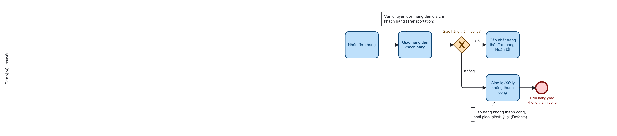
Hình 4.8: Phân tích lãng phí trong Pool Đơn vị vận chuyển
Nhìn chung, các lãng phí tập trung chủ yếu ở Transportation, Motion, Waiting và Defects, trong đó Defects có thể tạo ra các bước xử lý lại và làm kéo dài thời gian hoàn thành quy trình.
Bảng 4.5: Bảng liệt kê các hoạt động phát sinh lãng phí
STT | Pool | Activity | Loại lãng phí | Nội dung lãng phí
1 | Khách hàng | Truy cập website/ứng dụng FAHASA | Motion | Di chuyển qua nhiều trang/chức năng
2 | Khách hàng | Đăng nhập/đăng ký tài khoản | Over-processing | Thực hiện thêm bước đăng nhập/xác thực
3 | Khách hàng | Gửi yêu cầu hỗ trợ | Transportation | Chuyển yêu cầu đến bộ phận hỗ trợ
4 | Khách hàng | Hiển thị lỗi/yêu cầu nhập lại thông tin | Defects | Nhập lại thông tin do nhập sai
5 | Khách hàng | Chọn phương thức vận chuyển khác | Defects | Chọn lại do phương thức ban đầu không phù hợp
6 | Website/Ứng dụng FAHASA | Thông báo hết hàng | Defects | Đơn hàng không thể tiếp tục do hết hàng
7 | Website/Ứng dụng FAHASA | Gửi thông tin đơn hàng | Transportation | Chuyển thông tin đơn hàng đến bộ phận xử lý
8 | Website/Ứng dụng FAHASA | Chờ xác nhận đơn hàng từ KH | Waiting | Chờ khách hàng xác nhận đơn
9 | Website/Ứng dụng FAHASA | Lấy hàng | Motion | Di chuyển để tìm và lấy sản phẩm
10 | Website/Ứng dụng FAHASA | Bàn giao cho đơn vị vận chuyển | Transportation | Chuyển kiện hàng đến đơn vị vận chuyển
11 | Hệ thống thanh toán | Thông báo thanh toán thất bại | Defects | Giao dịch thanh toán thất bại, phải thực hiện lại
12 | Đơn vị vận chuyển | Giao hàng đến khách hàng | Transportation | Vận chuyển đơn hàng đến địa chỉ khách hàng
13 | Đơn vị vận chuyển | Giao lại/Xử lý không thành công | Defects | Giao hàng không thành công, phải giao lại/xử lý lại

Kết quả phân tích cho thấy quy trình còn phát sinh một số lãng phí do di chuyển, chờ đợi, chuyển giao thông tin và xử lý lại khi có lỗi. Đặc biệt, các trường hợp thuộc nhóm Defects có thể làm phát sinh thêm thao tác và kéo dài thời gian hoàn thành đơn hàng.
Đề xuất khắc phục:
- Transportation: đồng bộ thông tin đơn hàng giữa Website/Ứng dụng FAHASA, bộ phận xử lý và đơn vị vận chuyển trên cùng một hệ thống, hạn chế chuyển giao và nhập lại thông tin thủ công.
- Motion: sắp xếp sản phẩm trong kho theo khu vực và tần suất xuất hàng, đồng thời rút gọn các thao tác trên Website/Ứng dụng để giảm thời gian di chuyển và thao tác không cần thiết.
- Waiting: tự động gửi thông báo và nhắc khách hàng xác nhận đơn hàng, hoặc tự động chuyển đơn sang bước tiếp theo đối với các đơn đã đầy đủ thông tin, nhằm giảm thời gian chờ.
- Defect: kiểm tra và cảnh báo ngay khi khách hàng nhập sai thông tin giao hàng; đồng bộ tồn kho theo thời gian thực; bổ sung phương thức thanh toán thay thế khi giao dịch thất bại.
- Defect: xác nhận trước địa chỉ, số điện thoại và thời gian nhận hàng với khách hàng trước khi Shipper giao, hạn chế tình trạng giao hàng không thành công và phải giao lại/xử lý lại.
- Over-processing: rút gọn các bước và thao tác không cần thiết trên Website/Ứng dụng, tích hợp các chức năng tìm kiếm, giỏ hàng và thanh toán thành một luồng xử lý liên tục.
- Phân tích các bên liên quan
Để thực hiện phân tích các bên liên quan bằng Pareto Chart, nhóm dựa trên kết quả phân tích lãng phí (Waste Analysis) đã thực hiện ở phần trước. Các điểm lãng phí được ghi nhận trực tiếp trên mô hình BPMN được xem là các vấn đề/điểm tác động trong quy trình. Mỗi điểm lãng phí được tính là một vấn đề và được quy về bên liên quan có vai trò hoặc chịu tác động chính tại hoạt động đó.
Việc xác định các vấn đề được thực hiện trên bốn nhóm bên liên quan chính trong mô hình quy trình, bao gồm Khách hàng, Website/Ứng dụng FAHASA, Hệ thống thanh toán và Đơn vị vận chuyển. Các vấn đề được tổng hợp dựa trên những loại lãng phí đã xác định như Motion, Transportation, Waiting, Defects và Over-processing.
Cụ thể, Khách hàng phát sinh 5 vấn đề liên quan đến Motion, Over-processing, Transportation và Defects trong quá trình mua hàng. Website/Ứng dụng FAHASA cũng ghi nhận 5 vấn đề, chủ yếu liên quan đến xử lý đơn hàng, Transportation, Waiting, Motion và Defects.
Đối với Hệ thống thanh toán, ghi nhận 1 vấn đề Defects do thanh toán thất bại. Đơn vị vận chuyển ghi nhận 2 vấn đề gồm Transportation và Defects khi giao hàng không thành công.
Tổng cộng có 13 điểm vấn đề, được sử dụng làm cơ sở tính tỷ lệ và xây dựng Pareto Chart.
Bảng 4.6: Tổng hợp các vấn đề/lãng phí theo từng bên liên quan
Bên liên quan | Các vấn đề/lãng phí đã xác định | Số lượng
Khách hàng | Motion; Over-processing;  Transportation; Defects; Defects | 5
Website/Ứng dụng FAHASA | Defects; Transportation; Waiting; Motion; Transportation | 5
Hệ thống thanh toán | Defects | 1
Đơn vị vận chuyển | Transportation; Defects | 2
Tổng |  | 13

Bảng 4.7: Bảng dữ liệu Pareto
STT | Bên liên quan | Số vấn đề | Tỷ lệ | Tỷ lệ tích lũy
1 | Khách hàng | 5 | 38.46% | 38.46%
2 | Website/Ứng dụng FAHASA | 5 | 38.46% | 76.92%
3 | Đơn vị vận chuyển | 2 | 15.38% | 92.30%
4 | Hệ thống thanh toán | 1 | 7.69% | 100%
Tổng |  | 13 | 100%

Hình 4.9: Biểu đồ Pareto phân tích các bên liên quan trong quy trình bán hàng trực tuyến FAHASA
Kết quả Pareto cho thấy Khách hàng và Website/Ứng dụng FAHASA là hai bên liên quan có số lượng vấn đề phát sinh nhiều nhất, với tổng cộng 10/13 vấn đề, tương đương 76,92%.
Các vấn đề tập trung chủ yếu ở quá trình khách hàng thực hiện thao tác mua hàng và hệ thống xử lý đơn hàng. Đơn vị vận chuyển chiếm 15,38%, chủ yếu liên quan đến vận chuyển và giao hàng không thành công, trong khi Hệ thống thanh toán chiếm 7,69%, tập trung vào trường hợp thanh toán thất bại.
Do đó, theo nguyên tắc Pareto, ưu tiên cải tiến nên tập trung vào Khách hàng và Website/Ứng dụng FAHASA, vì đây là hai nhóm đang tạo ra phần lớn các vấn đề được ghi nhận trong quy trình.
- Phân tích định lượng
Để đánh giá hiệu quả của quy trình bán hàng online FAHASA, nhóm tiến hành phân tích thời gian thực hiện dựa trên các hoạt động trong BPMN. Thời gian được phân chia thành Processing Time (thời gian xử lý) và Waiting Time (thời gian chờ), từ đó xác định Cycle Time và Cycle Time Efficiency của quy trình. Các giá trị thời gian trong phần phân tích được giả lập dựa trên đặc điểm và trình tự thực hiện của từng hoạt động, nhằm phục vụ mục đích minh họa và đánh giá quy trình.
- Phương pháp phân tích
Trong quy trình BPMN, các Gateway tạo ra nhiều khả năng xử lý khác nhau. Vì vậy, thời gian của quy trình không phải lúc nào cũng được tính bằng cách cộng tất cả các Activity, mà cần xem xét xác suất xảy ra của từng nhánh.
Đối với Gateway có nhiều nhánh lựa chọn, thời gian kỳ vọng được tính theo:
Trong đó:
- : Cycle Time kỳ vọng.
- : xác suất xảy ra của nhánh i.
- : thời gian thực hiện của nhánh i.
Đối với trường hợp Activity có khả năng lặp lại, sử dụng công thức:
Trong đó:
- T: thời gian thực hiện một lần.
- r: xác suất phải thực hiện lại.
- Xác định thời gian xử lý của các Activity
Quy trình gồm 31 Activity, được thực hiện bởi bốn nhóm bên liên quan: Khách hàng, Website/Ứng dụng FAHASA, Hệ thống thanh toán và Đơn vị vận chuyển. Thời gian giả lập của từng Activity được trình bày trong bảng 4.8.

Bảng 4.8: Thời gian giả lập của các Activity trong quy trình bán hàng trực tuyến
STT | Bên thực hiện | Activity | Thời gian (phút)
1 | Khách hàng | Truy cập website/ứng dụng FAHASA | 1
2 | Khách hàng | Tìm kiếm và lựa chọn sản phẩm | 5
3 | Khách hàng | Đăng nhập/đăng ký tài khoản | 4
4 | Khách hàng | Gửi yêu cầu hỗ trợ | 2
5 | Khách hàng | Thêm sản phẩm vào giỏ hàng | 1
6 | Khách hàng | Kiểm tra số lượng và giá trị đơn hàng | 1
7 | Khách hàng | Nhập địa chỉ giao hàng | 2
8 | Khách hàng | Hiển thị lỗi/yêu cầu nhập lại thông tin | 1
9 | Khách hàng | Chọn phương thức vận chuyển khác | 2
10 | Khách hàng | Lựa chọn phương thức thanh toán | 1
11 | Khách hàng | Nhận hàng | 5
12 | Nhân viên kho | Tiếp nhận thông tin đặt hàng | 1
13 | Nhân viên kho | Kiểm tra tồn kho | 2
14 | Nhân viên kho | Tạo đơn hàng tạm thời | 1
15 | Nhân viên kho | Gửi thông tin đơn hàng | 1
16 | Nhân viên kho | Chờ xác nhận đơn hàng từ KH | 10
17 | Nhân viên kho | Hủy đơn hàng | 1
18 | Nhân viên kho | Thông báo hết hàng | 1
19 | Nhân viên kho | Cập nhật trạng thái thanh toán | 1
20 | Nhân viên kho | Lấy hàng | 5
21 | Nhân viên kho | Kiểm tra sản phẩm | 2
22 | Nhân viên kho | Đóng gói sản phẩm | 5
23 | Nhân viên kho | Bàn giao cho đơn vị vận chuyển | 2
24 | Bộ phận CSKH | Giải đáp thắc mắc của khách hàng | 10
25 | Hệ thống thanh toán | Xử lý thanh toán | 2
26 | Hệ thống thanh toán | Thông báo thanh toán thành công | 0,5
27 | Hệ thống thanh toán | Thông báo thanh toán thất bại | 0,5
28 | Đơn vị vận chuyển | Nhận đơn hàng | 1
29 | Đơn vị vận chuyển | Giao hàng đến khách hàng | 30
30 | Đơn vị vận chuyển | Cập nhật trạng thái đơn hàng: Hoàn tất | 0,5
31 | Đơn vị vận chuyển | Giao lại/Xử lý không thành công | 30

- Phân tích các Gateway trong quy trình
Để thực hiện phân tích định lượng theo phương pháp Flow Analysis, nhóm cần xác định xác suất xảy ra của các nhánh tại từng Gateway. Các tỷ lệ trong bảng 4.9 được giả lập dựa trên đặc điểm của quy trình nhằm minh họa cách tính thời gian kỳ vọng. Tổng tỷ lệ của các nhánh tại mỗi Gateway bằng 100%. Các tỷ lệ này sẽ được sử dụng làm tham số $p_{i}$ trong công thức tính Cycle Time.
Bảng 4.9: Tỷ lệ giả lập tại các Gateway trong quy trình
STT | Gateway | Nhánh | Tỷ lệ giả lập
1 | Khách hàng đã đăng nhập? | Có | 70%
1 | Khách hàng đã đăng nhập? | Không – Đăng nhập/đăng ký | 30%
2 | Khách hàng cần giải đáp về sản phẩm? | Có – Gửi yêu cầu hỗ trợ | 10%
2 | Khách hàng cần giải đáp về sản phẩm? | Không | 90%
3 | Thông tin giao hàng hợp lệ? | Có | 95%
3 | Thông tin giao hàng hợp lệ? | Không – Nhập lại thông tin | 5%
4 | Phương thức vận chuyển khả dụng? | Có | 90%
4 | Phương thức vận chuyển khả dụng? | Không – Chọn phương thức khác | 10%
5 | Sản phẩm còn hàng? | Có | 95%
5 | Sản phẩm còn hàng? | Không – Thông báo hết hàng | 5%
6 | Khách hàng có yêu cầu hủy đơn? | Có – Hủy đơn | 5%
6 | Khách hàng có yêu cầu hủy đơn? | Không – Tiếp tục xử lý | 95%
7 | Thanh toán thành công? | Có | 95%
7 | Thanh toán thành công? | Không – Thanh toán thất bại | 5%
8 | Giao hàng thành công? | Có – Hoàn tất | 90%
8 | Giao hàng thành công? | Không – Giao lại/Xử lý | 10%

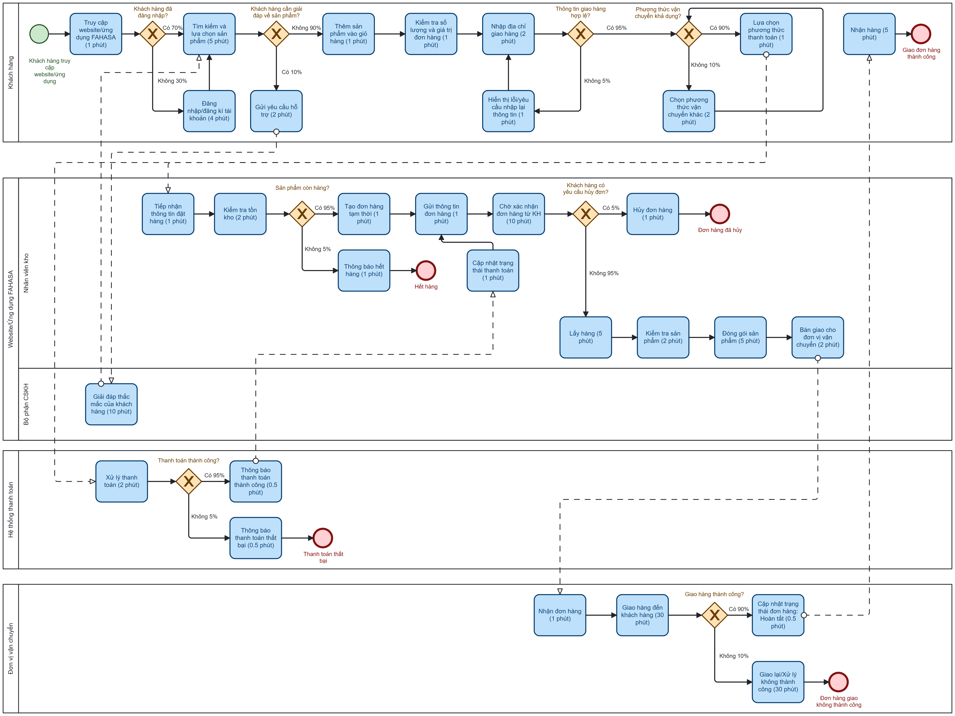
Hình 4.x: Thời gian các activity và tỷ lệ tại các gateway
Gateway "Khách hàng đã đăng nhập?"
Giả lập 70% khách hàng đã đăng nhập và 30% chưa đăng nhập. Nếu chưa đăng nhập, khách hàng mất 4 phút để đăng nhập/đăng ký.
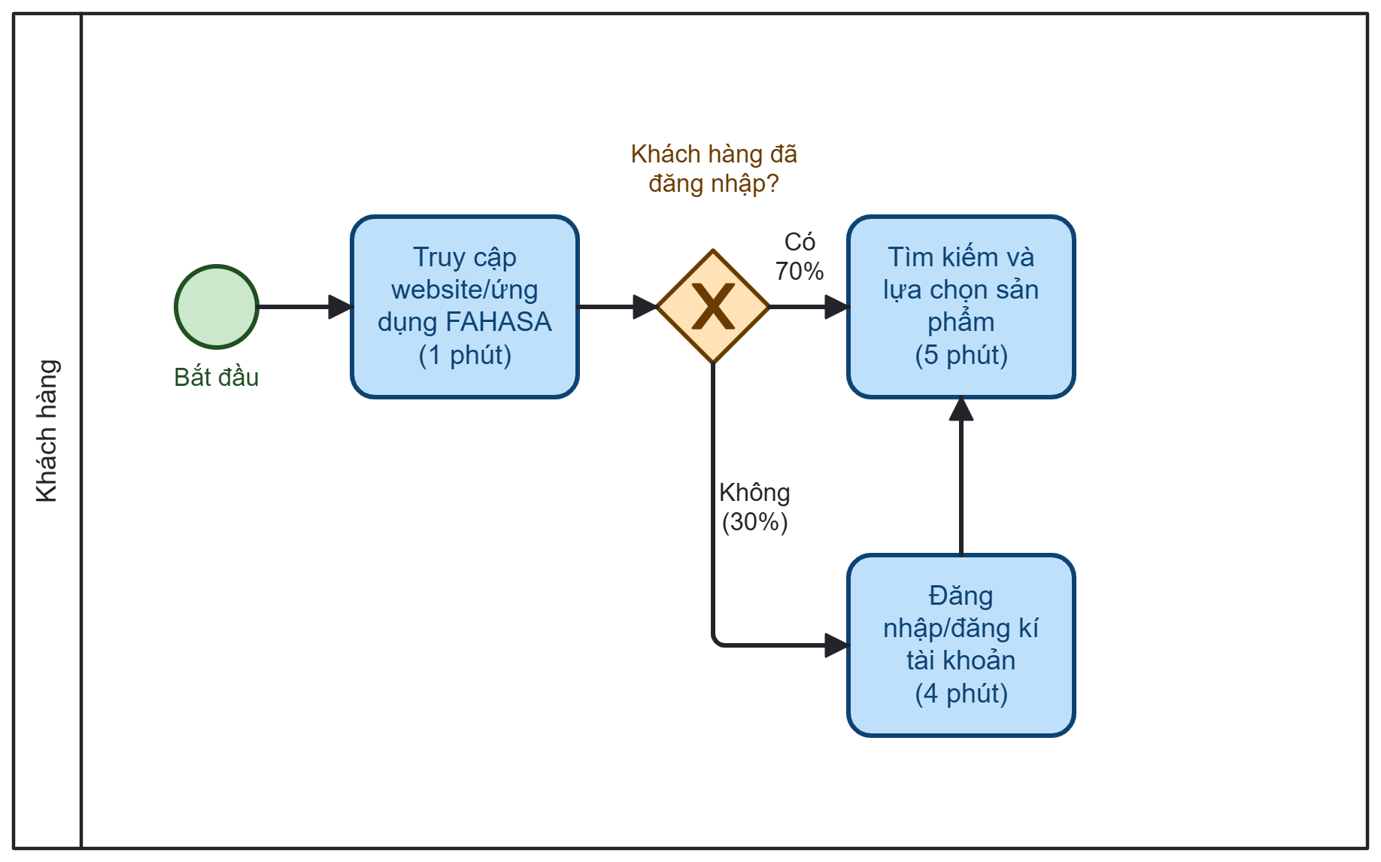
Hình 4.10: Phân tích xác suất tại Gateway “Khách hàng đã đăng nhập?”
Do đó:
phút
Như vậy, thời gian phát sinh kỳ vọng tại Gateway này là 1.2 phút.
Gateway "Khách hàng cần giải đáp về sản phẩm?"
Giả sử 10% khách hàng cần hỗ trợ. Khi đó, khách hàng thực hiện gửi yêu cầu hỗ trợ trong 2 phút và bộ phận CSKH mất 10 phút để giải đáp, sau đó quay lại bước tìm kiếm sản phẩm.
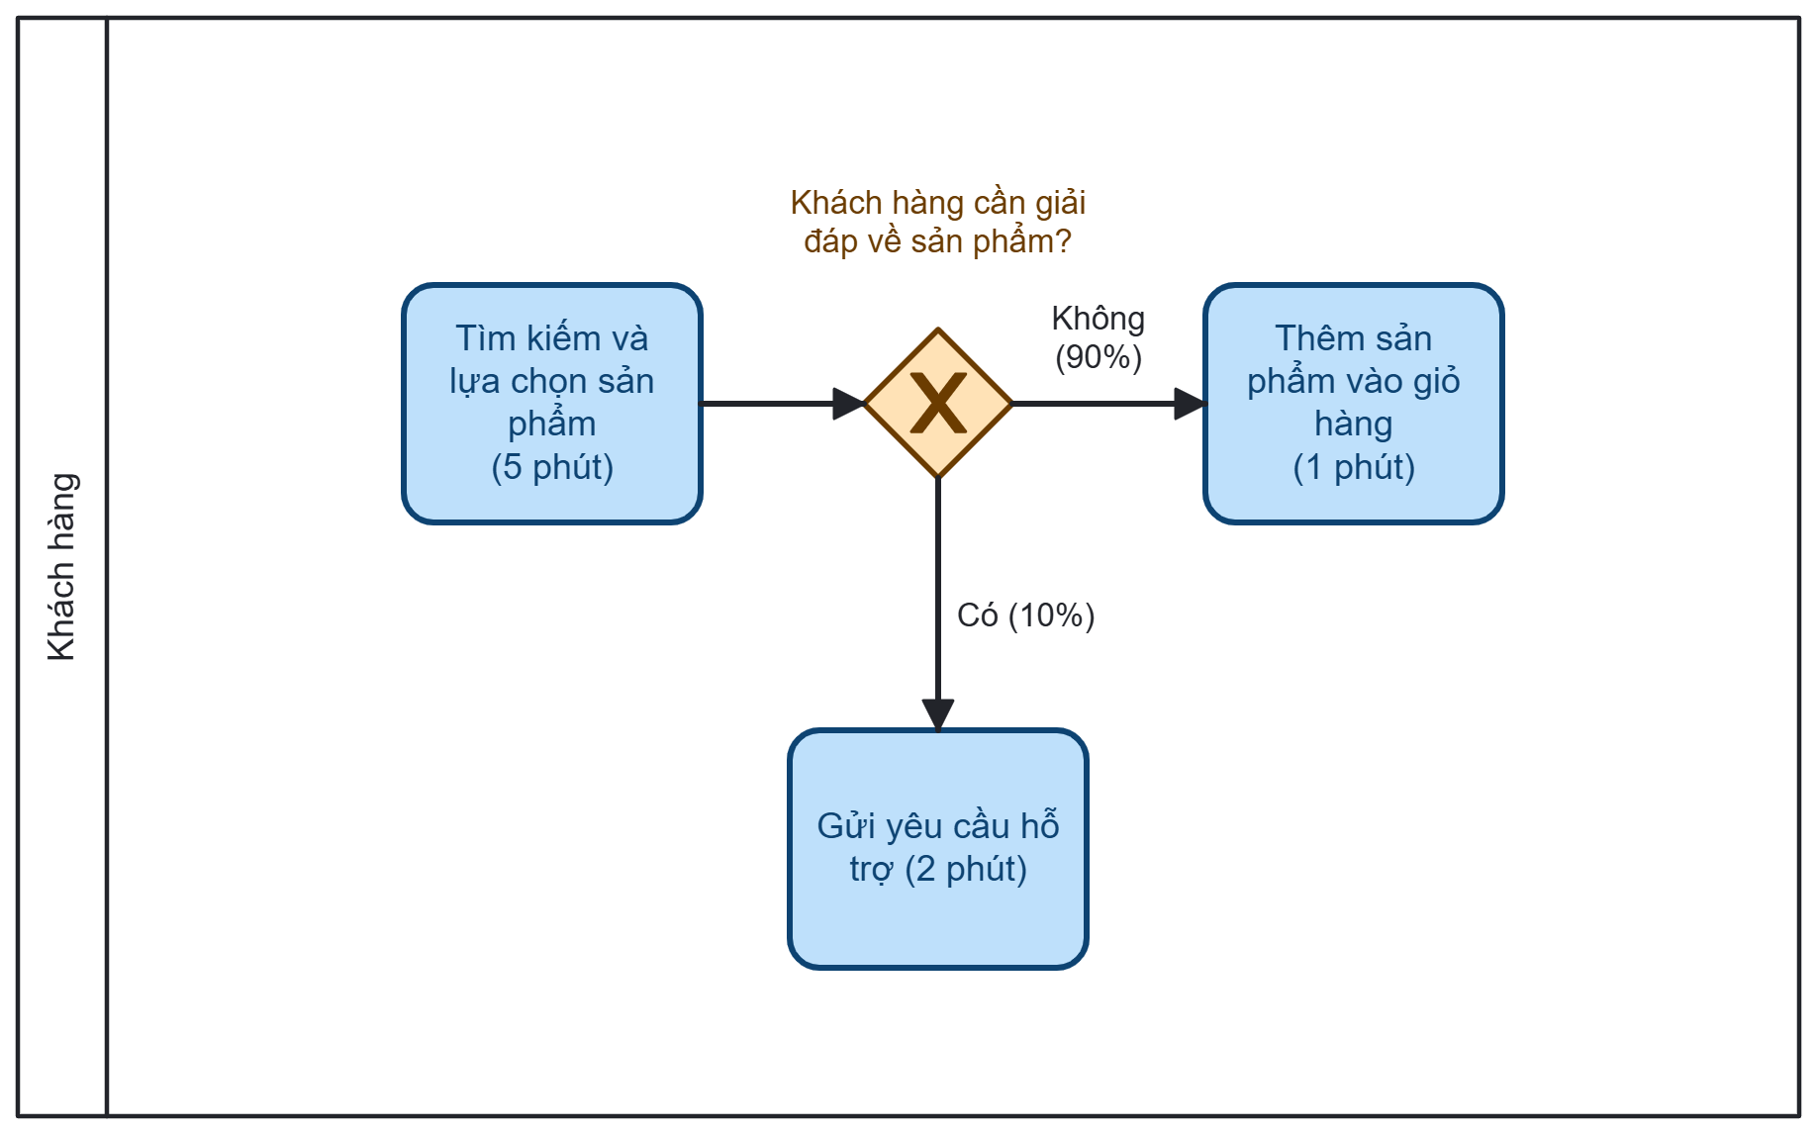
Hình 4.11: Phân tích xác suất tại Gateway
“Khách hàng cần giải đáp về sản phẩm?”
Do có khả năng lặp lại:
phút
Trong đó 5 phút là thời gian tìm kiếm sản phẩm.
Gateway "Thông tin giao hàng hợp lệ?"
Giả sử 95% thông tin được nhập chính xác và 5% phải nhập lại. Thời gian nhập địa chỉ là 2 phút, thời gian xử lý lỗi là 1 phút.
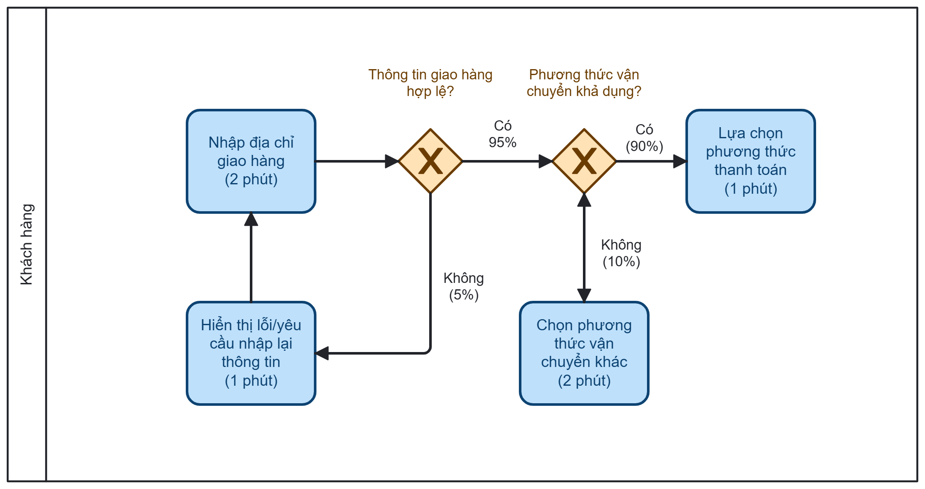
Hình 4.12: Phân tích xác suất tại Gateway "Thông tin giao hàng hợp lệ?"
và Gateway "Phương thức vận chuyển khả dụng?"
phút
Như vậy, việc nhập sai thông tin làm tăng thời gian xử lý kỳ vọng lên khoảng 2.16 phút.
Gateway "Phương thức vận chuyển khả dụng?"
Giả sử 90% trường hợp phương thức vận chuyển được chọn phù hợp, còn 10% phải lựa chọn lại. Thời gian lựa chọn phương thức khác là 2 phút.
phút
Thời gian phát sinh thêm do việc lựa chọn lại phương thức vận chuyển là khoảng 0.22 phút.
Gateway "Thanh toán thành công?"
Giả sử tỷ lệ thanh toán thành công là 95%, thất bại là 5%.
Thời gian xử lý thanh toán là 2 phút và hệ thống thông báo kết quả mất 0,5 phút. Với trường hợp thanh toán thành công, nhân viên kho cập nhật trạng thái thanh toán trong 1 phút.
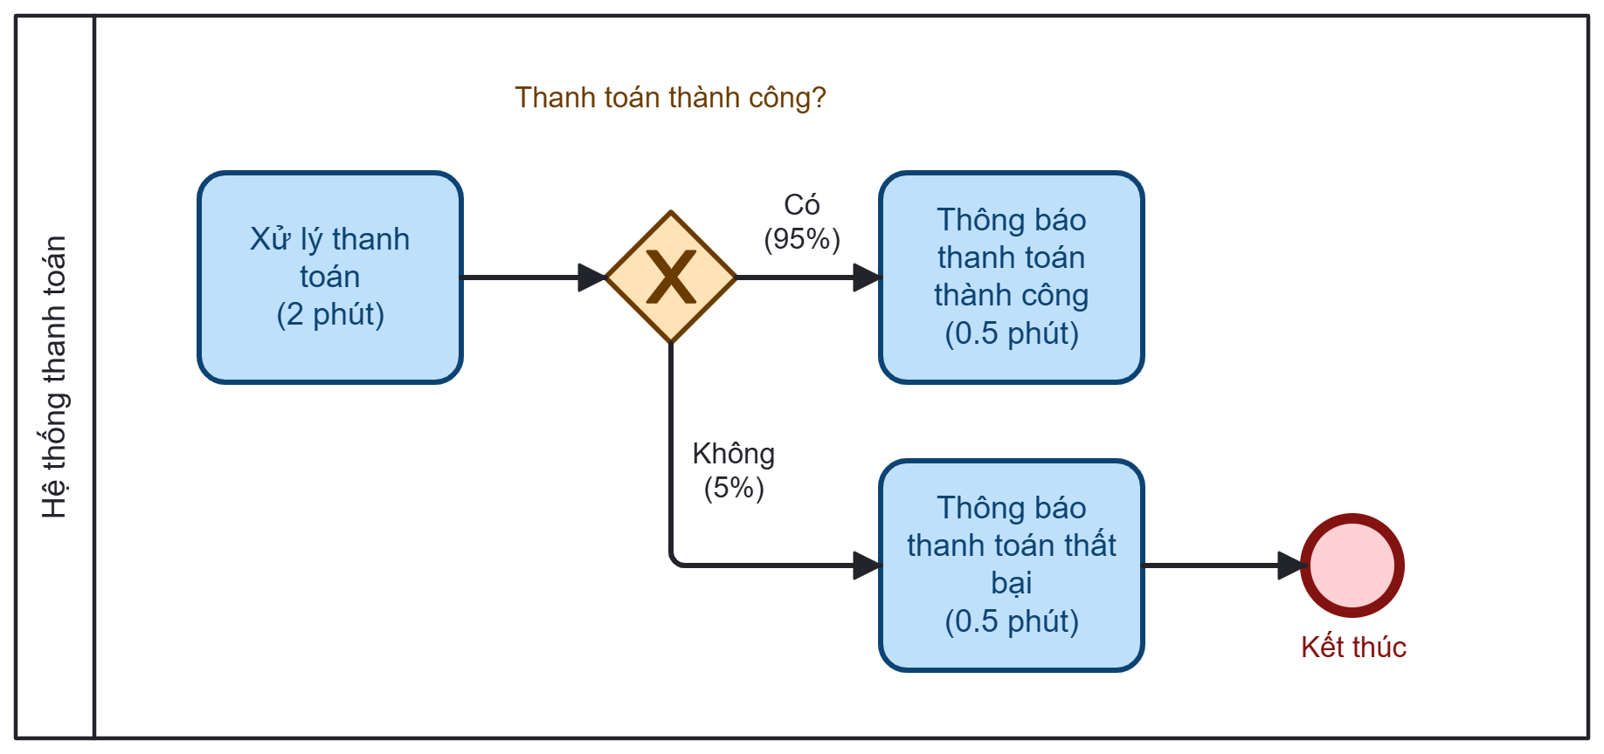
Hình 4.13: Phân tích xác suất tại Gateway "Thanh toán thành công?"
phút
Trường hợp thanh toán thất bại sẽ kết thúc quy trình theo BPMN hiện tại và không phát sinh vòng lặp thanh toán lại.
Gateway “Sản phẩm còn hàng?”
Giả sử 95% đơn hàng có sản phẩm còn hàng và 5% hết hàng.
Nếu hết hàng, nhân viên kho mất 1 phút để thông báo. Nếu còn hàng, quy trình tiếp tục tạo đơn, gửi thông tin và chờ khách hàng xác nhận.
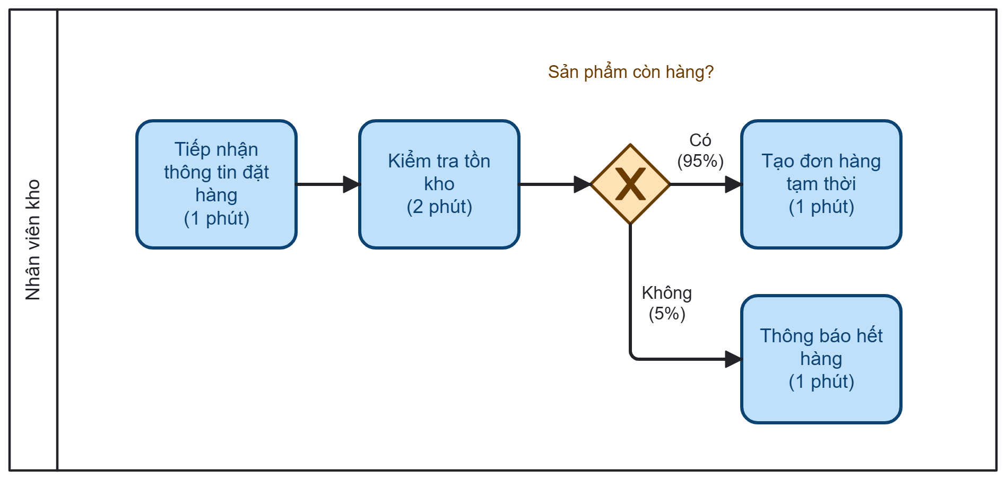
Hình 4.14: Phân tích xác suất tại Gateway “Sản phẩm còn hàng?”
phút
Gateway “Khách hàng có yêu cầu hủy đơn?”
Giả sử 5% khách hàng yêu cầu hủy đơn và 95% tiếp tục mua hàng.
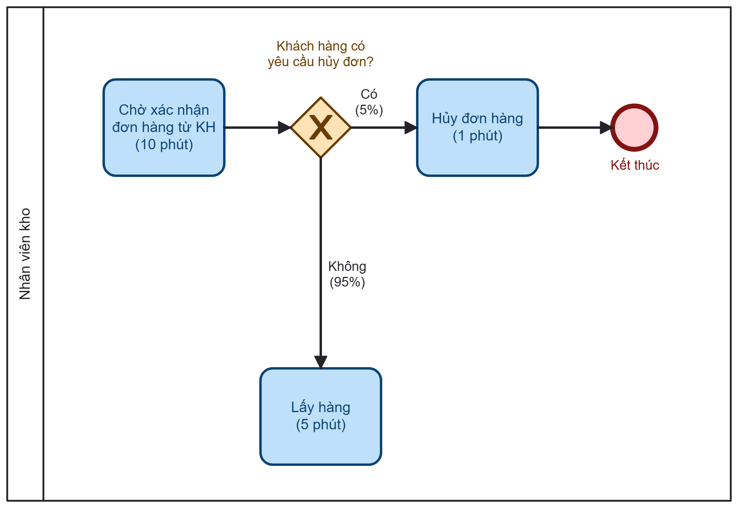
Hình 4.15: Phân tích xác suất tại Gateway “Khách hàng có yêu cầu hủy đơn?”
Thời gian kỳ vọng của Gateway:
phút
Gateway “Giao hàng thành công?”
Giả sử 90% đơn hàng được giao thành công và 10% giao không thành công.
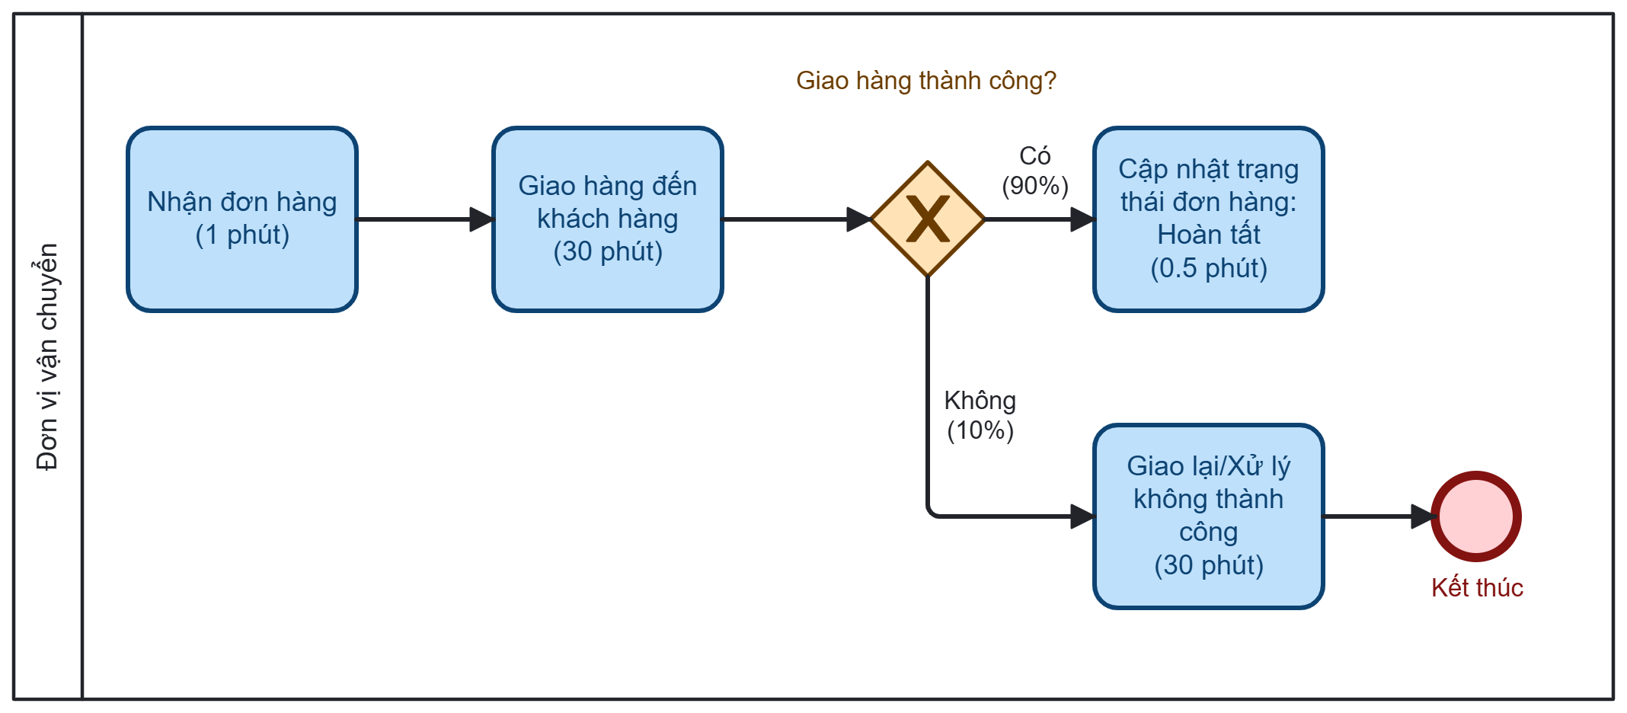
Hình 4.16: Phân tích xác suất tại Gateway “Giao hàng thành công?”
Thời gian kỳ vọng của Gateway:
phút
- Phân tích định lượng về thời gian
Sau khi xác định thời gian của từng Activity và thời gian kỳ vọng tại các Gateway, nhóm tiến hành tổng hợp để xác định Cycle Time (CT) của toàn bộ quy trình bán hàng trực tuyến. Do các Gateway tạo ra nhiều nhánh xử lý khác nhau nên chỉ những nhánh có khả năng xảy ra mới được tính vào thời gian kỳ vọng của quy trình.
Đối với Pool Khách hàng, thời gian kỳ vọng được tổng hợp từ các hoạt động và Gateway trước khi đơn hàng được tiếp nhận:
Bảng 4.10: Thời gian kỳ vọng của các hoạt động và Gateway trong Pool Khách hàng
Thành phần | Thời gian kỳ vọng (phút)
Truy cập website/ứng dụng | 1
Gateway “Khách hàng đã đăng nhập?” | 1.2
Gateway “Khách hàng cần giải đáp về sản phẩm?” | 6.89
Thêm sản phẩm vào giỏ hàng | 1
Kiểm tra số lượng và giá trị đơn hàng | 1
Gateway “Thông tin giao hàng hợp lệ?” | 2.16
Gateway “Phương thức vận chuyển khả dụng?” | 0.22
Lựa chọn phương thức thanh toán | 1
Nhận hàng | 5
Tổng | 19.47

Từ kết quả tính toán tại Bảng 4.10, tổng thời gian kỳ vọng của các hoạt động và Gateway thuộc Pool Khách hàng trước khi đơn hàng được tiếp nhận là 19.47 phút.
Trong đó, các hoạt động có thời gian thực hiện trực tiếp gồm truy cập website/ứng dụng, thêm sản phẩm vào giỏ hàng, kiểm tra số lượng và giá trị đơn hàng và lựa chọn phương thức thanh toán. Bên cạnh đó, thời gian tại các Gateway được tính theo xác suất xảy ra của từng nhánh, bao gồm trường hợp khách hàng chưa đăng nhập, cần hỗ trợ về sản phẩm, thông tin giao hàng không hợp lệ và phương thức vận chuyển không khả dụng.
Đối với Pool Website/Ứng dụng FAHASA, thời gian kỳ vọng được tổng hợp từ các hoạt động tiếp nhận và xử lý đơn hàng, kiểm tra tồn kho, chờ xác nhận, lấy và chuẩn bị sản phẩm.
Bảng 4.11: Thời gian kỳ vọng của các hoạt động và Gateway
trong Pool Website/Ứng dụng FAHASA
Thành phần | Thời gian kỳ vọng (phút)
Tiếp nhận thông tin đặt hàng | 1
Kiểm tra tồn kho | 2
Gateway “Sản phẩm còn hàng?” | 1
Gửi thông tin đơn hàng | 1
Chờ xác nhận đơn hàng từ KH | 10
Gateway “Khách hàng có yêu cầu hủy đơn?” | 4.8
Lấy hàng | 5
Kiểm tra sản phẩm | 2
Đóng gói sản phẩm | 5
Bàn giao cho đơn vị vận chuyển | 2
Cập nhật trạng thái thanh toán | 1
Tổng | 34.8

Từ kết quả trên, thời gian kỳ vọng của Pool Website/Ứng dụng FAHASA là 34.8 phút. Trong đó, thời gian chờ khách hàng xác nhận đơn hàng là một trong những hoạt động chiếm nhiều thời gian nhất. Các Gateway được tính theo xác suất của từng nhánh nhằm phản ánh khả năng đơn hàng hết hàng hoặc khách hàng yêu cầu hủy đơn.
Đối với Pool Hệ thống thanh toán, quy trình gồm xử lý giao dịch và thông báo kết quả thanh toán. Giả sử tỷ lệ thanh toán thành công là 95%, tỷ lệ thất bại là 5%.
Bảng 4.12: Thời gian kỳ vọng của các hoạt động và Gateway
trong Pool Hệ thống thanh toán
Thành phần | Thời gian kỳ vọng (phút)
Xử lý thanh toán | 2
Gateway “Thanh toán thành công?” | 0.5
Tổng | 2.5

Như vậy, thời gian kỳ vọng của Pool Hệ thống thanh toán là 2.5 phút.
Đối với Pool Đơn vị vận chuyển, thời gian chủ yếu tập trung ở hoạt động giao hàng. Giả sử tỷ lệ giao hàng thành công là 95% và tỷ lệ giao hàng không thành công là 5%.
Bảng 4.13: Thời gian kỳ vọng của các hoạt động và Gateway
trong Pool Đơn vị vận chuyển
Thành phần | Thời gian kỳ vọng (phút)
Nhận đơn hàng | 1
Giao hàng đến khách hàng | 30
Gateway “Giao hàng thành công?” | 3.45
Tổng | 34.45

Như vậy, thời gian kỳ vọng của Pool Đơn vị vận chuyển là 34.45 phút.
Sau khi xác định thời gian kỳ vọng của từng Pool, thời gian chu kỳ của toàn bộ quy trình được xác định bằng tổng thời gian kỳ vọng của các Pool theo trình tự xử lý:
Bảng 4.14: Thời gian kỳ vọng của các hoạt động và Gateway
Pool | Thời gian kỳ vọng (phút)
Khách hàng | 19.47
Website/Ứng dụng FAHASA | 34.8
Hệ thống thanh toán | 2.5
Đơn vị vận chuyển | 34.45
Cycle Time toàn quy trình | 91.22

Từ kết quả tính toán, Cycle Time kỳ vọng của toàn bộ quy trình bán hàng trực tuyến là 91.22 phút. Trong đó, thời gian chủ yếu tập trung ở Pool Website/Ứng dụng FAHASA và Pool Đơn vị vận chuyển, đặc biệt là khâu chờ xác nhận đơn hàng và giao hàng. Đây là những yếu tố có ảnh hưởng đáng kể đến thời gian chu kỳ của quy trình. Do đó, các hoạt động này cần được ưu tiên xem xét khi đề xuất giải pháp cải tiến. Giá trị 91.22 phút được sử dụng làm giá trị cơ sở để đánh giá hiệu quả của quy trình sau cải tiến.
Bên cạnh Cycle Time, nhóm tiến hành xác định Processing Time (PT) nhằm đánh giá lượng thời gian thực tế được sử dụng để thực hiện các hoạt động trong quy trình. Processing Time không bao gồm thời gian chờ khách hàng xác nhận đơn hàng, vì đây là khoảng thời gian không trực tiếp thực hiện hoạt động xử lý.
Trong quy trình bán hàng trực tuyến, thời gian chờ xác nhận đơn hàng từ khách hàng được xác định là 10 phút. Do đó, Processing Time của toàn bộ quy trình được tính như sau:
phút
Như vậy, Processing Time của toàn bộ quy trình là 81.22 phút, trong khi Waiting Time là 10 phút. Kết quả cho thấy phần lớn thời gian của quy trình được sử dụng cho các hoạt động xử lý, giao nhận và thực hiện đơn hàng. Tuy nhiên, thời gian chờ xác nhận đơn hàng vẫn là một khoảng thời gian không tạo ra giá trị xử lý trực tiếp và cần được xem xét trong các giải pháp cải tiến.
Để đánh giá mức độ hiệu quả sử dụng thời gian của quy trình, nhóm sử dụng chỉ số Cycle Time Efficiency (CTE). Chỉ số CTE thể hiện tỷ lệ giữa Processing Time và Cycle Time của toàn bộ quy trình, được tính theo công thức:
Thay các giá trị đã tính được:
Như vậy, Cycle Time Efficiency của quy trình hiện tại đạt khoảng 89,04%. Điều này cho thấy khoảng 89,04% thời gian của chu kỳ được sử dụng cho các hoạt động xử lý, trong khi khoảng 10,96% thời gian tương ứng với thời gian chờ.
Kết quả phân tích cho thấy thời gian chờ xác nhận đơn hàng từ khách hàng là điểm cần được ưu tiên cải tiến. Nếu giảm được thời gian chờ này mà không làm ảnh hưởng đến chất lượng và độ chính xác của đơn hàng, Processing Time sẽ chiếm tỷ trọng cao hơn trong Cycle Time, qua đó làm tăng CTE của quy trình.
Bảng 4.15: Tổng hợp kết quả phân tích định lượng thời gian
Chỉ tiêu | Giá trị
Cycle Time (CT) | 91.22 phút
Processing Time (PT) | 81.22 phút
Waiting Time (WT) | 10.00 phút
Cycle Time Efficiency (CTE) | 89.04%

- Phân tích định lượng về chi phí
Để đánh giá chi phí phát sinh trong một chu kỳ của quy trình, nhóm ước tính chi phí dựa trên thời gian tham gia của các bên thực hiện. Do chưa có dữ liệu chi phí thực tế của FAHASA, các đơn giá dưới đây được sử dụng giả định để phục vụ phân tích.
Bảng 4.16: Chi phí cho một chu kỳ
Vai trò | Số lượng | Đơn giá | Thời gian tham gia | Chi phí (VNĐ)
Website/Ứng dụng FAHASA | 1 hệ thống | - | Liên tục | 0
Nhân viên xử lý đơn hàng/kho | 1 người | 60.000 VNĐ/giờ | 24,80 phút/case | 24.800
CSKH | 1 người | 90.000 VNĐ/giờ | 1 phút/case | 1.500
Hệ thống thanh toán | 1 hệ thống | - | 2,50 phút/case | 1.250
Đơn vị vận chuyển | 1 đơn vị | 60.000 VNĐ/giờ | 34,45 phút/case | 34.450
Vật liệu đóng gói | - | - | - | 5.000
Tổng chi phí |  |  |  | 67.000 VNĐ/chu kỳ

Bảng 4.17: Chi phí tổng quan
Khoản mục | Giá trị ước tính
Chi phí / chu kỳ | 67.000 VNĐ/chu kỳ
Số chu kỳ/năm | ~24.000 đơn/năm*
Tổng chi phí/năm | ~1,608 tỷ VNĐ/năm*
Chi phí lãng phí chính | Waiting: 10.000 VNĐ/đơn; giao lại: ~3.000 VNĐ/đơn
Tiết kiệm đề xuất | Giảm thời gian chờ và tỷ lệ giao lại -> giảm chi phí vận hành

- Kết luận và đề xuất cải tiến
Qua kết quả phân tích, quy trình bán hàng trực tuyến có Cycle Time kỳ vọng 91,22 phút, trong đó Processing Time đạt 81,22 phút và CTE đạt 89,04%. Kết quả phân tích định lượng cho thấy thời gian chờ và các trường hợp phải xử lý lại là những yếu tố làm giảm hiệu quả của quy trình. Đồng thời, chi phí ước tính hiện tại đạt 67.000 VNĐ/chu kỳ, cho thấy việc giảm các hoạt động phát sinh không cần thiết có thể mang lại hiệu quả về cả thời gian và chi phí.
Dựa trên kết quả Pareto, nhóm ưu tiên cải tiến các vấn đề thuộc Khách hàng và Website/Ứng dụng FAHASA, vì hai nhóm này chiếm tỷ trọng lớn nhất trong tổng số vấn đề được xác định. Việc cải tiến được định hướng theo nguyên tắc giảm thời gian chờ, phòng ngừa lỗi và tăng mức độ tự động hóa, thay vì chỉ xử lý khi vấn đề đã phát sinh.
Cụ thể, nhóm đề xuất tự động hóa bước xác nhận đơn hàng và cảnh báo thông tin không hợp lệ, tăng cường đồng bộ dữ liệu tồn kho và đơn hàng, đồng thời chuẩn hóa thông tin trước khi bàn giao cho đơn vị vận chuyển. Bên cạnh đó, việc tối ưu giao diện và luồng thao tác trên Website/Ứng dụng có thể giúp giảm số bước xử lý và hạn chế các thao tác không tạo giá trị.
Các giải pháp trên được kỳ vọng giúp rút ngắn thời gian chu kỳ, tăng CTE, giảm số trường hợp xử lý lại và giảm chi phí phát sinh, qua đó nâng cao hiệu quả tổng thể của quy trình bán hàng trực tuyến.
- Phân tích quy trình đổi/trả và hoàn tiền tại (FAHASA Online)
- Phân tích định tính
- Phân tích giá trị gia tăng
Phân tích giá trị gia tăng được thực hiện bằng cách chia nhỏ quy trình thành các Activity, sau đó tiếp tục phân rã từng Activity thành các bước xử lý cụ thể. Mỗi bước được phân loại theo ba nhóm: VA (Value-Adding) – hoạt động gia tăng giá trị cho khách hàng, BVA (Business Value-Adding) – hoạt động gia tăng giá trị cho doanh nghiệp và NVA (Non-Value-Adding) – hoạt động không gia tăng giá trị.
Đối với quy trình đổi/trả và hoàn tiền tại FAHASA, nhóm tiến hành phân tích giá trị gia tăng trên các bên tham gia gồm Khách hàng, Bộ phận CSKH, Nhân viên xử lý đổi trả, Bộ phận kho, Bộ phận thanh toán/kế toán và Đơn vị vận chuyển. Đây là các tác nhân được xác định trong quy trình nghiệp vụ và cũng được thể hiện trong mô hình BPMN.
Pool Khách hàng thể hiện các hoạt động từ khi khách hàng nhận sản phẩm, kiểm tra sản phẩm, phát sinh nhu cầu đổi/trả hoặc hoàn tiền, gửi yêu cầu và cung cấp thông tin, bằng chứng cho FAHASA.
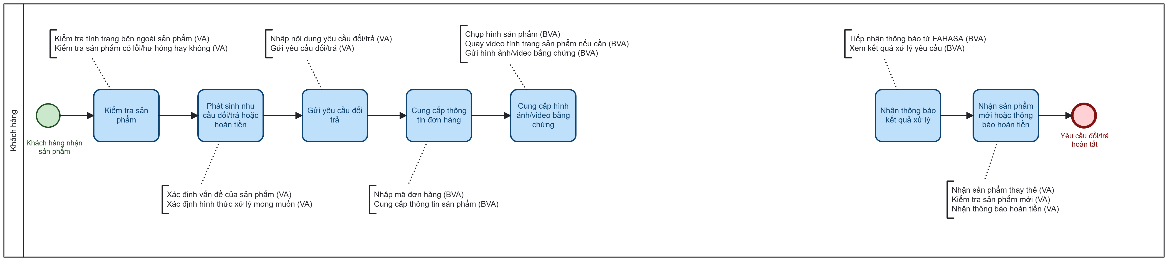
Hình 4.1: Phân tích giá trị gia tăng trong Pool Khách hàng
Bảng 4.1: Bảng phân tích giá trị gia tăng trong Pool Khách hàng
STT | Activity | Step | Phân loại
1 | Kiểm tra sản phẩm | Kiểm tra tình trạng bên ngoài sản phẩm | VA
2 | Kiểm tra sản phẩm | Kiểm tra sản phẩm có lỗi/hư hỏng hay không | VA
3 | Phát sinh nhu cầu đổi/trả hoặc hoàn tiền | Xác định vấn đề của sản phẩm | VA
4 | Phát sinh nhu cầu đổi/trả hoặc hoàn tiền | Xác định hình thức xử lý mong muốn | VA
5 | Gửi yêu cầu đổi trả | Nhập nội dung yêu cầu đổi/trả | VA
6 | Gửi yêu cầu đổi trả | Gửi yêu cầu đổi/trả | VA
7 | Cung cấp thông tin đơn hàng | Nhập mã đơn hàng | BVA
8 | Cung cấp thông tin đơn hàng | Cung cấp thông tin sản phẩm | BVA
9 | Cung cấp hình ảnh/video bằng chứng | Chụp hình sản phẩm | BVA
10 | Cung cấp hình ảnh/video bằng chứng | Quay video tình trạng sản phẩm nếu cần | BVA
11 | Cung cấp hình ảnh/video bằng chứng | Gửi hình ảnh/video bằng chứng | BVA
12 | Nhận thông báo kết quả xử lý | Tiếp nhận thông báo từ FAHASA | BVA
13 | Nhận thông báo kết quả xử lý | Xem kết quả xử lý yêu cầu | BVA
14 | Nhận sản phẩm mới hoặc thông báo hoàn tiền | Nhận sản phẩm thay thế | VA
15 | Nhận sản phẩm mới hoặc thông báo hoàn tiền | Kiểm tra sản phẩm mới | VA
16 | Nhận sản phẩm mới hoặc thông báo hoàn tiền | Nhận thông báo hoàn tiền | VA

Các hoạt động kiểm tra sản phẩm, xác định nhu cầu, gửi yêu cầu và nhận kết quả trực tiếp phục vụ nhu cầu đổi/trả của khách hàng nên được xếp VA. Việc cung cấp thông tin và bằng chứng cần thiết cho FAHASA kiểm tra thuộc BVA.
Pool FAHASA thể hiện các hoạt động tiếp nhận, kiểm tra và xử lý yêu cầu đổi/trả hoặc hoàn tiền của khách hàng. Quy trình bao gồm các bước kiểm tra thời hạn, tính hợp lệ của đơn hàng, điều kiện đổi/trả, tình trạng sản phẩm và xác định phương án xử lý. Các Activity được phân rã thành các bước nhỏ và phân loại theo VA, BVA và NVA.
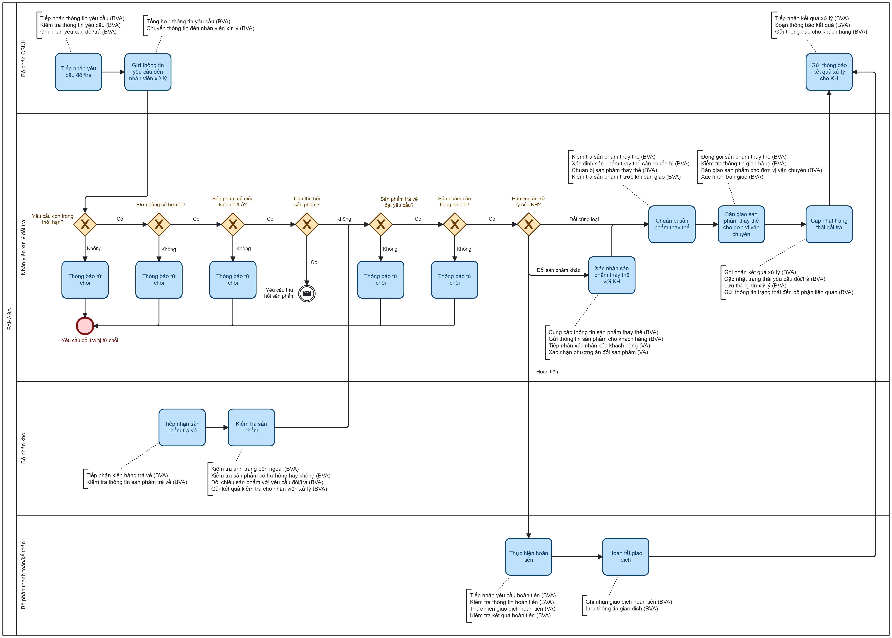
Hình 4.2: Phân tích giá trị gia tăng trong Pool FAHASA
Bảng 4.2: Bảng phân tích giá trị gia tăng trong Pool FAHASA
STT | Actor | Activity | Step | Phân loại
1 | Bộ phận CSKH | Tiếp nhận yêu cầu đổi/trả | Tiếp nhận thông tin yêu cầu | BVA
2 | Bộ phận CSKH | Tiếp nhận yêu cầu đổi/trả | Kiểm tra thông tin yêu cầu | BVA
3 | Bộ phận CSKH | Tiếp nhận yêu cầu đổi/trả | Ghi nhận yêu cầu đổi/trả | BVA
4 | Bộ phận CSKH | Gửi thông tin yêu cầu đến nhân viên xử lý | Tổng hợp thông tin yêu cầu | BVA
5 | Bộ phận CSKH | Gửi thông tin yêu cầu đến nhân viên xử lý | Chuyển thông tin đến nhân viên xử lý | BVA
6 | Bộ phận CSKH | Gửi thông báo kết quả xử lý cho KH | Tiếp nhận kết quả xử lý | BVA
7 | Bộ phận CSKH | Gửi thông báo kết quả xử lý cho KH | Soạn thông báo kết quả | BVA
8 | Bộ phận CSKH | Gửi thông báo kết quả xử lý cho KH | Gửi thông báo cho khách hàng | BVA
9 | Nhân viên xử lý đổi trả | Xác nhận sản phẩm thay thế với KH | Cung cấp thông tin sản phẩm thay thế | BVA
10 | Nhân viên xử lý đổi trả | Xác nhận sản phẩm thay thế với KH | Gửi thông tin sản phẩm cho khách hàng | BVA
11 | Nhân viên xử lý đổi trả | Xác nhận sản phẩm thay thế với KH | Tiếp nhận xác nhận của khách hàng | VA
12 | Nhân viên xử lý đổi trả | Xác nhận sản phẩm thay thế với KH | Xác nhận phương án đổi sản phẩm | VA
13 | Nhân viên xử lý đổi trả | Chuẩn bị sản phẩm thay thế | Kiểm tra sản phẩm thay thế | BVA
14 | Nhân viên xử lý đổi trả | Chuẩn bị sản phẩm thay thế | Xác định sản phẩm thay thế cần chuẩn bị | BVA
15 | Nhân viên xử lý đổi trả | Chuẩn bị sản phẩm thay thế | Chuẩn bị sản phẩm thay thế | BVA
16 | Nhân viên xử lý đổi trả | Chuẩn bị sản phẩm thay thế | Kiểm tra sản phẩm trước khi bàn giao | BVA
17 | Nhân viên xử lý đổi trả | Bàn giao sản phẩm thay thế cho đơn vị vận chuyển | Đóng gói sản phẩm thay thế | BVA
18 | Nhân viên xử lý đổi trả | Bàn giao sản phẩm thay thế cho đơn vị vận chuyển | Kiểm tra thông tin giao hàng | BVA
19 | Nhân viên xử lý đổi trả | Bàn giao sản phẩm thay thế cho đơn vị vận chuyển | Bàn giao sản phẩm cho đơn vị vận chuyển | BVA
20 | Nhân viên xử lý đổi trả | Bàn giao sản phẩm thay thế cho đơn vị vận chuyển | Xác nhận bàn giao | BVA
21 | Nhân viên xử lý đổi trả | Cập nhật trạng thái đổi trả | Ghi nhận kết quả xử lý | BVA
22 | Nhân viên xử lý đổi trả | Cập nhật trạng thái đổi trả | Cập nhật trạng thái yêu cầu đổi/trả | BVA
23 | Nhân viên xử lý đổi trả | Cập nhật trạng thái đổi trả | Lưu thông tin xử lý | BVA
24 | Nhân viên xử lý đổi trả | Cập nhật trạng thái đổi trả | Gửi thông tin trạng thái đến bộ phận liên quan | BVA
25 | Bộ phận kho | Tiếp nhận sản phẩm trả về | Tiếp nhận kiện hàng trả về | BVA
26 | Bộ phận kho | Tiếp nhận sản phẩm trả về | Kiểm tra thông tin sản phẩm trả về | BVA
27 | Bộ phận kho | Kiểm tra sản phẩm | Kiểm tra tình trạng bên ngoài | BVA
28 | Bộ phận kho | Kiểm tra sản phẩm | Kiểm tra sản phẩm có hư hỏng hay không | BVA
29 | Bộ phận kho | Kiểm tra sản phẩm | Đối chiếu sản phẩm với yêu cầu đổi/trả | BVA
30 | Bộ phận kho | Kiểm tra sản phẩm | Gửi kết quả kiểm tra cho nhân viên xử lý | BVA
31 | Bộ phận thanh toán/kế toán | Thực hiện hoàn tiền | Tiếp nhận yêu cầu hoàn tiền | BVA
32 | Bộ phận thanh toán/kế toán | Thực hiện hoàn tiền | Kiểm tra thông tin hoàn tiền | BVA
33 | Bộ phận thanh toán/kế toán | Thực hiện hoàn tiền | Thực hiện giao dịch hoàn tiền | VA
34 | Bộ phận thanh toán/kế toán | Thực hiện hoàn tiền | Kiểm tra kết quả hoàn tiền | BVA
35 | Bộ phận thanh toán/kế toán | Hoàn tất giao dịch | Ghi nhận giao dịch hoàn tiền | BVA
36 | Bộ phận thanh toán/kế toán | Hoàn tất giao dịch | Lưu thông tin giao dịch | BVA

Qua phân tích giá trị gia tăng trong Pool FAHASA, phần lớn các Step thuộc nhóm BVA, tập trung vào kiểm tra, xác minh, thông báo, chuẩn bị sản phẩm, bàn giao và cập nhật trạng thái. Đây là những hoạt động không trực tiếp tạo ra giá trị cho khách hàng nhưng cần thiết để FAHASA kiểm soát và xử lý yêu cầu đổi/trả.
Các bước VA chủ yếu nằm ở hoạt động xác nhận sản phẩm thay thế với khách hàng, trực tiếp hỗ trợ hoàn thành nhu cầu đổi sản phẩm. Trong khi đó, NVA chủ yếu phát sinh tại các trường hợp yêu cầu không đáp ứng điều kiện và phải thực hiện thông báo từ chối.
Nhìn chung, quy trình có nhiều hoạt động BVA do yêu cầu đổi/trả cần qua nhiều bước kiểm tra. Vì vậy, có thể cải tiến bằng cách chuẩn hóa thông tin, giảm kiểm tra trùng lặp và tự động hóa cập nhật trạng thái nhằm rút ngắn thời gian xử lý.
Pool Đơn vị vận chuyển thể hiện các hoạt động tiếp nhận yêu cầu thu hồi, thu hồi và vận chuyển sản phẩm trả về FAHASA, đồng thời tiếp nhận và giao sản phẩm thay thế cho khách hàng. Các Activity được phân rã thành các bước nhỏ và phân loại theo VA, BVA và NVA.
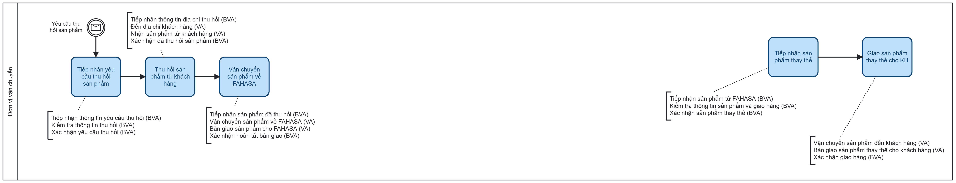
Hình 4.3: Phân tích giá trị gia tăng trong Pool Đơn vị vận chuyển
Bảng 4.3: Bảng phân tích giá trị gia tăng trong Pool Đơn vị vận chuyển
STT | Activity | Step | Phân loại
1 | Tiếp nhận yêu cầu thu hồi sản phẩm | Tiếp nhận thông tin yêu cầu thu hồi | BVA
2 | Tiếp nhận yêu cầu thu hồi sản phẩm | Kiểm tra thông tin thu hồi | BVA
3 | Tiếp nhận yêu cầu thu hồi sản phẩm | Xác nhận yêu cầu thu hồi | BVA
4 | Thu hồi sản phẩm từ khách hàng | Tiếp nhận thông tin địa chỉ thu hồi | BVA
5 | Thu hồi sản phẩm từ khách hàng | Đến địa chỉ khách hàng | VA
6 | Thu hồi sản phẩm từ khách hàng | Nhận sản phẩm từ khách hàng | VA
7 | Thu hồi sản phẩm từ khách hàng | Xác nhận đã thu hồi sản phẩm | BVA
8 | Vận chuyển sản phẩm về FAHASA | Tiếp nhận sản phẩm đã thu hồi | BVA
9 | Vận chuyển sản phẩm về FAHASA | Vận chuyển sản phẩm về FAHASA | VA
10 | Vận chuyển sản phẩm về FAHASA | Bàn giao sản phẩm cho FAHASA | VA
11 | Vận chuyển sản phẩm về FAHASA | Xác nhận hoàn tất bàn giao | BVA
12 | Tiếp nhận sản phẩm thay thế | Tiếp nhận sản phẩm từ FAHASA | BVA
13 | Tiếp nhận sản phẩm thay thế | Kiểm tra thông tin sản phẩm và giao hàng | BVA
14 | Tiếp nhận sản phẩm thay thế | Xác nhận sản phẩm thay thế | BVA
15 | Giao sản phẩm thay thế cho KH | Vận chuyển sản phẩm đến khách hàng | VA
16 | Giao sản phẩm thay thế cho KH | Bàn giao sản phẩm thay thế cho khách hàng | VA
17 | Giao sản phẩm thay thế cho KH | Xác nhận giao hàng | BVA

Qua phân tích, các Step trong Pool Đơn vị vận chuyển chủ yếu thuộc nhóm BVA, tập trung vào tiếp nhận, kiểm tra và xác nhận thông tin. Các Step VA tập trung vào việc thu hồi sản phẩm, vận chuyển sản phẩm trả về FAHASA và giao sản phẩm thay thế cho khách hàng, vì đây là những hoạt động trực tiếp phục vụ quá trình đổi/trả.
Pool này không có NVA rõ ràng trong BPMN hiện tại, do các Activity đều phục vụ trực tiếp hoặc hỗ trợ cần thiết cho quá trình thu hồi và giao sản phẩm.
- Phân tích sự lãng phí
Sau khi thực hiện phân tích giá trị gia tăng, nhóm tiếp tục phân tích lãng phí nhằm xác định những hoạt động không tạo thêm giá trị hoặc làm phát sinh thời gian, công sức và nguồn lực không cần thiết trong quy trình đổi/trả và hoàn tiền tại FAHASA. Phân tích tập trung vào các nhóm lãng phí Move, Hold và Over-do, đồng thời xem xét các trường hợp Defects phát sinh trong quá trình thực hiện.
Phân tích được thực hiện trên các pool gồm Khách hàng, Bộ phận CSKH, Nhân viên xử lý đổi trả, Bộ phận kho, Bộ phận thanh toán/kế toán và Đơn vị vận chuyển. Các điểm phát sinh lãng phí được xác định trực tiếp trên từng Activity và được tổng hợp để đánh giá mức độ ảnh hưởng đến quy trình.
Qua phân tích mô hình quy trình, một số điểm phát sinh lãng phí được xác định như sau:
Pool Khách hàng chủ yếu phát sinh ba loại lãng phí gồm Hold, Over-do và Defects. Trong đó, Hold tập trung ở thời gian chờ xử lý, giao sản phẩm hoặc hoàn tiền; Over-do phát sinh khi khách hàng phải cung cấp thêm hình ảnh/video; còn Defects xuất hiện khi thông tin hoặc bằng chứng chưa chính xác và phải bổ sung hoặc thực hiện lại.
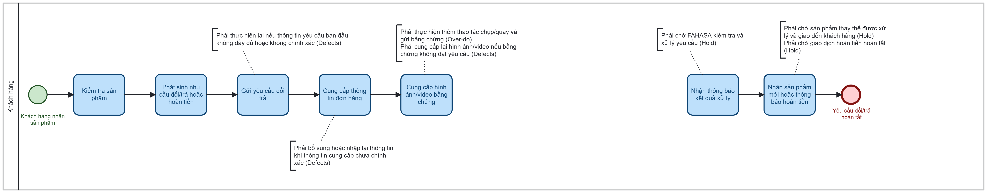
Hình 4.5: Phân tích lãng phí trong Pool Khách hàng
Pool FAHASA phát sinh chủ yếu các loại lãng phí Move, Hold và Over-do. Move tập trung ở việc luân chuyển thông tin và bàn giao sản phẩm; Hold phát sinh khi phải chờ khách hàng xác nhận hoặc chờ hoàn tất xử lý; còn Over-do xuất hiện ở các bước kiểm tra, chuẩn bị và cập nhật thông tin.
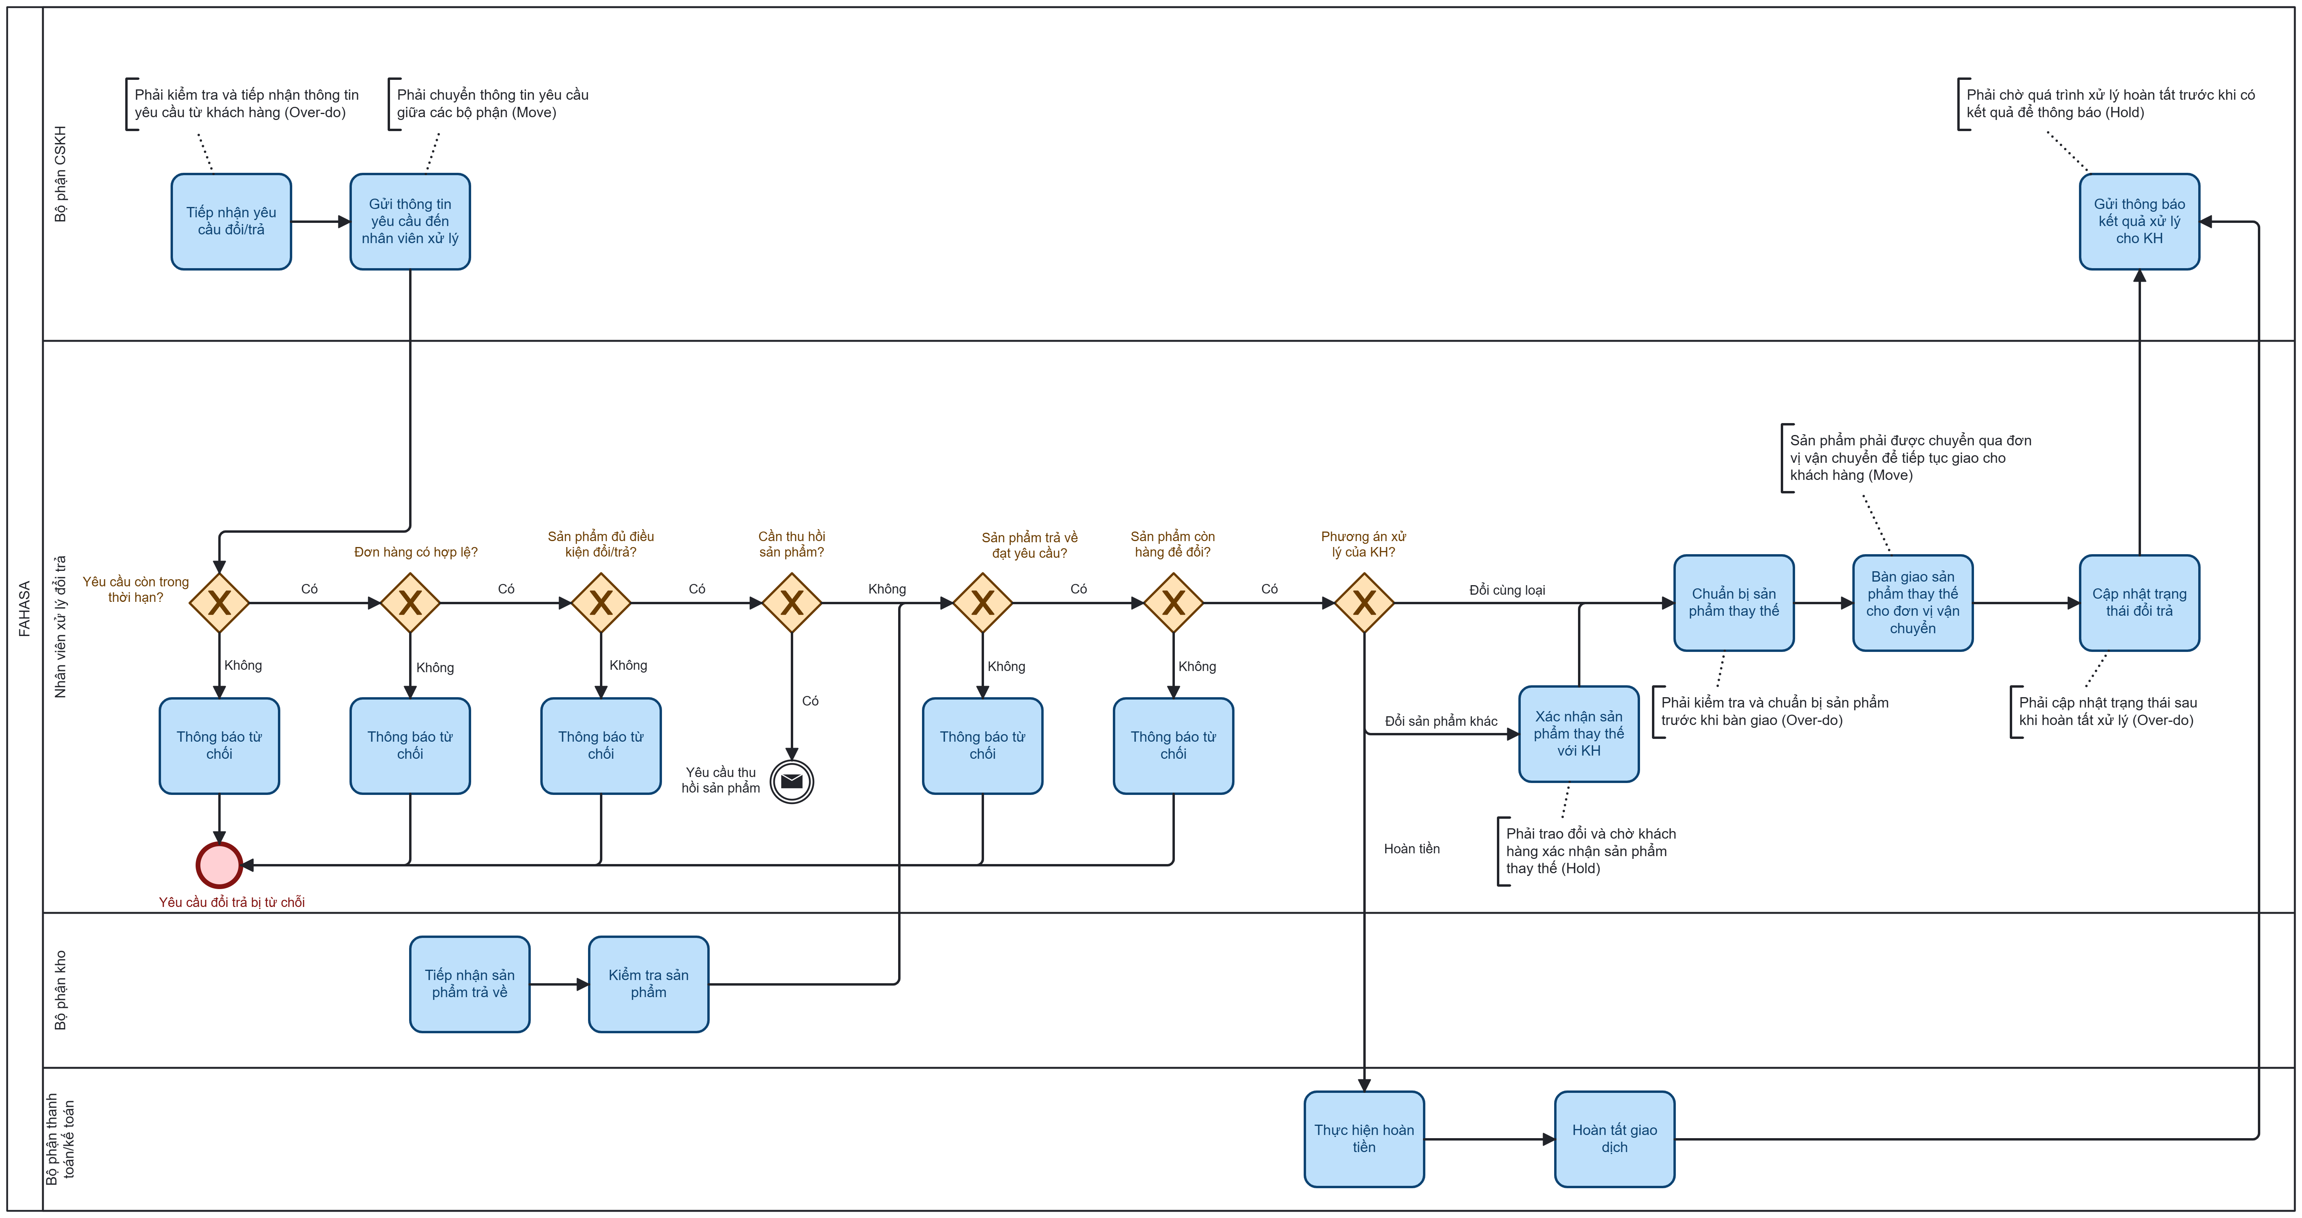
Hình 4.6: Phân tích lãng phí trong Pool FAHASA
Pool Đơn vị vận chuyển chủ yếu phát sinh lãng phí Move và Over-do. Move tập trung ở các hoạt động thu hồi, vận chuyển sản phẩm trả về FAHASA và giao sản phẩm thay thế cho khách hàng. Over-do phát sinh ở các bước tiếp nhận, kiểm tra và xác nhận thông tin trước khi thực hiện vận chuyển. Chưa ghi nhận Hold hoặc Defects rõ ràng trên BPMN hiện tại, vì sơ đồ chưa thể hiện các bước chờ hoặc xử lý lỗi cụ thể.
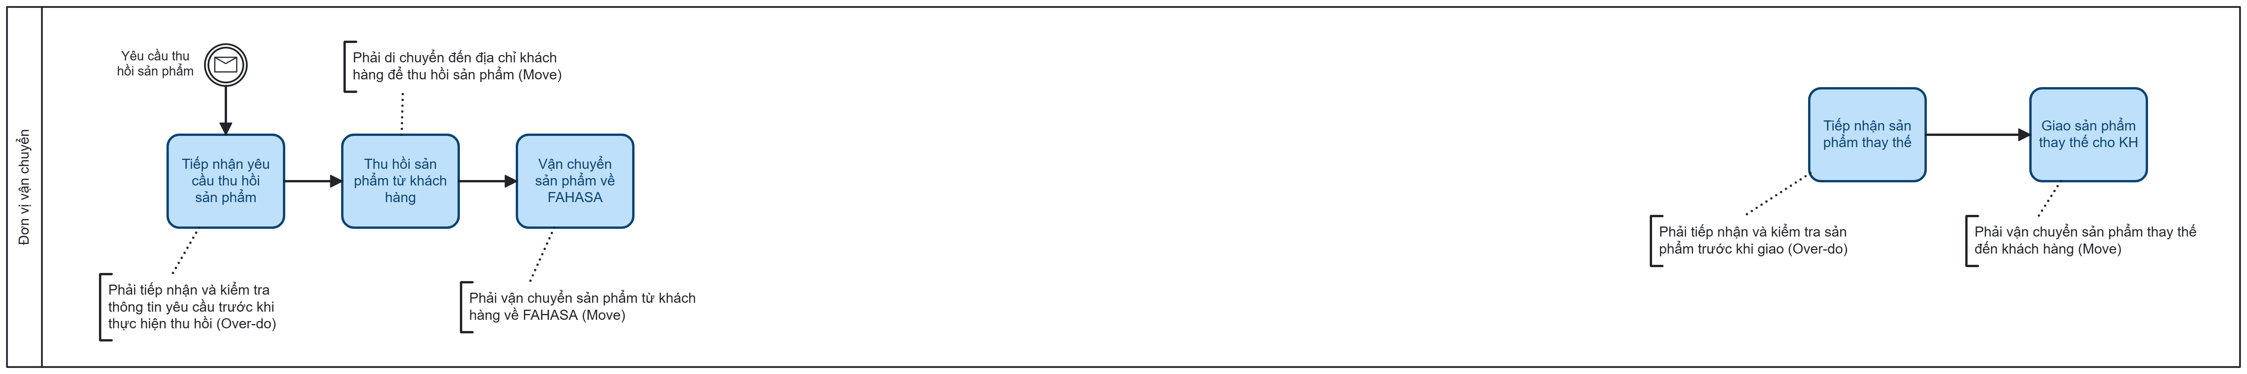
Hình 4.7: Phân tích lãng phí trong Pool Đơn vị vận chuyển
Bảng 4.5: Bảng liệt kê các hoạt động phát sinh lãng phí
STT | Pool | Activity | Loại lãng phí | Nội dung lãng phí
1 | Khách hàng | Gửi yêu cầu đổi trả | Defects | Phải thực hiện lại nếu thông tin yêu cầu ban đầu không đầy đủ hoặc không chính xác
2 | Khách hàng | Cung cấp thông tin đơn hàng | Defects | Phải bổ sung hoặc nhập lại thông tin khi thông tin cung cấp chưa chính xác
3 | Khách hàng | Cung cấp hình ảnh/video bằng chứng | Over-do | Phải thực hiện thêm thao tác chụp/quay và gửi bằng chứng
4 | Khách hàng | Cung cấp hình ảnh/video bằng chứng | Defects | Phải cung cấp lại hình ảnh/video nếu bằng chứng không đạt yêu cầu
5 | Khách hàng | Nhận thông báo kết quả xử lý | Hold | Phải chờ FAHASA kiểm tra và xử lý yêu cầu
6 | Khách hàng | Nhận sản phẩm mới hoặc thông báo hoàn tiền | Hold | Phải chờ sản phẩm thay thế được xử lý và giao đến khách hàng
7 | Khách hàng | Nhận sản phẩm mới hoặc thông báo hoàn tiền | Hold | Phải chờ giao dịch hoàn tiền hoàn tất
8 | Bộ phận CSKH | Tiếp nhận yêu cầu đổi/trả | Over-do | Phải kiểm tra và tiếp nhận thông tin yêu cầu từ khách hàng
9 | Bộ phận CSKH | Gửi thông tin yêu cầu đến nhân viên xử lý | Move | Phải chuyển thông tin yêu cầu giữa các bộ phận
10 | Nhân viên xử lý đổi trả | Xác nhận sản phẩm thay thế với KH | Hold | Phải trao đổi và chờ khách hàng xác nhận sản phẩm thay thế
11 | Nhân viên xử lý đổi trả | Chuẩn bị sản phẩm thay thế | Over-do | Phải kiểm tra và chuẩn bị sản phẩm trước khi bàn giao
12 | Nhân viên xử lý đổi trả | Bàn giao sản phẩm thay thế cho đơn vị vận chuyển | Move | Phải chuyển sản phẩm qua đơn vị vận chuyển để tiếp tục giao cho khách hàng
13 | Nhân viên xử lý đổi trả | Cập nhật trạng thái đổi trả | Over-do | Phải cập nhật trạng thái sau khi hoàn tất xử lý
14 | Đơn vị vận chuyển | Tiếp nhận yêu cầu thu hồi sản phẩm | Over-do | Phải tiếp nhận và kiểm tra thông tin yêu cầu trước khi thực hiện thu hồi
15 | Đơn vị vận chuyển | Thu hồi sản phẩm từ khách hàng | Move | Phải di chuyển đến địa chỉ khách hàng để thu hồi sản phẩm
16 | Đơn vị vận chuyển | Vận chuyển sản phẩm về FAHASA | Move | Phải vận chuyển sản phẩm từ khách hàng về FAHASA
17 | Đơn vị vận chuyển | Tiếp nhận sản phẩm thay thế | Over-do | Phải tiếp nhận và kiểm tra sản phẩm trước khi giao
18 | Đơn vị vận chuyển | Giao sản phẩm thay thế cho KH | Move | Phải vận chuyển sản phẩm thay thế đến khách hàng

Các lãng phí được xác định trong quy trình đổi/trả và hoàn tiền gồm Defects, Over-do, Hold và Move. Trong đó, Defects chủ yếu phát sinh khi thông tin hoặc bằng chứng của khách hàng chưa chính xác; Over-do liên quan đến các thao tác kiểm tra, chuẩn bị và xử lý bổ sung; Hold xuất hiện khi phải chờ xác nhận hoặc kết quả xử lý; còn Move tập trung ở việc luân chuyển thông tin và vận chuyển sản phẩm giữa các bên.
Đề xuất khắc phục:
- Move: đồng bộ thông tin giữa bộ phận CSKH, nhân viên xử lý đổi/trả và đơn vị vận chuyển trên cùng một hệ thống, hạn chế việc chuyển thông tin thủ công; đồng thời tối ưu quy trình thu hồi và giao sản phẩm thay thế để giảm quãng đường vận chuyển không cần thiết.
- Hold: tự động gửi thông báo về trạng thái xử lý và nhắc khách hàng xác nhận sản phẩm thay thế; đồng thời tự động chuyển yêu cầu sang bước tiếp theo khi đã đủ thông tin và điều kiện, nhằm giảm thời gian chờ.
- Defects: kiểm tra và cảnh báo ngay khi khách hàng nhập thiếu hoặc sai thông tin đơn hàng; yêu cầu kiểm tra tính đầy đủ của hình ảnh/video trước khi gửi yêu cầu để hạn chế phải bổ sung hoặc thực hiện lại.
- Over-do: chuẩn hóa thông tin cần cung cấp ngay từ đầu, rút gọn các bước kiểm tra và chuẩn bị sản phẩm thay thế; tích hợp cập nhật trạng thái tự động để giảm các thao tác nhập và xử lý thủ công.
- Đơn vị vận chuyển: đồng bộ thông tin thu hồi và giao sản phẩm thay thế, đồng thời xác nhận địa chỉ và thông tin giao hàng trước khi thực hiện vận chuyển nhằm hạn chế việc phải xử lý lại.
- Phân tích các bên liên quan
Để thực hiện phân tích các bên liên quan bằng Pareto Chart, nhóm dựa trên kết quả phân tích lãng phí (Waste Analysis) đã thực hiện ở phần trước. Các điểm lãng phí được ghi nhận trực tiếp trên mô hình BPMN được xem là các vấn đề phát sinh trong quy trình. Mỗi điểm lãng phí được quy về bên liên quan có vai trò hoặc chịu tác động trực tiếp tại hoạt động đó.
Việc xác định các vấn đề được thực hiện trên bốn nhóm bên liên quan gồm Khách hàng, Bộ phận CSKH, Nhân viên xử lý đổi trả và Đơn vị vận chuyển. Các vấn đề được tổng hợp dựa trên những loại lãng phí đã xác định gồm Move, Over-do, Hold và Defects.
Cụ thể, Khách hàng phát sinh 6 vấn đề liên quan đến Over-do, Hold và Defects, chủ yếu ở các hoạt động cung cấp thông tin, hình ảnh/video bằng chứng và chờ kết quả xử lý. Bộ phận CSKH ghi nhận 3 vấn đề liên quan đến Over-do, Move và Hold, tập trung ở việc tiếp nhận, chuyển thông tin và chờ kết quả xử lý.
Đối với Nhân viên xử lý đổi trả, ghi nhận 4 vấn đề gồm Hold, Over-do và Move, chủ yếu liên quan đến việc xác nhận sản phẩm thay thế, chuẩn bị sản phẩm, bàn giao cho đơn vị vận chuyển và cập nhật trạng thái. Đơn vị vận chuyển ghi nhận 5 vấn đề liên quan đến Move và Over-do, phát sinh trong quá trình tiếp nhận yêu cầu, thu hồi, vận chuyển sản phẩm và giao sản phẩm thay thế.
Tổng cộng có 18 điểm vấn đề, được sử dụng làm cơ sở tính tỷ lệ và xây dựng Pareto Chart.
Bảng 4.6: Tổng hợp các vấn đề/lãng phí theo từng bên liên quan
Bên liên quan | Các vấn đề/lãng phí đã xác định | Số lượng
Khách hàng | Defects; Over-do; Hold | 6
Đơn vị vận chuyển | Move; Over-do | 5
Nhân viên xử lý đổi trả | Hold; Over-do; Move | 4
Bộ phận CSKH | Over-do; Move; Hold | 3
Tổng |  | 18

Bảng 4.7: Bảng dữ liệu Pareto
STT | Bên liên quan | Số vấn đề | Tỷ lệ | Tỷ lệ tích lũy
1 | Khách hàng | 6 | 33.33% | 33.33%
2 | Đơn vị vận chuyển | 5 | 27.78% | 61.11%
3 | Nhân viên xử lý đổi trả | 4 | 22.22% | 83.33%
4 | Bộ phận CSKH | 3 | 16.67% | 100%
Tổng |  | 18 | 100%

Hình 4.9: Biểu đồ Pareto phân tích các bên liên quan trong
quy trình đổi/trả và hoàn tiền tại FAHASA
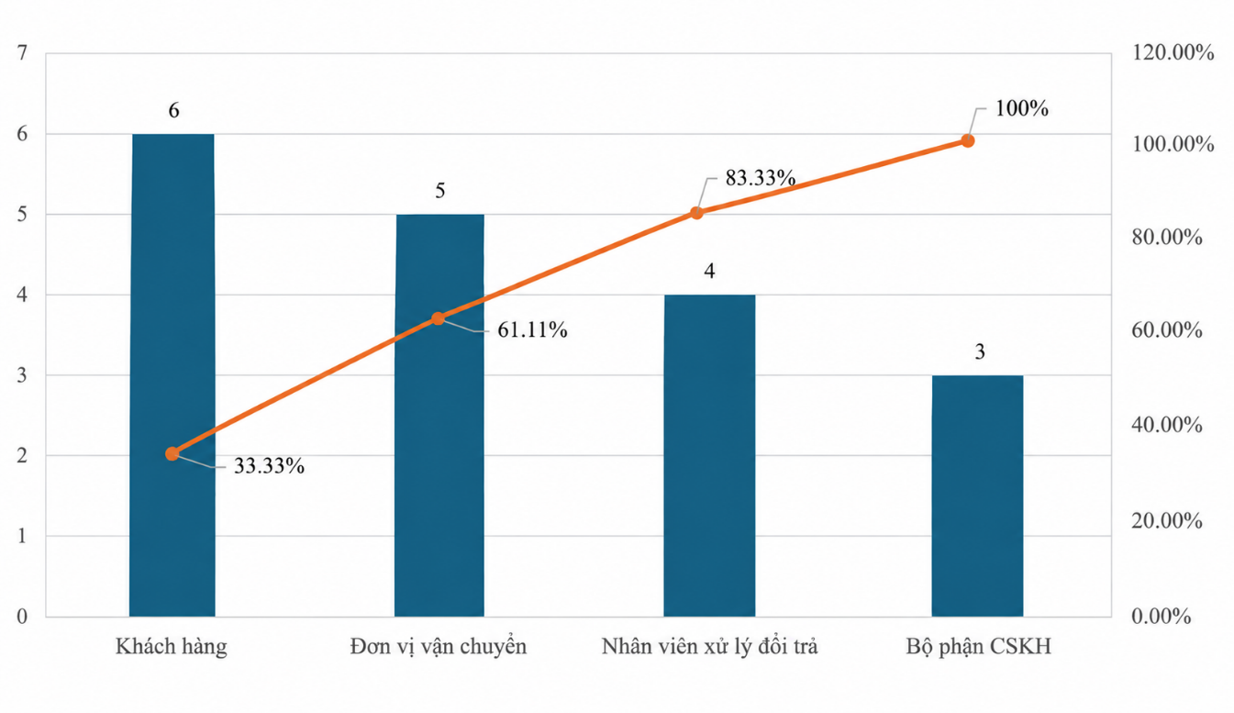
Kết quả Pareto cho thấy Khách hàng, Đơn vị vận chuyển và Nhân viên xử lý đổi trả là ba nhóm có số lượng vấn đề phát sinh nhiều hơn trong quy trình, với tổng cộng 15/18 vấn đề, tương đương 83,33%.
Các vấn đề của Khách hàng tập trung vào việc cung cấp thông tin, hình ảnh/video và thời gian chờ kết quả xử lý. Đối với Đơn vị vận chuyển, các vấn đề chủ yếu liên quan đến quá trình thu hồi, vận chuyển sản phẩm trả về và giao sản phẩm thay thế. Trong khi đó, Nhân viên xử lý đổi trả phát sinh vấn đề ở các bước xác nhận, chuẩn bị, bàn giao và cập nhật trạng thái đổi trả.
Bộ phận CSKH ghi nhận 3/18 vấn đề, tương đương 16,67%, chủ yếu liên quan đến việc tiếp nhận, chuyển thông tin và chờ kết quả xử lý.
- Phân tích định lượng
Để đánh giá hiệu quả của quy trình đổi/trả và hoàn tiền tại FAHASA, nhóm tiến hành phân tích thời gian thực hiện dựa trên các hoạt động được thể hiện trong mô hình BPMN. Thời gian được phân chia thành Processing Time (thời gian xử lý) và Waiting Time (thời gian chờ), từ đó xác định Cycle Time và Cycle Time Efficiency của quy trình.
Các giá trị thời gian trong phần phân tích được giả lập dựa trên đặc điểm, trình tự thực hiện và mức độ phối hợp giữa các bên tham gia trong từng hoạt động, nhằm phục vụ mục đích minh họa và đánh giá quy trình. Quy trình đổi/trả và hoàn tiền có nhiều Gateway tạo ra các hướng xử lý khác nhau như từ chối yêu cầu, đổi sản phẩm cùng loại, đổi sản phẩm khác hoặc hoàn tiền. Vì vậy, việc tính toán thời gian cần xem xét xác suất xảy ra của từng nhánh thay vì cộng toàn bộ các hoạt động trong BPMN.
- Phương pháp phân tích
Trong quy trình BPMN, các Gateway tạo ra nhiều khả năng xử lý khác nhau. Vì vậy, thời gian của quy trình không phải lúc nào cũng được tính bằng cách cộng tất cả các Activity, mà cần xem xét xác suất xảy ra của từng nhánh.
Đối với Gateway có nhiều nhánh lựa chọn, thời gian kỳ vọng được tính theo:
Trong đó:
- : Cycle Time kỳ vọng.
- : xác suất xảy ra của nhánh i.
- : thời gian thực hiện của nhánh i.
Đối với trường hợp Activity có khả năng lặp lại, sử dụng công thức:
Trong đó:
- T: thời gian thực hiện một lần.
- r: xác suất phải thực hiện lại.
- Xác định thời gian xử lý của các Activity
Quy trình đổi/trả và hoàn tiền tại FAHASA bao gồm các Activity được thực hiện bởi các nhóm bên liên quan gồm Khách hàng, Bộ phận CSKH, Nhân viên xử lý đổi trả, Bộ phận kho, Bộ phận thanh toán/kế toán và Đơn vị vận chuyển. Các Activity được xác định dựa trên mô hình BPMN và phần phân tích giá trị gia tăng đã thực hiện trước đó. Trong đó, các hoạt động của khách hàng tập trung vào kiểm tra sản phẩm, gửi yêu cầu, cung cấp thông tin và bằng chứng; phía FAHASA thực hiện tiếp nhận, kiểm tra, xác nhận, chuẩn bị sản phẩm thay thế, cập nhật trạng thái và hoàn tiền; đơn vị vận chuyển thực hiện thu hồi và giao sản phẩm thay thế.
Bảng 4.8: Thời gian giả lập của các Activity trong quy trình đổi/trả và hoàn tiền
STT | Pool | Activity | Thời gian (phút)
1 | Khách hàng | Kiểm tra sản phẩm | 5
2 | Khách hàng | Phát sinh nhu cầu đổi/trả hoặc hoàn tiền | 2
3 | Khách hàng | Gửi yêu cầu đổi trả | 3
4 | Khách hàng | Cung cấp thông tin đơn hàng | 2
5 | Khách hàng | Cung cấp hình ảnh/video bằng chứng | 5
6 | Khách hàng | Nhận thông báo kết quả xử lý | 2
7 | Khách hàng | Nhận sản phẩm mới hoặc thông báo hoàn tiền | 5
8 | Bộ phận CSKH | Tiếp nhận yêu cầu đổi/trả | 3
9 | Bộ phận CSKH | Gửi thông tin yêu cầu đến nhân viên xử lý | 2
10 | Bộ phận CSKH | Gửi thông báo kết quả xử lý cho KH | 2
11 | Nhân viên xử lý đổi trả | Thông báo từ chối | 2
12 | Nhân viên xử lý đổi trả | Thông báo từ chối | 2
13 | Nhân viên xử lý đổi trả | Thông báo từ chối | 2
14 | Nhân viên xử lý đổi trả | Thông báo từ chối | 2
15 | Nhân viên xử lý đổi trả | Thông báo từ chối | 2
16 | Nhân viên xử lý đổi trả | Xác nhận sản phẩm thay thế với KH | 5
17 | Nhân viên xử lý đổi trả | Chuẩn bị sản phẩm thay thế | 10
18 | Nhân viên xử lý đổi trả | Bàn giao sản phẩm thay thế cho đơn vị vận chuyển | 5
19 | Nhân viên xử lý đổi trả | Cập nhật trạng thái đổi trả | 2
20 | Bộ phận kho | Tiếp nhận sản phẩm trả về | 3
21 | Bộ phận kho | Kiểm tra sản phẩm | 5
22 | Bộ phận thanh toán/kế toán | Thực hiện hoàn tiền | 5
23 | Bộ phận thanh toán/kế toán | Hoàn tất giao dịch | 2
24 | Đơn vị vận chuyển | Tiếp nhận yêu cầu thu hồi sản phẩm | 2
25 | Đơn vị vận chuyển | Thu hồi sản phẩm từ khách hàng | 30
26 | Đơn vị vận chuyển | Vận chuyển sản phẩm về FAHASA | 30
27 | Đơn vị vận chuyển | Tiếp nhận sản phẩm thay thế | 5
28 | Đơn vị vận chuyển | Giao sản phẩm thay thế cho KH | 30

- Phân tích các Gateway trong quy trình
Để thực hiện phân tích định lượng theo phương pháp Flow Analysis, nhóm cần xác định xác suất xảy ra của các nhánh tại từng Gateway. Do chưa có dữ liệu thống kê thực tế về tỷ lệ đổi/trả và hoàn tiền của FAHASA, các tỷ lệ trong bảng được giả lập dựa trên đặc điểm của quy trình nhằm minh họa cách tính thời gian kỳ vọng.
Tổng tỷ lệ của các nhánh tại mỗi Gateway được thiết lập bằng 100%. Các tỷ lệ này sẽ được sử dụng làm tham số trong công thức tính Cycle Time kỳ vọng của quy trình.
Bảng 4.9: Tỷ lệ giả lập tại các Gateway trong quy trình
STT | Gateway | Nhánh | Tỷ lệ giả lập
1 | Yêu cầu còn trong thời hạn? | Có – Tiếp tục xử lý | 95%
1 | Yêu cầu còn trong thời hạn? | Không – Từ chối yêu cầu | 5%
2 | Đơn hàng có hợp lệ? | Có – Tiếp tục xử lý | 98%
2 | Đơn hàng có hợp lệ? | Không – Từ chối yêu cầu | 2%
3 | Sản phẩm đủ điều kiện đổi/trả? | Có – Tiếp tục xử lý | 90%
3 | Sản phẩm đủ điều kiện đổi/trả? | Không – Từ chối yêu cầu | 10%
4 | Cần thu hồi sản phẩm? | Có – Thu hồi sản phẩm | 80%
4 | Cần thu hồi sản phẩm? | Không – Tiếp tục xử lý | 20%
5 | Sản phẩm trả về đạt yêu cầu? | Có – Tiếp tục xử lý | 95%
5 | Sản phẩm trả về đạt yêu cầu? | Không – Từ chối/không tiếp tục đổi trả | 5%
6 | Sản phẩm còn hàng để đổi? | Có – Tiếp tục đổi sản phẩm | 90%
6 | Sản phẩm còn hàng để đổi? | Không – Chọn phương án khác | 10%
7 | Phương án xử lý của KH? | Đổi sản phẩm cùng loại | 60%
7 | Phương án xử lý của KH? | Đổi sản phẩm khác | 25%
7 | Phương án xử lý của KH? | Hoàn tiền | 15%

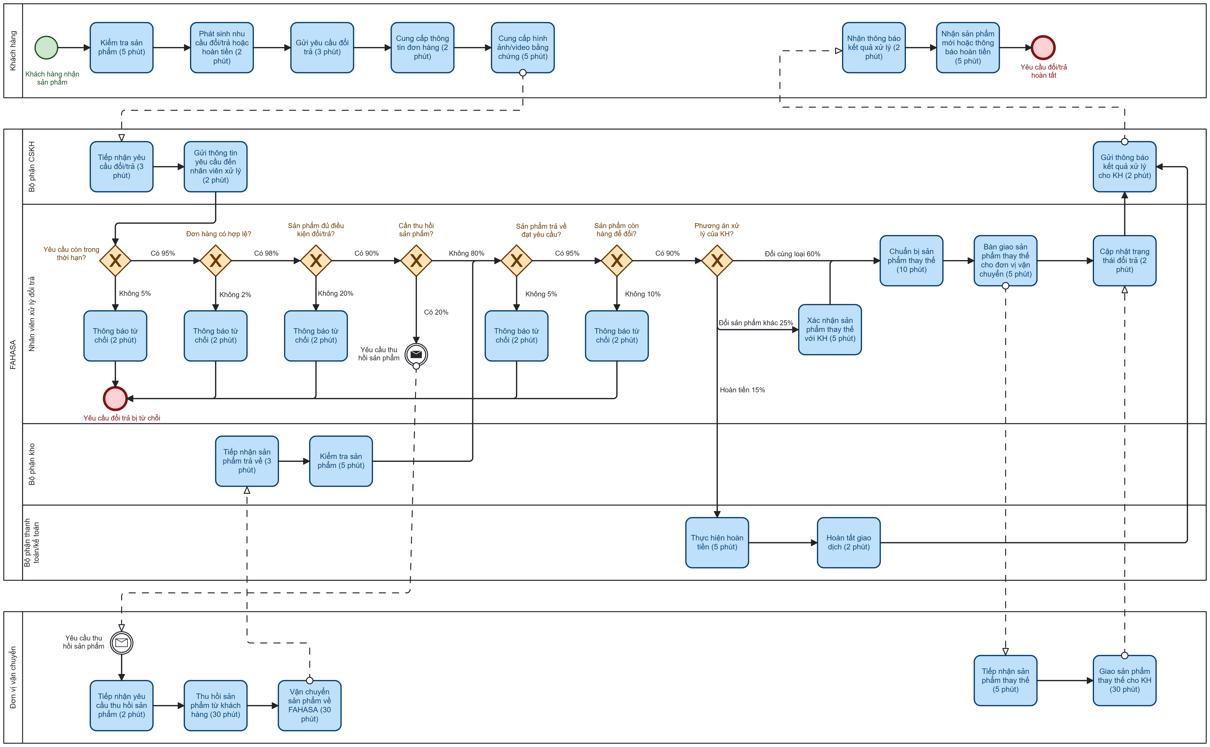
Hình 4.x: Thời gian các activity và tỷ lệ tại các gateway

Gateway "Yêu cầu còn trong thời hạn?"
Có 95% trường hợp tiếp tục xử lý và 5% bị từ chối.
Nhánh Không phát sinh Activity Thông báo từ chối = 2 phút:
Do đó:
$$CT=5\%×2=0.10 phút$$
Gateway "Đơn hàng có hợp lệ?"
Gateway này chỉ xảy ra khi yêu cầu còn trong thời hạn:
$$CT=95\%×2\%×2=0.038 phút$$
Gateway "Sản phẩm đủ điều kiện đổi/trả?"
Gateway này xảy ra khi hai điều kiện trước đều đạt:
$$CT=95\%×98\%×10\%×2=0.1862 phút$$
Gateway "Cần thu hồi sản phẩm?"
Xác suất đi đến Gateway này:
$$95\%×98\%×90\%=83.79\%$$
Có 80% trường hợp cần thu hồi.
Khi thu hồi, quy trình thực hiện:
- Tiếp nhận yêu cầu thu hồi: 2 phút
- Thu hồi sản phẩm: 30 phút
- Vận chuyển về FAHASA: 30 phút
- Tiếp nhận sản phẩm trả về: 3 phút
- Kiểm tra sản phẩm: 5 phút
Tổng:

$$2+30+30+3+5=70 phút$$
Thời gian kỳ vọng:
$$CT=95\%×98\%×90\%×80\%×70=46.9224 phút$$
Gateway "Sản phẩm trả về đạt yêu cầu?"
Gateway này chỉ áp dụng cho trường hợp đã thu hồi sản phẩm.
Có 95% sản phẩm đạt yêu cầu và 5% không đạt.
$$CT=95\%×98\%×90\%×80\%×5\%×2=0.0670 phút$$
Gateway “Sản phẩm còn để đổi?”
Có hai trường hợp đi đến Gateway này:
- Không cần thu hồi: 20%
- Có thu hồi và sản phẩm trả về đạt yêu cầu: 80% × 95%
Xác suất đi đến Gateway
$$95\%×98\%×90\%×\left(20\%+80\%×95\%\right)=80,4384\%$$
Có 10% trường hợp không còn hàng và phát sinh Thông báo từ chối = 2 phút:
$$CT=80,4384\%×10\%×2=0.1609 phút$$
Gateway “Phương án xử lý của KH?”
Trong số các trường hợp còn hàng:
- Đổi cùng loại: 60%
- Đổi sản phẩm khác: 25%
- Hoàn tiền: 15%
Đổi cùng loại / đổi sản phẩm khác
Hai nhánh này có cùng chuỗi xử lý:
- Xác nhận sản phẩm thay thế với KH: 5 phút
- Chuẩn bị sản phẩm thay thế: 10 phút
- Bàn giao cho đơn vị vận chuyển: 5 phút
- Tiếp nhận sản phẩm thay thế: 5 phút
- Giao sản phẩm thay thế: 30 phút
- Cập nhật trạng thái đổi trả: 2 phút
Tổng:
$$5+10+5+5+30+2=57 phút$$
Xác suất của hai nhánh:
$$60\%+25\%=85\%$$
Hoàn tiền
- Thực hiện hoàn tiền: 5 phút
- Hoàn tất giao dịch: 2 phút
Tổng:
$$5+2=7 phút$$
Do đó thời gian kỳ vọng của Gateway này:
$$CT=72.39456\%×\left(85\%×57+15\%×7\right)=35.8353 phút$$
- Phân tích định lượng về thời gian
Sau khi xác định thời gian của từng Activity và thời gian kỳ vọng tại các Gateway, nhóm tiến hành tổng hợp để xác định Cycle Time (CT) của toàn bộ quy trình bán hàng trực tuyến. Do các Gateway tạo ra nhiều nhánh xử lý khác nhau nên chỉ những nhánh có khả năng xảy ra mới được tính vào thời gian kỳ vọng của quy trình.
Trước các Gateway, quy trình có các Activity:
- Khách hàng:
$$5+2+3+2+5=17 phút$$
- CSKH:
$$3+2=5 phút$$
- Tổng thời gian cố định ban đầu:
$$17+5=22 phút$$
- Sau khi cộng thời gian kỳ vọng của các nhánh:
$$CT≈22+0.8538+46.9224+35.8353+6.5155$$
Trong đó 6,5155 phút là thời gian kỳ vọng của hai Activity cuối:
- Gửi thông báo kết quả xử lý cho KH: 2 phút
- Nhận sản phẩm mới hoặc thông báo hoàn tiền: 5 phút
- Với xác suất hoàn tất xử lý khoảng 72,39456%.
Vì vậy:
$$CT≈112.13 phút$$

Bảng 4.14: Thời gian kỳ vọng của các hoạt động và Gateway
Pool | Thời gian kỳ vọng (phút)
Khách hàng | 22.07
Bộ phận CSKH | 6.45
Nhân viên xử lý đổi trả | 14.39
Bộ phận kho | 5.36
Bộ phận thanh toán/kế toán | 0.76
Đơn vị vận chuyển | 63.10
Cycle Time toàn quy trình | 112.13

Kết quả cho thấy Đơn vị vận chuyển chiếm phần lớn thời gian kỳ vọng của quy trình, chủ yếu do thời gian thu hồi, vận chuyển sản phẩm về FAHASA và giao sản phẩm thay thế. Đây cũng phù hợp với kết quả phân tích lãng phí trước đó, trong đó các hoạt động vận chuyển được xác định là nguồn phát sinh Move đáng chú ý.
Bên cạnh Cycle Time, nhóm tiến hành xác định Processing Time (PT) nhằm đánh giá lượng thời gian thực tế được sử dụng để thực hiện các hoạt động trong quy trình. Processing Time không bao gồm thời gian chờ tại các điểm Hold, vì đây là khoảng thời gian quy trình không trực tiếp thực hiện hoạt động xử lý.
Trong quy trình đổi/trả và hoàn tiền, thời gian chờ phát sinh chủ yếu tại các bước cần khách hàng xác nhận phương án xử lý và chờ kết quả xử lý từ FAHASA. Dựa trên các điểm Hold được xác định trong mô hình BPMN, tổng thời gian chờ được giả lập là 10 phút. Do đó, Processing Time của toàn bộ quy trình được tính như sau:
$PT=112.13-10=102.13 phút$
Như vậy, Processing Time của toàn bộ quy trình là 102,13 phút, trong khi Waiting Time là 10 phút. Kết quả cho thấy phần lớn thời gian của quy trình được sử dụng cho các hoạt động xử lý yêu cầu, kiểm tra sản phẩm, thu hồi, vận chuyển, đổi sản phẩm hoặc hoàn tiền. Tuy nhiên, thời gian chờ vẫn là một khoảng thời gian không trực tiếp tạo ra giá trị xử lý và cần được xem xét trong các giải pháp cải tiến.
Để đánh giá mức độ hiệu quả sử dụng thời gian của quy trình, nhóm sử dụng chỉ số Cycle Time Efficiency (CTE). Chỉ số CTE thể hiện tỷ lệ giữa Processing Time và Cycle Time của toàn bộ quy trình, được tính theo công thức:
Thay các giá trị đã tính được:
$$CTE=\frac{102.13}{112.13}×100\%=91.08\%$$
Như vậy, Cycle Time Efficiency của quy trình hiện tại đạt khoảng 91,08%. Điều này cho thấy khoảng 91,08% thời gian của chu kỳ được sử dụng cho các hoạt động xử lý, trong khi khoảng 8,92% thời gian tương ứng với thời gian chờ.
Kết quả phân tích cho thấy thời gian chờ tại các điểm cần xác nhận và chờ kết quả xử lý là yếu tố làm giảm hiệu quả sử dụng thời gian của quy trình. Nếu giảm được các khoảng thời gian chờ này mà không ảnh hưởng đến độ chính xác của việc kiểm tra và xử lý yêu cầu, Processing Time sẽ chiếm tỷ trọng cao hơn trong Cycle Time, qua đó cải thiện CTE của quy trình.
Bảng 4.15: Tổng hợp kết quả phân tích định lượng thời gian
Chỉ tiêu | Giá trị
Cycle Time (CT) | 112.13 phút
Processing Time (PT) | 102.13 phút
Waiting Time (WT) | 10.00 phút
Cycle Time Efficiency (CTE) | 91.08%

- Phân tích định lượng về chi phí
Để đánh giá chi phí phát sinh trong một chu kỳ của quy trình đổi/trả và hoàn tiền, nhóm ước tính chi phí dựa trên thời gian tham gia của các bên thực hiện. Do chưa có dữ liệu chi phí thực tế của FAHASA, các đơn giá được sử dụng dưới đây là giá trị giả định, nhằm phục vụ mục đích minh họa và đánh giá quy trình.
Đối với quy trình đổi/trả và hoàn tiền, các bên tham gia gồm khách hàng, bộ phận CSKH, nhân viên xử lý đổi trả, bộ phận kho, bộ phận thanh toán/kế toán và đơn vị vận chuyển. Trong đó, chi phí nhân sự được tính dựa trên thời gian tham gia của từng bên trong một case đổi/trả. Đối với khách hàng và các hệ thống hỗ trợ, nhóm không quy đổi thành chi phí vận hành trực tiếp.
Bảng 4.16: Chi phí cho một chu kỳ đổi/trả và hoàn tiền
Vai trò | Số lượng | Đơn giá | Thời gian tham gia | Chi phí (VNĐ)
Khách hàng | 1 người | – | Theo quy trình | 0
Bộ phận CSKH | 1 người | 90.000 VNĐ/giờ | 3 phút/case | 4.5
Nhân viên xử lý đổi trả | 1 người | 60.000 VNĐ/giờ | 20 phút/case | 20
Bộ phận kho | 1 người | 60.000 VNĐ/giờ | 10 phút/case | 10
Bộ phận thanh toán/kế toán | 1 người | 60.000 VNĐ/giờ | 3 phút/case | 3
Đơn vị vận chuyển | 1 đơn vị | 60.000 VNĐ/giờ | 34,45 phút/case | 34.45
Vật liệu đóng gói | – | – | – | 5
Tổng chi phí |  |  |  | 76.950 VNĐ/chu kỳ

Bảng 4.17: Chi phí tổng quan
Khoản mục | Giá trị ước tính
Chi phí / chu kỳ | 76.950 VNĐ/case
Chi phí Waiting | ~10.000 VNĐ/case*
Chi phí vận chuyển | ~34.450 VNĐ/case
Chi phí xử lý và kiểm tra | ~37.500 VNĐ/case
Tiết kiệm đề xuất | Giảm thời gian chờ, kiểm tra lặp lại và chi phí vận chuyển

- Kết luận và đề xuất cải tiến
Qua kết quả phân tích, quy trình đổi/trả và hoàn tiền tại FAHASA có sự tham gia của nhiều bên, gồm Khách hàng, Bộ phận CSKH, Nhân viên xử lý đổi trả, Bộ phận kho, Bộ phận thanh toán/kế toán và Đơn vị vận chuyển. Quy trình có nhiều nhánh xử lý tùy theo điều kiện của yêu cầu và phương án đổi hoặc hoàn tiền.
Kết quả phân tích lãng phí cho thấy quy trình phát sinh các dạng Defects, Over-do, Hold và Move. Defects chủ yếu liên quan đến thông tin hoặc bằng chứng chưa đầy đủ; Over-do phát sinh từ các bước kiểm tra, chuẩn bị; Hold liên quan đến thời gian chờ xác nhận; còn Move tập trung ở việc luân chuyển thông tin và vận chuyển sản phẩm giữa các bên.
Dựa trên kết quả Pareto, nhóm ưu tiên cải tiến Khách hàng, Đơn vị vận chuyển và Nhân viên xử lý đổi trả, vì đây là các nhóm ghi nhận nhiều vấn đề trong quy trình. Các giải pháp được định hướng theo việc giảm lỗi đầu vào, giảm thời gian chờ và hạn chế thao tác xử lý không cần thiết.
Cụ thể, nhóm đề xuất chuẩn hóa thông tin khi khách hàng gửi yêu cầu, tự động kiểm tra điều kiện đổi/trả và cảnh báo khi thông tin hoặc bằng chứng chưa đầy đủ. Bên cạnh đó, cần tự động gửi thông báo và hỗ trợ khách hàng xác nhận trực tuyến để giảm thời gian chờ. Đối với Đơn vị vận chuyển, cần đồng bộ thông tin thu hồi, địa chỉ và trạng thái giao nhận để hạn chế việc trao đổi hoặc nhập lại thông tin thủ công.
Các giải pháp trên được kỳ vọng giúp giảm Defects, Over-do, Hold và Move, đồng thời rút ngắn thời gian xử lý, giảm số trường hợp phải xử lý lại và nâng cao hiệu quả tổng thể của quy trình đổi/trả và hoàn tiền tại FAHASA.

